ANEXĂ

PLAN DE MANAGEMENT
AL SITULUI DE IMPORTANȚĂ COMUNITARĂ
ROSCI0068 DIOSIG

CUPRINS

CAPITOLUL 1 5
INTRODUCERE ŞI CONTEXT 5
1.1. Scurtă descriere a planului de management 5
1.2. Scurtă descriere a ariei naturale protejate 6
1.3. Cadrul legal referitor la aria naturală protejată şi la elaborarea planului de management 6
1.4. Procesul de elaborare și aprobare a planului de management 7
1.5. Istoricul revizuirilor şi modificărilor planului de management 9
1.6. Procedura de modificare şi actualizare a planului de management 9
1.7. Procedura de implementare a planului de management 9
CAPITOLUL 2 11
DESCRIEREA ARIEI NATURALE PROTEJATE 11
2.1. Informaţii generale 11
2.1.1. Localizarea şi limitele ariei naturale protejate 11
2.1.2. Zonarea internă a ariei naturale protejate 12
2.1.3. Suprapuneri cu alte arii naturale protejate 12
2.2. Mediul abiotic 12
2.2.1. Geologie 12
2.2.2. Geomorfologie 13
2.2.3. Hidrologie 17
2.2.4. Clima 18
2.2.5. Soluri 18
2.3. Mediul biotic 22
2.3.1. Ecosisteme 22
2.3.2. Habitatele de interes conservativ 23
2.3.3. Speciile de interes conservativ 25
2.4. Informații socio-economice, impacturi și amenințări 26
2.4.1. Informații socio-economice și culturale 26
2.4.2. Impacturi 36
CAPITOLUL 3 40
EVALUAREA STĂRII DE CONSERVARE A SPECIILOR ȘI HABITATELOR 40
3.1. Evaluarea stării de conservare a habitatelor de interes conservativ 41
3.2. Evaluarea stării de conservare a speciilor de interes conservativ 42
3.2.2. Evaluarea stării de conservare pentru speciile de amfibieni și reptile 42
3.2.3. Evaluarea stării de conservare pentru speciile de mamifere 42
CAPITOLUL 4 44
SCOPUL ȘI OBIECTIVELE PLANULUI DE MANAGEMENT 44
4.1. Scopul planului de management 44
4.2. Obiective generale și specifice 45
4.2.1. Obiective generale 45
4.2.2. Obiective specifice 45
CAPITOLUL 5 48
PLANUL DE ACTIVITĂȚI/ACȚIUNI ȘI MONITORIZAREA ACESTORA 48
5.1. Planul de activități 48
5.2. Resurse și buget 62
CAPITOLUL 6 87
BIBLIOGRAFIE SELECTIVĂ 87
ANEXE 88
Anexa 1 Regulamentul sitului 88
Anexa 2. Harta localizării sitului 103
Anexa 3. Harta geologică 104
Anexa 4. Harta hidrologică 105
Anexa 5. Harta pedologică 106
Anexa 6. Distribuția habitatului 91E0* 107
Anexa 7. Distribuția habitatului 6430 108
Anexa 8. Distribuția habitatului 1530* 109
Anexa 9. Distribuția habitatului 3150 110
Anexa 10. Distribuția habitatului 3270 111
Anexa 11. Distribuția speciei Spermophilus citellus 112
Anexa 12. Distribuția speciei Triturus cristatus 113
Anexa 13. Distribuția speciei Emys orbicularis 114
Anexa 14. Harta utilizării terenurilor 115
Anexa 15. Presiuni/amenințări_defrișări 116
Anexa 16. Presiuni/amenințări_dragare 117
Anexa 17. Presiuni/amenințări_drenaje 118
Anexa 18. Presiuni/amenințări_specii invazive 119
Anexa 19. Presiuni/amenințări_lucrări hidrotehnice 120
Anexa 20. Presiuni/amenințări_poluare chimică 121
Anexa 21. Presiuni/amenințări_suprapășunat 122
Anexa 22. Evaluarea stării de conservare a 91E0* 123
Anexa 23. Evaluarea stării de conservare a habitatului 6430 124
Anexa 24. Evaluarea stării de conservare a habitatului 1530* 125
Anexa 25. Evaluarea stării de conservare a habitatului 3150 126
Anexa 26. Evaluarea stării de conservare a habitatului 3270 127
Anexa 27. Evaluarea stării de conservare a speciei Spermophilus citellus 128
Anexa 28. Evaluarea stării de conservare a speciei Triturus cristatus 129
Anexa 29. Evaluarea stării de conservare a speciei Emys orbicularis 130

CAPITOLUL 1

INTRODUCERE ŞI CONTEXT

1.1. Scurtă descriere a planului de management
Prezentul plan de management este elaborat în cadrul proiectului POS Mediu Elaborarea Planurilor de management măsuri de management integrat și întărirea capacității instituționale de administrare a siturilor ROSCI0049 Crișul Negru, ROSCI0050 Crișul Repede amonte de Oradea și ROSPA0123 Lacurile de acumulare de pe Crișul Repede, ROSCI0061 Defileul Crișului Negru, ROSCI0104 Lunca Inferioară a Crișului Repede, ROSCI0068 Diosig și ROSCI0262 Valea Iadei.
Planul de management este un document oficial al unui proces de management continuu, capabil să asigure gospodărirea eficientă şi adaptativă a ariei naturale protejate pentru care a fost elaborat.
Obligativitatea elaborării planului de management, conform Ordonanței de Urgență a Guvernului 57/2007, îi aparține custodelui. Planul de Management se avizează de către Agenţia Naţională pentru Protecţia Mediului, respectiv de către structurile din subordinea acesteia, după caz, şi se aprobă prin ordin de ministru, cu avizul autorităţilor publice interesate. În situaţia în care planurile de management se întocmesc în cadrul unor proiecte cu finanţare naţională/europeană, acestea pot fi elaborate şi de către alte entităţi și însuşite de către custozi. Prezentul plan de management a fost elaborat de către asocierea SC EPMC Consulting SRL - SC KVB Economic SA în cadrul contractului Elaborarea Planurilor de management măsuri de management integrat și întărirea capacității instituționale de administrare a siturilor ROSCI0049 Crișul Negru, ROSCI0050 Crișul Repede amonte de Oradea și ROSPA0123 Lacurile de acumulare de pe Crișul Repede, ROSCI0061 Defileul Crișului Negru, ROSCI0104 Lunca Inferioară a Crișului Repede, ROSCI0068 Diosig și ROSCI0262 Valea Iadei.
Măsurile prevăzute au ca scop asigurarea unui statut favorabil de conservare pentru speciile și habitatele de interes comunitar prezente în sit și țin cont de condiţiile economice, sociale şi culturale ale comunităţilor locale, prioritate având însă obiectivele de conservare ce au stat la baza desemnării sitului, respectiv habitatele și speciile de interes comunitar prezente în sit.
Respectarea planului de management şi a regulamentului este obligatorie pentru custozii/administratorii ariilor naturale protejate, pentru autorităţile care reglementează activităţi pe teritoriul ariilor naturale protejate, precum şi pentru persoanele fizice şi juridice care deţin sau care administrează terenuri şi alte bunuri, respectiv care desfăşoară activităţi în perimetrul şi în vecinătatea sitului.
Durata de implementare a prezentului plan de management este de 5 ani de la aprobarea acestuia.

1.2. Scurtă descriere a ariei naturale protejate
Situl de importanţă comunitară ROSCI0068 Diosig a fost înfiinţat prin ordinul 1964/2007 privind instituirea regimului de arie naturală protejată a siturilor de importanță comunitară, ca parte integrantă a rețelei ecologice europene Natura 2000 în România și se întinde pe o suprafață de 384 hectare.
Situl se caracterizează prin prezenţa unor habitate umede ce au continuitate pe cealaltă parte agraniţei. Valoarea sitului este dată de zăvoaiele cu salcie şi anin și de vegetaţia de râu cu maluri nămoloase. Zona este de asemenea favorabilă reptilelor şi amfibienilor.

1.3. Cadrul legal referitor la aria naturală protejată şi la elaborarea planului de management
Elaborarea planului de management a ținut cont de prevederile următoarelor acte normative relevante:
- 2000, Legea numărul 5 privind amenajarea teritoriului naţional - Sectiunea a III-a, zone protejate;
- 2006, Ordinul Ministrului Mediului şi Gospodăririi Apelor numărul 207 privind aprobarea conţinutului Formularului Standard Natura 2000 şi a manualului de completare al acestuia;
- 2007, Ordinul Ministrului Mediului şi Dezvoltării Durabile numărul 1964 privind instituirea regimului de arie naturală protejată a siturilor de importanţă comunitară, ca parte integrantă a reţelei ecologice europene Natura 2000 în România, modificat și completat prin Ordinul ministrului mediului și pădurilor numărul 2387/2010;
- 2007, Ordonanţa de urgenţă a Guvernului numărul 57 privind regimul ariilor naturale protejate, conservarea habitatelor naturale, a florei şi faunei sălbatice, aprobată cu modificări şi completări prin Legea 49/2011, modificată și completată prin ordonanța de urgență a Guvernului numărul 31/2014 și ordonanța de urgență a Guvernului numărul 20/2014;
- 2008, Legea numărul 46 Codul silvic, completată și modificată prin Ordonanţele de urgenţă a Guvernului 193/2008 și 16/2010 și Legile 54/2010, 95/2010 și 156/2010;
- 2008, Ordinul Ministrului Mediului şi Dezvoltării Durabile numărul 410 pentru aprobarea procedurii de autorizare a activităţilor de recoltare, capturare şi/sau achiziţie şi/sau comercializare, pe teritoriul naţional sau la export, a florilor de mină, a fosilelor de plante şi fosilelor de animale vertebrate şi nevertebrate, precum şi a plantelor şi animalelor din flora şi, respectiv, fauna sălbatică şi a importului acestora;
- 2009, Ordinul Ministrului Mediului și Pădurilor numărul 979 privind introducerea de specii alohtone, intervenţiile asupra speciilor invazive, precum şi reintroducerea speciilor indigene prevăzute în anexele numărul 4A şi 4B la Ordonanţa de urgenţă a Guvernului numărul 57/2007 privind regimul ariilor naturale protejate, conservarea habitatelor naturale, a florei şi faunei sălbatice, pe teritoriul naţional;
- 2010, Ordinul Ministrului Mediului şi Pădurilor numărul 19 pentru aprobarea Ghidului metodologic privind evaluarea adecvată a efectelor potenţiale ale planurilor sau proiectelor asupra ariilor naturale protejate de interes comunitar;
- 2014, Ordinul Ministrului Mediului și Schimbărilor Climatice numărul 1052 privind aprobarea Metodologiei de atribuire în administrare şi custodie a ariilor naturale protejate.

1.4. Procesul de elaborare și aprobare a planului de management

În procesul de elaborare a planului de management s-a avut în vedere faptul că buna administrare a sitului este influenţată decisiv de acurateţea, complexitatea, relevanţa și operaționalitatea planului de management realizat.
Prezentul planul de management se bazează fundamental pe rezultatele studiilor realizate în cadrul proiectului Elaborarea Planurilor de management măsuri de management integrat și întărirea capacității instituționale de administrare a siturilor ROSCI0049 Crișul Negru, ROSCI0050 Crișul Repede amonte de Oradea și ROSPA0123 Lacurile de acumulare de pe Crișul Repede, ROSCI0061 Defileul Crișului Negru, ROSCI0104 Lunca Inferioară a Crișului Repede, ROSCI0068 Diosig și ROSCI0262 Valea Iadei. Astfel au fost realizate următoarele studii care au stat la baza întocmirii planului de managament:
- Inventarierea și cartarea speciilor de interes comunitar;
- Inventarierea și cartarea habitatelor de interes prioritar și comunitar;
- Cartarea modului de utilizare a terenului, a formelor de proprietate și administratorilor de terenuri;
- Evaluarea stării de conservare a habitatelor de interes comunitar;
- Evaluarea stării de conservare a speciilor de interes comunitar;
- Evaluarea amenințărilor potențiale asupra habitatelor și speciilor;
- Inventarierea caracteristicilor naturale și biotopului - geologie, geomorfologie și hidrologie, soluri;
- Elaborarea planurilor de management.
Planul de Management a fost conceput ca un instrument care va permite asigurarea prezenţei şi conservării în condiţii optime a habitatelor și speciilor ce au determinat individualizarea acestei zone ca Sit de Interes Comunitar, respectiv a celor ce au fost identificate suplimentar în cadrul studiilor menționate anterior.
S-a urmărit ca acesta să furnizeze custodelui, administraţiilor publice interesate precum şi altor factori interesaţi, indicaţii precise pentru un management sustenabil performant şi pentru menţinerea sau îmbunătățirea stării de conservare a speciilor și habitatelor din interiorul ariei protejate.
O atenţie deosebită a fost acordată şi individualizării posibilelor forme de utilizare a teritoriului compatibile cu scopul de conservare a habitatelor şi speciilor protejate.
Pe durata elaborării planului de management au existat consultări permanente cu factorii interesați locali, publici şi privaţi, cu scopul de a prezenta şi a face cunoscută activitatea şi rezultatele etapizate ale elaborării planului de management, au fost solicitate opiniile actorilor locali cu privire la diversele măsuri ce urmează a fi adoptate în scopul rezolvării problematicilor existente şi informaţii referitoare la percepţia şi nevoile populaţiei pentru a crea posibilitatea adoptării de reguli comune acceptate de comunitate în vederea realizării obiectivelor de conservare şi protecție.
Planul de management a fost agreat de către factorii interesați datorită în primul rând abordării participative care s-a manifestat pe tot parcursul elaborării planului. Opinia factorilor interesați a fost luată în considerare în cadrul consultărilor publice organizate.
În cadrul procesului de elaborare a planului de management, s-a ţinut cont de ghidul de măsuri pentru managementul siturilor Natura 2000, aflat în curs de finalizare de către Ministerul Mediului, Apelor şi Pădurilor.
Planul de management se supune aprobării prin ordin de ministru, la propunerea autorităţii publice centrale din domeniul mediului.
Revizuirea planului de management se va face la 5 ani de la data intrării în vigoare a acestuia, până la aprobarea formei revizuite fiind valabil planul de management odată adoptat.
În cazul în care se impun schimbări în planul de management, competenţa aprobării acestora revine Ministerului Mediului, Apelor și Pădurilor, cu respectarea procedurilor legale de revizuire.

1.5. Istoricul revizuirilor şi modificărilor planului de management
Până în prezent, pentru situl ROSCI0068 Diosig nu a fost elaborat un plan de management.

1.6. Procedura de modificare şi actualizare a planului de management
Planul de management se supune aprobării prin ordin al conducătorului autorităţii publice centrale pentru protecţia mediului şi pădurilor, cu avizul autorităţilor publice centrale interesate. Revizuirea planului de management se va face la 5 ani de la data intrării în vigoare a acestuia, până la aprobarea formei revizuite fiind valabil planul de management odată adoptat. Revizuirea planului de management se va face la 5 ani de la data intrării în vigoare a acestuia, până la aprobarea formei revizuite fiind valabil planul de management odată adoptat.
Fenomene naturale neprevizibile, desfăşurate pe o suprafaţă mai mare sau mai restrânsă, pot produce schimbări care impun reconsiderarea măsurilor de conservare a biodiversităţii. Prezenţa şi activitatea omului poate avea de asemenea efecte. Factorul economico-social este un factor extrem de dinamic, influenţând resursele umane şi economice de care dispune aria protejată pentru realizarea obiectivelor de management.
Având în vedere cele de mai sus, în prezentul plan de management, s-au preluat principii de bază ale unui management adaptativ, care să determine o anumită flexibilitate a deciziilor în funcţie de schimbările apărute, scopul final fiind acela de permanentizare a favorabilității statutului de conservare a speciilor și habitatelor de interes comunitar.
În cazul în care se impun schimbări în planul de management, competenţa aprobării acestora revine Ministerului Mediului, Apelor și Pădruilor, cu respectarea procedurilor legale de revizuire.

1.7. Procedura de implementare a planului de management
După elaborarea participativă şi aprobarea planului de management, se va trece la implementarea acestuia. Pentru aceasta, pe baza planului de management aprobat, se va elabora în fiecare an un plan de lucru care să detalieze acţiunile cuprinse în planul de management şi să permită realizarea efectivă a obiectivelor specifice.
Planul de lucru anual se elaborează de către custode şi are drept scop punerea în practică a planului de management pentru fiecare acţiune în parte, precum şi reanalizarea şi actualizarea, acolo unde este cazul, a unor prevederi cuprinse în planul de management, a unor priorităţi sau termene, luându-se în considerare situaţia curentă, atât a celei ce ține strict de situl de interes comunitar, cât şi a resurselor de management, respectiv a interesului economic și social al comunităţii locale.
Prin prezentarea planului de lucru anual factorilor interesaţi, se va realiza consultarea referitoare la modul de punere în aplicare a planului de management, a oportunităţii unor modificări, respectiv a gradului de implicare a fiecărei instituţii pentru implementarea acţiunilor şi atingerea obiectivelor.
Regulamentul sitului este prezentat în Anexa 1.

CAPITOLUL 2

DESCRIEREA ARIEI NATURALE PROTEJATE

2.1. Informaţii generale

2.1.1. Localizarea şi limitele ariei naturale protejate
Arealul sitului este localizat în partea de nord-vest a României, în Câmpia Ierului, care este o subdiviziune a Câmpiei Înalte a Someşului, aceasta la rândul ei reprezentând partea nordică a Câmpiei de Vest.
Harta localizării sitului este prezentată în Anexa 2.
Din punct de vedere administrativ, situl aparţine judeţului Bihor şi se suprapune teritoriului administrativ al localităţii Diosig, de unde a împrumutat şi numele.
Limita ariei protejate este neregulată şi foarte sinuoasă încadrând un areal suprapus culoarului de vale a Pârâului Ierul Îngust care se continuă spre amonte cu Canalul Morii şi mai apoi, cu Valea Fazanilor, vale transformată în lac prin îndiguire. Raţiunile care au stat la baza trasării limitei au fost de ordin geologic, geomorfologic, hidrologic, pedologic, floristic, faunistic şi de peisaj.
Din punct de vedere al reliefului, arsitul Diosig se încadrează reliefului de câmpie înaltă.
Coordonatele geografice care aproximează extremităţile ariei protejate sunt:
- spre Nord, a fost ales un punct situat la capătul lacului Valea Fazanilor care atinge aici graniţa de stat a României cu Ungaria. Coordonatele geografice sunt: 21⁰58’46” Est şi 47⁰22’41” Nord;
- extremitatea vestică corespunde cu cel mai sudic punct al arealului şi este localizat în albia Pârâului Ieru Îngust la ieşirea acestuia de pe spaţiul teritoriului protejat. Are valorile de 21⁰53’ 30” Est şi 47⁰17’ 48” Nord;
- cel mai estic punct a fost măsurat în apropiere de localitatea Diosig şi are valorile de 21⁰59’ 4” Est şi 47⁰18’55” Nord.
În ceea ce priveşte distribuţia altitudinilor, se constată o uşoară înclinare generală a reliefului de la nord spre sud conform cu direcţia de drenaj a văii Ierului Îngust, şi cu înclinarea generală a câmpiei înalte a Someşului de la est la vest şi de la nord la sud.
Cele mai mari valori altitudinale se găsesc la extremitatea nordică, acolo unde relieful descrie o uşoară înălţare datorită prezenţei formelor de acumulare eoliene, dunele de nisip, şi măsoară 144 m altitudine, în timp ce minima altitudinală se înregistrează pe axul văii Ierului Îngust, la ieşirea acestuia de pe teritoriul sitului spre aval.
Principala rută de acces în şi dinspre arealul protejat este drumul național 19, care face legătura între localităţile Oradea-Biharia-Satu Nou-Tămășeu-Roșiori-Diosig şi de aici continuă spre nord spre Carei şi Satu-Mare.

2.1.2. Zonarea internă a ariei naturale protejate
În cadrul siturilor Natura 2000 nu se prevede zonare internă, însă măsurile de management pot duce la apariţia unor zone cu anumite restricții sau permisivități în ceea ce priveşte formele de utilizare a teritoriului cu scopul de conservare a habitatelor şi speciilor protejate. În cazul sitului analizat, suprafața redusă, morfologia şi fragmentarea teritorială nu presupun o accesibilitate ridicată a acesteia pentru anumiţi vectori de impact, astfel încât nu se impune zonarea internă.

2.1.3. Suprapuneri cu alte arii naturale protejate
Situl ROSCI0068 nu se suprapune teritorial cu alte arii naturale protejate.

2.2. Mediul abiotic

2.2.1. Geologie
În analiza substratului sitului, au fost folosite hărţile geologice la scară 1:200.000, dar şi bibliografia de specialitate.
Din punct de vedere geologic, Câmpia Someşului, în care se încadrează şi arealul protejat vizat de prezentul plan, aparţine unui spaţiu depresionar foarte larg, mult extins spre vest dincolo de graniţa României, numit Depresiunea Panonică. Pe teritoriul ţării noastre se găseşte o mica parte de la marginea estică a Depresiunii Panonice.
Pentru a înţelege mai bine geneza, evoluţia şi situaţia geomorfologică actuală este necesară o scurtă retrospectivă în istoria geologică mai recentă a Apusenilor de Nord şi urmărirea principalelor etape şi faze evolutive şi morfologice care au dus la situaţia de astăzi. Astfel începând cu perioada Badeniană, partea vestică a Munţilor Apuseni, care intra în cotact cu depresiunea Panonică, este puternic fragmentată de o serie de flexuri şi falii. Acelaşi sistem de falii şi flexuri afectează şi fundamentul cristalino-mezozoic al Depresiunii Panonice, fragmentându-l într-o asociere de horsturi şi grabene scufundate inegal la adâncimi de peste 1000 m, la Carei ajunge chiar la adâncimea de 3000 m.
Stratigrafia – subasmentul Depresiunii Panonice de sub Câmpia Someşului prezintă o suprapunere două unităţi stratigrafice distincte: fundamentul, puternic cutat şi metamorfozat şi cuvertura sedimentară, groasă, care îl acoperă si care formează în fapt, substratul câmpiei.
Fundamentul cristalin a fost atins în câteva foraje realizate de-a lungul liniei de falie amintite. Este compus din şisturi cristaline dure, metamorfozate puternic în condiţii de mezozonă şi de catazonă. Nu apare la suprafaţă şi ca urmare nu prezintă interes pentru studiul de faţă.
Cuvertura sedimentară a luat naştere în trei etape, una corespunzătoare Paleogenului şi Miocenului inferior o a doua corespunzătoare Miocenului Superior şi Pliocenului şi o a treia corespunzând Cuaternarului. Pentru studiul de faţă sunt ceva mai importante formaţiunile depuse în faza a doua de sedimentare, Miocen-pliocene, mai noi, dar şi acestea sunt acoperite în cea mai mare parte de formaţiunile Cuaternare Holocene.
Formaţiunile Holocene acoperă aici în totalitate celelate formaţiuni. La suprafaţă se păstrează doar 2 tipuri de depozite, foarte neuniforme din punct de vedere al participării la alcătuirea substratului. Astfel pietrişurile, nisipurile şi nisipuri argiloase, care sunt şi cele mai noi formaţiuni, deţin o pondere de 94,97 % din volumul total de roci, în timp ce depozitele aluvial-proluviale, ceva mai vechi ca vârstă, le însoţesc în proporţie de doar 5,02%. Avem astfel o imagine a unui substrat destul de omogen petrografic şi favorabil proceselor de modelare fluviatilă, fiind compus din roci moi neconsolidate.
Harta geologică a sitului este prezentată în Anexa 3.

2.2.2. Geomorfologie
Teritoriul ariei protejate, aşa cum a fost arătat şi mai sus, se integrează în totalitate spaţiului geografic al Câmpiei Înalte a Someşului, mai precis subunităţii acesteia numită Câmpia Ierului. Încadrându-se în categoria şesurilor joase Câmpia Someşului variază ca altitudini absolute între 95 – 140 m. Aceste valori sunt depăşite doar spre nord unde apariţia dunelor de nisip “sparge” monotonia peisajului geomorfologic. Uniformitatea aparentă a reliefului se modifică la scara de detaliu unde asocierea câmpurilor uşor denivelate, cu albiile râurilor largi active sau părăsite, cu întregul complex al microreliefului de luncă, grinduri, albii părăsite, popine, belciuge, foarte prezente aceste forme şi în arealul protejat Diosig sau la marginea acestuia.
O notă aparte o reprezintă relieful de dune eoline, de 2-18 m înălţime şi microdepresiuni intercalate în cea mai mare parte cu exces de umiditate. De asemenea apar şi multe microdepresiuni formate prin tasarea orizontului superficial, în urma exploatării sau incendierii accidentale a depozitelor de turbă.
După poziţia geografică pe care o au câmpurile, care se lărgesc din ce în ce mai mult spre vest şi cu nivelul freatic la adâncimi de 2,5-5 m faţă de culoarele actualelor văi puternic meandrate şi cu trasee încă divagante, cu nivel freatic sub 2,5 m, se poate reconstitui delta cuaternară a Someşului.
Morfologia şi morfometria reliefului
Elementele cantitative de analiză a reliefului stau la baza aprecierilor calitative a acestuia sub aspectul favorabilităţii sau a restrictivităţii diferitelor aspecte de mediu asupra cărora îşi exercită o influenţă deosebită asupra scurgerii și asupra formațiunilor vegetale, precum şi o influenţă asupra activităţilor umane de valorificare a spaţiului geografic.
Dintre numeroşii indicatori geomorfologici cantitativi se vor prezenta câţiva cu rol determinant în evoluţia arealului protejat.
Hipsometria
Dispunerea treptelor altimetrice este redată prin intermediul hărţii hipsometrice şi a treptelor de relief. Analiza hipsometrică şi stabilirea valorilor de prag a intervalelor treptelor de relief s-a făcut conform cu standardul cerut.
În urma analizei hărţii hipsometrice se constată prezenţa a 2 trepte de relief ce se încadrează între 95 şi 144 m. Amplitudinea absolută a reliefului măsoară aşadar 49 m, ceea ce conferă albiilor o pantă redusă de scurgere.
Analiza distribuţiei fâşiilor altimetrice arată o dispunere a acestor trepte după cum urmează:
- treapta 1 - altitudinile cuprinse între 95-100 m - cu toate că deţine un ecart redus de altitudine, de numai 5 m, are o pondere însemnată în suprafaţă de 72,68% din total;
- treapta 2 - între 100-144 m - reprezintă 27,31 % din totalul suprafeţei ariei şi se suprapune părţii mai înalte a arealului acolo unde aceste trece pe nesimţite spre suprafeţele mai înalte acoperite de nisipuri eoliene.

Tabel 1.
Intervalele hipsometrice şi valorile acestora de ocupare în procente în cadrul ariei protejate
Număr. | Intervale hipsometrice | Procent de ocupare, în %
1 | 95-100 | 72,68
2 | 100-144 | 27,31

Geodeclivitatea
Unul dintre indicatorii care reflectă cel mai bine intensitatea şi dinamica proceselor geomorfologice îl reprezintă panta.
Modul de îmbinare a categoriilor de pante reflectă parţial etajarea treptelor de relief, dar o evidenţiere mult mai fidelă este aceea a modului de îmbinare a densităţii şi adâncimii fragmentării. Valorile pantelor sunt distribuite neuniform în cuprinsul arealului protejat.
Analiza pantelor permite identificarea stadiului de evoluţie la care a ajuns relieful în procesul său evolutiv, la funcţiile pe care le capătă prin aceeasta diferitele suprafeţe, posibilităţile de utilizare antropică a terenurilor - valorificarea agricolă, dezvoltarea infrastructurii, etc.
Din analiza hărţii înclinării versanţilor, se observă o distribuţia a valorilor unghiurilor de pantă în corelaţie cu ceilalţi indicatori geomorfologici; astfel intervalul de 0-2 grade ocupă un procent foarte mare din total, de 65,57%, fapt explicat de relieful neted al câmpiei şi al culoarului de vale. Clasa de pante de 2,1-5 grade deţine de asemenea o proporţie însemnată, 32,36%, având aceeaşi explicaţie ca şi anterior. De aici se remarcă o scădere bruscă a ponderii claselor care urmează astfel că, a treia clasă, cea de 5,1-10 grade deţine doar 2,06% din suprafaţa totală şi este reprezentată de câteva mici suprafeţe în câmpia mai înaltă, pe dreapta culoarului, acolo unde apar nisipurile eoliene.

Tabel 2.
Intervalele de pantă şi valorile acestora de ocupare în procente în cadrul ariei protejate
Număr. | Intervale de pantă, în grade | Procent de ocupare
1 | 0 – 2 | 65,57
2 | 2,1 – 5 | 32,36
3 | 5,1 – 10 | 2,06

Expoziţia versanţilor are un rol deosebit pentru procesele geomorfologice, în special în declanşarea, tipul şi intensitatea proceselor de meteorizaţie. Orientarea versanţilor controlează prin durata insolaţiei şi unghiul de pantă, regimul caloric al suprafeţei terestre, rezultând de aici o gamă foarte largă de modificări la nivelul rocilor şi solului. Din acest punct de vedere, contraste importante se remarcă între versanţii nordici şi cei sudici, putându-se ajunge până la o valoare de 10⁰-15⁰ C diferenţă. Acest fapt va impune pentru versanţii sudici: dispariţia rapidă a zăpezii, durata mai redusă a proceselor de nivo-ablaţie şi, în schimb, dominanţa proceselor de pluvio-ablaţie. Umiditatea diferită pe cele două categorii de versanţi umbriţi şi însoriţi va influenţa şi chiar impune anumite procese de meteorizaţie. Astfel, pe versanţii însoriţi, cu umiditatea redusă în timpul anului, principalele procese de meteorizaţie vor fi cele fizice, dezagregările, pentru ca versanţii cu expoziţie nordică şi umiditate ridicată să fie afectaţi în principal de procese chimice, respectiv alterarea. Ca urmare, şi produsele de meteorizaţie se vor diferenţia pe versanţii însoriţi faţă de cei umbriţi.
Cu toate că este un indicator pur calitativ, efectele expoziţiei au o importanţă deosebită în declanşarea şi întreţinerea a numeroase procese geomorfologice, în intensitatea şi dinamica acestora. În plus, dictează direct şi/sau indirect geneza şi evoluţia altor elemente din mediu: tipurile de vegetaţie, categoriile de sol, gradul de umiditate din sol etc.
Categoriile de expoziţie ţin cont de cantitatea de radiaţie solară care ajunge la suprafaţa versanţilor, fapt dictat de modul cum se realizează orientarea versanţilor raportată la punctele cardinale; se disting: versanţii însoriţi, cu expunere sudică și sud-vestică, semiînsoriţi, cu expunere sudică și sud-estică, semiumbriţi, cu expunere estică și nord-vestică şi umbriţi, cu expunere nordică și nord-estică. La aceştia se adaugă şi suprafeţele plane considerate a primi aceeaşi cantitate de radiaţie calorică indiferent pe ce unitate de relief sunt localizate.
Aria protejată Diosig prezintă o formă alungită pe direcţia nord-sud, conform cu dispunerea culoarului de vale. Ca urmare a caracteristicilor morfografice ale reliefului câmpiei, la care se adaugă incidenţa radiaţiei solare la nivelul suprafeţei topografice se remarcă o distribuţie echilibrată procentual a tipurilor de versanţi, ierarhizaţi după orientarea faţă de punctele cardinale. Totuşi apar unele diferenţieri dictate de asimetria reliefului.

Tabel 3.
Orientările suprafeţelor şi procentul acestora de ocupare în cadrul ariei protejate
Număr. | Expoziţia versanţilor | Procent de ocupare, în %
1 | N | 6,03
2 | NE | 9,86
3 | E | 13,24
4 | SE | 13,79
5 | S | 12,35
6 | SV | 10,38
7 | V | 13,24
8 | NV | 11,82
9 | Suprafeţe plate | 5,43

În cazul suprafeţelor cu expunere nordică şi nord-estică topirea zăpezilor şi dezgheţul se produc mai târziu şi mai lent, sunt puţin expuşi eroziunii peliculare şi afectaţi în principal de procesele de alterare. În schimb, versanţii cu valori ridicate ale insolaţiei sunt degajaţi rapid de zăpadă şi îngheţ şi afectaţi de timpuriu şi pe o perioadă lungă din an de procesele de pluvioablaţie, creep, şiroire.

2.2.3. Hidrologie

Direcţia cursurilor de apă este predominantă nord-sud, conformă cu direcţia de drenaj a râurilor care se află în relaţie cu înclinarea generală a reliefului.
Lucrările de regularizări ale cursurilor de apă şi folosirea apelor din râuri în perioadele de secetă pentru irigaţii fac ca debitul natural să fie greu de determinat.
În general regimul hidrologic al râurilor de aici se remarcă un maxim în intervalul februarie-martie şi un minim în lunile august-octombrie.
Scurgerea medie multianuală specifică este redusă, ea fiind de numai 1-3 l/s/km², în timp ce scurgerea medie specifică de aluviuni este relative ridicată, ceea ce determină procese de colmatare a ariilor joase înmlăştinite şi a canalelor. În timpul iernii formaţiunile de gheaţă apar în a doua decadă a lunii noiembrie. Apariţia acestora a modificat hidrografia câmpiei unde numeroase mlaştini au fost transformate în heleşteie. Cu toate lucrările ameliorative realizate caracteristica de seamă a câmpiei rămâne aceea de regiune cu exces de umiditate.

Tabel 4.
Localizarea principalelor bazine hidrografice în teritoriu arealului protejat
Număr. | Unitatea geografică | Bazin hidro. | Afluenţi
1 | Câmpia Sălacea-Roşiori | Pârâul Ier | Pârâu Ieru Îngust are afluent pe Canalul Morii

În afara reţelei hidrografice, destul de săracă în debit şi dimesiuni ale cursurilor de apă, apar mai multe zone de înmlăştinire situate în vechile belciuge şi meandre ale unor cursuri acum părăsite. Există câteva mici băltiri de apă în apropiere de Diosig şi lacul de baraj artificial Valea Fazanilor.
Harta hidrologică este prezentată în Anexa 4.

2.2.4. Clima

ROSCI0068 Diosig are aceleaşi trăsături climatice cu cele care caracterizează Câmpia Someşului. Advecţia maselor de aer de la vest, nord-vest şi sud-vest determină o climă cu un caracter relative uniform.
Regimul termic se caracterizează pein temperaturi de 9,7⁰C la Satu Mare 9,6⁰C la Carei, de 20,1⁰C la Satu Mare în Iulie şi 20,7⁰C la Carei, de -2,7⁰C la Satu Mare şi -3,1⁰C la Carei în Ianuarie. Datorită morfologiei specifice a reliefului Câmpia Carei şi culoarul Ierului sunt afectate de inversiuni termice.
Creşterea spre est a altitudinilor obligă masele de aer vestice, umede, să intre într-o mişcare ascendentă, ceea ce va determina o creştere a pluviozităţii în aceelaşi sens. Media multianuală a precipitaţiilor este la la Satu Mare de 618 mm, şi 584 mm la Carei, în timp ce la limita cu dealurile şi cu spaţiul montan ajung la 700 mm. Regimul pluviometric de-a lungul unui an prezintă un maxim înregistrat într lunile iunie şi iulie, cu valori de 83,1-76,3 mm la Satu Mare, comparativ cu 81,6 şi 54,9 mm la Carei, iar ianuarie şi februarie cele mai reduse, 41,4 mm şi 38,4 mm la Satu Mare, şi 30,5 mm şi 28,0 mm, la Carei.
Din raportul dintre media anuală a pp. şi evapotranspiraţia potenţială rezultă un excedent de apă de 94 mm. în lunile ianuari şi martie şi un deficit de 98 mm în iulie şi septembrie. Deficitul de umiditate nu constituie o problemă pentru câmpie, ci mai curând excesul de umiditate care afectează desfăşurarea muncilor agricole.
Vânturile din sectorul sudic au cea mai mare frecvenţă, 17,4% la Oradea şi de asemenea cele dinspre nord, 11,3% la Oradea. În apropierea dealurilor şi a spaţiului montan apare o circulaţie locală, o mişcare a aerului de tip munte-vale.

2.2.5. Soluri

Solurile reprezintă elementele din mediu care sintetizează cel mai bine intercondiţionarea factorilor din mediul natural.
În arealul protejat Diosig, varietatea petrografică, climatul cu influenţe specifice şi mai ales existenţa unor topoclimate, expoziţia versanţilor şi tipurile distincte de vegetaţie au generat apariţia unor tipuri de soluri aparţinând mai multor clase.
Din analiza hărţilor solurilor la scara 1:200.000, dar şi din datele obţinute în teren, se observă o mare varietate de soluri împărţite în clase, tipuri şi subtipuri. În materialul de faţă prezentarea acestora va fi făcută atât după Sistemul de Clasificare al Organizației pentru Hrană și Agricultură, sistem la care se aliniază inclusiv lucrările de specialitate din România, cât şi după Sistemul Român de Clasificare a Solurilor. În sistemul de clasificare al Organizației pentru Hrană și Agricultură, unităţile de sol sunt prezentate într-o ordine evolutivă şi geografică începând cu solurile cele mai puţin evoluate şi mai puţin legate de condiţiile climatice particulare şi continuând cu solurile cele mai evoluate şi care sunt strâns legate de tipurile de climă, geologie, relief şi vegetaţie. Astfel, pentru usurinţa înţelegerii acestei prezentări şi pentru coroborarea ei direct cu lucrările mai vechi despre aria protejată, în legenda hărţii solurilor a fost folosită terminologia mai nouă, dar în text este folosită atât terminologia nouă, cât şi cea veche.
O caracteristică a tuturor solurilor din cadrul culoarului este aceea că toate se dezvoltă pe depozite fluviatile şi fluvio-lacustre recente şi ca urmare suferă procese de gleizare şi pseudogleizare.
În cuprinsul teritoriului protejat au fost identificate următoarele categorii:
- Soluri minerale condiţionate de topografia terenurilor – aici fiind identificate soluri din clasa clasa Gleisolurilor.
- Soluri minerale condiţionate de climatul arid - unde intră clasa solurilor slab-moderat diferenţiate halomorfe, iar în cadrul acestora fiind identificate în arealul protejat solurile dn clasa Soloneţuri.
- Soluri minerale condiţionate de climatul temperat continental, moderat sau excesiv – care includ marea clasă a Cernoziomurilor - cernoziomuri calcice, cernoziomuri haplice şi cernoziomuri luvice.
      - Soluri minerale condiţionate de topografia terenurilor
Gleisolurile – reprezentate în zonă prin gleisoluri molice, se găsesc răspândite pe suprafeţe destul de largi, 20,99% din suprafaţa totală a zonei protejate.
Gleisolurile molice sunt soluri hidromorfe care au luat naştere în condiţiile unui surplus permanent de apă freatică condiţie ce se realizează uşor în arealul analizat având în vedere nivelul hidrostatic foarte ridicat.
Principala caracteristică morfologică a gleisolurilor este culoarea neutră, verzuie, cenuşie sau albăstrie, culori care variază în funcţie de compoziţia mineralorgică şi granulometrică.
Gleisolurile molice din cuprinsul arealului protejat sunt soluri cu un procent relativ ridicat în baze în care predomină Ca şi Mg. Se formează pe terenuri acoperite cu o bogată fitocenoză ierboasă din descompunerea căreia rezultă orizontul Am. Epipedonul acestor soluri are o structură bine dezvoltată, stabilă hidric, este bogat in humus şi are capacitate de schimb cationic mare.
      - Soluri minerale condiţionate de climatul arid - Suprafaţa ocupată de soloneţuri ocupă 12.44% din totalul suprafeţei arealului protejat. Din punct de vedere al ocurenţei, apar doar în jumătatea sudică a teritoriului în analiză.
Soloneţurile au luat naştere prin procesul de salinizare-desalinizare periodică a solului datorită apei meteorice, a apei de irigaţie şi a apelor din pânza freatică, acestea deternimând eliberarea sărurilor din minerale şi migrarea ascendentă sau descendentă a acestora pe profilul de sol.
Aşa cum am arătat, aceste soluri sunt slab până la moderat diferenţiate structural şi/sau textural, sunt condiţionate de prezenţa unor roci alterate în alte perioade climatice decât cele actuale dar care în prezent suferă de o levigare absentă sau foarte redusă, ceea ce permite acumulare în exces de săruri solubile. Ca urmare, soloneţurile au un conţinut ridicat de Na schimbabil în complexul coloidal al orizontului iluvial. Datorită drenajului slab sunt afectate de salinizare în partea inferioară a profilului sau în materialul parental. Prezintă o diferenţiere clară de conţinut de argilă sub forma unui orizont iluvial care este foarte compact şi puţin permeabil. pH-ul soloneţurilor este puternic alcalin în orizontul Btna şi cele de dedesubt de acesta şi neutru sau slab alcalin în orizonturile de deasupra.
Caracteristic pentru soloneţuri este prezenţa ionului de Na în procent de peste 15% din capacitatea de schimb cationic cu efecte nefavorabile asupra solului cum ar fi:
- acţiune puternic dispersantă asupra coloizilor din sol care migrează în profunzime unde sub acţiunea coagulantă a sărurilor se depun formând orizontul iluvial Btna; prin aceasta, partea superioară a profilului de sol este puternic sărăcită în elemente chimice necesare plantelor;
- degradarea structurii solului, cu agregatele de sol care se desfac, solul devenind impermeabil şi plastic în stare umeda; în stare uscată solul devine foarte compact şi dur fiind dificil de prelucrat agricol.
- scăderea accentuată a porozităţii totale ceea ce influenţează negativ regimul hidric şi de aeraţie al solului; ca urmare o scădere drastică a fertilităţii solului.
Soloneţurile se dezvoltă pe suprafeţele plane din interiorul ariei protejate.
3. Soluri minerale condiţionate de climatul temperat continental, moderat sau excesiv – Suprafaţa totală cu cernoziomuri este de 57,47% din totalul suprafeţei protejate astfel încât plasează această clasă de soluri pe locul întâi ca procent de ocupare în teritoriu. Cele mai răspândite sunt cernoziomurile haplice tipice. Cernoziomurile haplice gleizate deţin locul doi din totalul suprafeţelor ocupate cu cernoziomuri. Cernoziomurile luvice ocupă o suprafaţă foarte redusă şi apar doar într-un singur caz, în partea de nord a arealului.
O caracteristică importantă a cernoziomurilor o reprezintă acumularea sporită de humus în partea superioară şi mediană a profilului de sol ca urmare a existenţei unui covor vegetal destul de bogat. Ca urmare debazificarea este redusă solurile de acest tip fiind saturate cu baze, în special Ca. Astfel cernoziomurile sunt definite ca soluri intens humificate, cu un orizont A molic închis la culoare, bine structurat şi dezvoltat în adâncime, cu acumulări friabile de carbonat de calciu în primii 125 cm ai profilului de sol.
Diferenţele fizico-chimice ale cernoziomurilor sunt determinate de caracteristicile topoclimatice, hidrologice şi de substrat specifice diferitelor suprafeţ ale teritoriului protejat. Constituenţii solubili ai mineralelor argiloase eliberaţi prin meteorizaţie sunt acumulaţi pe loc sau levigaţi descendent pe profilul de sol şi acumulaţi sub formă de eflorescenţe concreţiuni sau pelicule cutanate. Sărurile uşor solubile sunt îndepărtate complet în schimb ce carbonaţii de calciu, mai greu solubili sunt transportaţi şi redepuşi la diferite adâncimi în funcţie de valoarea pluviometrică a zonei. Dacă se acumulează în primii 50 cm. ai profilului se formează cernoziomurile calcice; cand se acumulează la peste 50 cm. adâncime se formează cernoziomurile haplice şi cele luvice.
Cernoziomurile haplice – s-au dezvoltat pe depozite minerale mai puţin carbonatate decât în cazul cernoziomurilor calcice situaţie care, dublată de prezenţa unui volum de apă mai ridicat au favorizat alterarea mineralelor din depozite cu o uşoară direcţie spre argilizare in situ. În aceste condiţii levigarea sărurilor pe profil este mai intensă iar debazificarea mai accentuată. Între orizonturile A şi C se poate să apară un orizont Bv cu structură mai mare şi proprietăţi fizice uşor deficitare. Aceste soluri sunt debazificate, au o reacţie slab acidă celelalte caracteristici fiind similare cu ale cernoziomurilor calcice.
Cernoziomurile haplice apar în două varietăţi: tipice, şi gleizate.
Cernoziomurile luvice, cel de-al doilea tip de cernoziomuri din cuprinsul arealului protejat apar aşa cum am arătat anterior pe suprafeţe foarte restrânse.
Alterarea şi levigarea mai pronunţate care caracterizează cernoziomurile luvice a determinat o debazificare mai accentuată a orizonturilor superioare şi o acumulare de baze şi de argilă în orizonturile inferioare. Proprietăţile chimice şi de troficitate sunt favorabile: reacţie slab acidă, eubazice, conţinut şi rezervă de humus ridicate.
Harta solurilor este prezentată în Anexa 5.

2.3. Mediul biotic

2.3.1. Ecosisteme
Conceptul de ecosistem este anterior celui de habitat în accepțiunea lui din Directiva 92/43/CEE. În mod curent, în ecologie, prin ecosistem se înțelege o unitate funcțională a naturii, constituită dintr-o comunitate stabilă de organisme aflate în interrelații complexe, biocenoză, într-un mediu abiotic relativ unitar, biotop. Termenul de habitat este folosit cu diverse semnificații, dintre care cea mai comună este aceea de mediu, abiotic și biotic, în care trăiește o populație sau o specie, având sinonimul monotop. Atât prin ecosistem, cât și prin habitat putem înțelege entități concrete, delimitabile, măsurabile, la un moment dat, cât și tipuri de ecosisteme, respectiv de habitate. În tipologia ecosistemelor se operează cu diverse criterii: gradul de naturalitate, tipul biotopului, cantitatea de energie ce tranzitează anual ecosistemul etc., la diverse scări spațiale. Prima apropiere între cele două concepte, ecosistem și habitat, a fost stabilită în Europa de Vest prin publicarea sistemului CORINE Biotopes în 1991, înlocuită ulterior de clasificarea Palearctic. În 1992, Directiva 92/43/CEE propune o clasificare a habitatelor europene, respectiv sistemul Natura 2000, precizat ulterior în edițiile manualului european de interpretare, în special cele rare, amenințate și care necesită luarea unor măsuri de protecție. Sistemul european de referință pentru habitate este EUNIS Habitats.
Dat fiind că expresia habitat natural este definită în Directiva 92/43/CEE ca: “areale terestre sau acvatice care se disting prin anumite caracteristici geografice, abiotice și biotice naturale sau seminaturale” și că termenul ecosistem nu apare în cuprinsul acestui act legislativ, că între cele două concepte există o sinonimie, în continuare se vor considera ca ecosisteme categoriile de habitate conform manualului românesc de interpretare a habitatelor.

Tabel 5.
Categoriile de ecosisteme din ROSCI Diosig
Numărul crt. | Categoria de ecosisteme
1 | Ape curgătoare
2 | Pajişti umede seminaturale cu ierburi înalte
3 | Mlaştini şi pajişti sărăturate atlantice şi continentale
4 | Păduri temperate europene
5 | Ecosisteme agricole, horticole și domestice regulat cultivate sau recent luate în cultură
6 | Zone construite, situri industriale și alte habitate industriale
7 | Complexe de habitate

2.3.2. Habitatele de interes conservativ

În formularul standard al sitului sunt menționate următoarele habitate de interes comunitar aflate pe anexa II a Directivei habitate:
- 91F0 - Păduri mixte de luncă de Quercus robur, Ulmus laevis şi Ulmus minor,Fraxinus excelsior sau Fraxinus angustifolia din lungul marilor râuri (Ulmenionminoris)
- 92A0 - Păduri-galerii de Salix alba şi Populus alba
- 3270 - Râuri cu maluri nămoloase, cu vegetaţie din Chenopodion rubri p.p. şi Bidention p.p.
Habitatele 91F0 și 92A0 nu au fost identificate în sit.
Cercetările în teren au evidențiat prezența pe teritoriul sitului a următoarelor habitate:
- 3150 - Lacuri eutrofe naturale cu vegetaţie de Magnopotamion sau Hydrocharition
      - 6430 - Comunităţi de lizieră cu ierburi înalte higrofile de la câmpie şi din etajul montan până în cel alpin
      - 1530* - Mlaştini şi stepe sărăturate panonice
      - 91E0* - Păduri aluviale de Alnus glutinosa şi Fraxinus excelsior
3270 - Râuri cu maluri nămoloase, cu vegetaţie din Chenopodion rubri p.p. şi Bidention p.p. Habitatul apare în sit destul de fragmentar, din cauza lipsei unor areale consistente cu aluviuni crude. Fitocenozele identificate aparțin asociațiilor Bidenti-Polygonetum hydropiperis Lohm. in Tüxen 1950; Polygono lapathifolii-Bidentetum Klika 1935; Echinochloo-Polygonetum lapathifolii Soó et Csűrös 1974, Xanthio strumarii-Bidentetum tripartitae Timár 1947. Suprafața estimată este de 0,076 ha.
3150 - Lacuri eutrofe naturale cu vegetaţie de Magnopotamion sau Hydrocharition. Are o distribuție destul de fragmentară în arealul sitului, chiar și în perimetrul Lacului Fazanilor. Acesta este periodic dragat iar malurile, din cauza disturbărilor antropice sunt invadate în mare parte de către stuf. În lungul canalelor, luciurile de apă cu o durată mai mare sunt relativ puține și acest habitat nu se poate menține acolo în astfel de condiții. De remarcat că la periferia Lacului Fazanilor apar fitocenoze ale acestui habitat relativ mai rar întâlnite în regiune, respectiv Potamogetonetum crispi Soo 1927 și Potamogetonetum graminei. În restul sitului, la suprafața canalelor, uneori chiar pe mâlul umed, se regăsesc fitocenoze ale unor asociații de lintiță, Lemnetum minoris Soó 1927 și Lemnetum gibbae Miyawaki et Tüxen 1960. Suprafața estimată este de 34,58 ha.
6430 - Comunităţi de lizieră cu ierburi înalte higrofile de la câmpie şi din etajul montan până în cel alpin. Are o distribuție fragmentară, întâlnit numai în lungul canalelor. Scirpetum sylvatici Ralski 1931 em. Schwich 1944, Convolvulo - Eupatorietum cannabini Görs 1974; Convolvulo - Epilobietum hirsuti Hilbig et al. 1972. Fitocenozele habitatului alternează în lungul canalelor cu habitate non-Natura 2000, cum ar fi comunități de Salix cinerea și alte specii scunde de Salix, fitocenoze de Typha și Phragmites australis. Suprafața estimată este de 35,77 ha.
1530* - Mlaştini şi stepe sărăturate panonice. Acest habitat este întâlnit în cele două sectoare mai lățite ale sitului, situate imediat la vest de localitatea Diosig, între periferia acesteia și Canalul Morii. Fitocenozele aparțin în cea mai mare parte asociației specific panonice Hordeetum hystricis, iar suprafețe mai mici, 5%, sunt ocupate de fitocenoze mai puțin halofile ale asociației Achilleo - Festucetum pseudovinae sau ale asociației puternic halofile Limonio gmelini - Artemisietum monogynae Ţopa 1939, ultimele apărând în ochiuri foarte vizibile în peisaj, în areale cu umiditate temporară și concentrație mai mare de săruri. Suprafața estimată la nivelul sitului este de 213,56 ha.
91E0* - Păduri aluviale de Alnus glutinosa şi Fraxinus excelsior (Alno-Padion, Alnion incanae, Salicion albae). Ceea ce în fișa standard a sitului se aprecia ca fiind habitatul 91F0, s-a dovedit a fi de fapt o pădure ripariană de arin negru Alnus glutinosa, cu arbori bătrâni de 60 - 80 de ani, ce se extinde pe circa 1 km în lungul canalului de la sud de Lacul Fazanilor și care este o adevărată raritate în Câmpia de Vest și chiar în Câmpia Panonică. Specia dominantă se reproduce bine și are tendința de expansiune în lungul canalelor. Nu pare a fi o plantație mai veche, dar acest lucru nu poate fi cu totul exclus. Fiind proprietate privată dintotdeauna, pădurea ripariană respectivă a fost foarte bine protejată împotriva tăierilor, până acum. Fitocenozele forestiere pot fi încadrate asociației cu caracter mai ruderalizat Stellario nemorum - Alnetum glutinosae. În lungul canalelor din sit dar și pe malul Lacului Fazanilor se găsesc grupuri izolate de salcie albă Salix alba, resturi ale fitocenozelor asociației Salicetum albae Issler 1924 care de asemenea aparțin habitatului prioritar 91E0*. Aceste cordoane de salcie albă, astăzi aproape distruse, au fost cu siguranță mult mai extinse în trecut în perimetrul actual al sitului. Suprafața habitatului în sit este estimată la circa 35,77 ha.
Hărțile distribuției habitatelor de interes comunitar din sit se regăsesc la Anexa 6, Anexa 7, Anexa 8, Anexa 9 și Anexa 10.

2.3.3. Speciile de interes conservativ

2.3.3.1 Plante
În formularul standard al sitului, sunt prevăzute două specii de plante de interes comunitar: Pulsatilla pratensis ssp. Hungarica și Marsilea quadrifolia. Cercetările efectuate în teren în anul 2015 a infirmat prezența acestor specii pe teritoriul sitului.

2.3.3.2 Amfibieni și reptile
În formularul standard al sitului, sunt prevăzute două specii de amfibieni și reptile de interes comunitar: Triturus cristatus, Emys orbicularis.
Triturus cristatus. Specia beneficiază de habitate favorabile în sit, atât pentru reproducere cât și pentru perioada terestră. Habitatul speciei este distribuit, în principal, de-a lungul pârâului care alimentează Lacul Fazanilor și, mai apoi, care se scurge din respectivul lac. De asemenea, în zona împădurită din aval de Lacul Fazanilor, se formează, mai ales în perioada de primăvară, băltiri, care reprezintă de asemenea, habitate favorabile speciei pe perioada acvatică. Trebuie precizat, că mare parte a cursului aval de lac este temporar, constituind habitat acvatic doar în perioadele umede ale anului.
Emys orbicularis. Specia este nativă și larg răspîndită la nivelul sitului, deținând un habitat favorabil în malurile bogate în vegetație ale Lacului Fazanilor și în canalele de alimentare și de drenare ale acestuia.

2.3.3.3 Mamifere
În formularul standard al sitului, este prevăzută o specie de mamifere de interes comunitar: Spermophilus citellus.
Spermophilus citellus. Deși suprafața habitatului este semnificativă, de aproximativ 200 ha, prezența speciei este fragmentată. În urma cercetărilor din teren, se pare că, în acest sit, specia preferă terenurile aflate în pantă, în special în zona barajului Lacului Fazanilor. Ca o particularitate, s-a remarcat coloritul mai închis al indivizilor din aceste zone față de al celor din zonele de islaz. Habitate favorabile speciei au fost identificate în urma studiilor de teren în zona digului lacului de acumulare și pe islazurile localității folosite ca pășuni pentru oi, vaci și cai.
Hărțile distribuției speciilor de interes comunitar din sit sunt prezentate în Anexa 11, Anexa 12 și Anexa 13.

2.3.3.4. Alte specii de floră și faună identificate în sit
Cercetările din teren au mai relevat prezența următoarelor specii:
- Rhodeus sericeus amarus;
- Umbra krameri;
- Cobitis taenia;
- Hyla arborea;
- Bufo viridis;
- Pelobates fuscus;
- Rana dalmatina;
- Natrix natrix;
- Natrix tessellata;
- Rana arvalis;
- Rana ridibunda.
Dintre acestea, următoarele specii de pești s-a considerat că necesită stabilirea unor măsuri de conservare:
Rhodeus sericeus amarus – boarță. Specie rezidentă, identificată în sit în Lacul Fazanilor și în Ierul Îngust, pe o lungime de circa 1 km amonte de confluența acestuia cu Ierul.
Umbra krameri - țigănuș. Specie rezidentă, identificată în sistemul reofil Ierul Îngust, pe o lungime de circa 1 km amonte de confluența acestuia cu Ierul.
Cobitis taenia - Specie rezidentă, identificată în sistemul reofil Ierul Îngust, pe o lungime de circa 1 km amonte de confluența acestuia cu Ierul.

2.4. Informații socio-economice, impacturi și amenințări

2.4.1. Informații socio-economice și culturale

2.4.1.1 Comunitățile locale și factorii interesați
Așa cum a fost precizat și în capitolele anterioare, teritoriul sitului studiat se suprapune peste teritoriul administrativ al comunei Diosig.
Comuna Diosig este formată din două localități, respectiv Diosig și Ianca și în anul 2011 avea o populație de 6816 locuitori. Situl care face obiectul planului de management include doar localitatea Diosig, cu o populație de 6259 locuitori.
Structura populaţiei pe grupe de vârstă indică un dezechilibru între grupele de vârstă, precum și o tendinţă de îmbătrânire a populaţiei, datele statistice actuale relevând discrepanţe între grupele de vârstă, populația vârstnică și populația adultă reprezentând cumulat 72% din total, cu consecinţe directe asupra evoluţiei economiei locale.

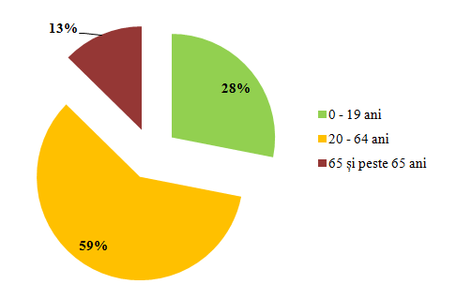
Fig. 1. Ponderea populației pe grupe de vârstă în sit

Cu privire la structura etnică a populației, comuna Diosig este caracterizată de diversitate etnică; aproximativ 49% din locuitorii comunei sunt de naționalitate maghiară, 26% din locuitori sunt de etnie română, iar 23% aparțin etniei rrome.
În ceea ce privește aspectele socio-economice ale comunei, principalele activități economice desfășurate în comună vizează:
- culturile agricole, în special vița-de-vie, Diosigul fiind, de altfel, cunoscut pentru producerea vinului;
- creșterea animalelor.
În tabelul de mai jos este prezentată situația exploatațiilor agricole existente la nivelul comunei Diosig, conform Recensământului general agricol din 2010.

Tabel 6.
Exploatații agricole existente în comună

Denumire UAT | Exploatații agricole în 2010
 | Exploatații agricole fără personalitate juridică | Exploatații agricole cu personalitate juridică | Total
ROSCI0068
Diosig | 1500 | 15 | 1515

Observând situația ilustrată mai sus, se remarcă un număr foarte ridicat de exploatații agricole fără personalitate juridică, fapt care denotă prezența dominantă a inițiativelor individuale în desfășurarea activității agricole.
Activitatea economică predominant agrară la nivel local este reflectată și într-o pondere foarte ridicată a populației ocupate în sectorul agricol. Astfel, 45,5% din populația totală a comunei desfășoară activitate de muncă în domeniul agricol. Din aceasta, cea mai ridicată pondere a persoanelor ocupate în agricultură este întâlnită în cazul persoanelor vârstnice, respectiv 23,32%.

Tabel 7.
Populație care desfășoară activitate de muncă în domeniul agricol

Denumire UAT | Grupe de vârstă |  |  |  |  |  | Total
 | 15 -24 | 25 – 34 | 35 – 44 | 45 – 54 | 55 – 64 | 65 și peste
ROSCI0068
Diosig | 98 | 310 | 653 | 546 | 671 | 693 | 2971

Cu privire la activitate culturală, comuna are două biserici ortodoxe, o biserică reformată, una baptistă și una penticostală. La nivelul comunei Diosig există 2 cămine culturale și o bibliotecă publică cu 20128 de volume. Manifestările culturale locale cu frecvență anuală sunt:
- Zilele Diosigului;
- Festivalul vinului;
- Balul strugurilor.
Măsurile propuse prin planul de management al sitului de importanță comunitară vor ține cont de contextul social-economic și cultural al comunei Diosig.
Factorii interesați de implementarea planului de management al sitului sunt enumerați în cele ce urmează:

Tabel 8.
Factori interesați de implementarea planului de management
Factorul interesat şi principalele sale caracteristici | Cum sunt afectate interesele acestuia de planul de management | Capacitatea şi motivaţia de a face schimbări | Acţiuni posibile care să se adreseze intereselor factorului interesat
Guvern şi entităţi subordonate acestuia
Ministerul Mediului, Apelor și Pădurilor | Responsabil pentru administrarea ariilor naturale protejate de interes național și comunitar si internațional | Conform legislației actuale are obligația de administrare a ariilor naturale protejate | Elaborarea planurilor de management și consultarea publicului reprezintă aspecte esențiale pentru gestionarea eficientă a ariilor naturale protejate
Ministerul Agriculturii și Dezvoltării Rurale | Posibila impunere a unor restricții de exploatare pe terenuri agricole ca urmare a includerii acestora în Rețeaua Natura 2000 | Utilizarea eficiență a resurselor naturale și tendința europeană de promovare a produselor ecologice | Promovarea posibilităților de utilizare durabilă a resurselor naturale și a mărcilor locale
Ministerul Dezvoltării Regionale și Administrației Publice | Posibile restricții pentru crearea infrastructurii de turism și pentru utilizarea anumitor resurse naturale în ariile naturale protejate | Ariile naturale protejate includ în general peisaje spectaculoase și obiective naturale care reprezintă puncte de atracție pentru turiști | Promovarea posibilitatilor de exploatare a potențialului turistic și a mărcilor locale
Agenţia Națională pentru Protecția Mediului | Responsabilă pentru conservarea biodiversității | Cei mai ridicați indici de biodiversitate se întâlnesc în arii naturale protejate astfel ca, prin administrarea eficienta a acestora se realizeaza implicit și conservarea biodiversității | Îmbunătăţirea activitatilor specifice conservării biodiversității printr-un management responsabil al ariilor naturale protejate
Autorităţi locale şi entităţi subordonate
Consiliul Judeţean Bihor | Crearea infrastructurii – de transport, turisitica etc – poate fi afectată de regimul de protecție | Dezvoltarea socio-economica fara efecte negative asupra capitalului natural | Consultarea publicului posibil afectat de instituirea regimului de protecție.
Consiliul local Diosig | Crearea infrastructurii – de transport, turisitică, de gestionare a deșeurilor etc – poate fi afectată de regimul de protecție | Dezvoltarea socio-economică fără efecte negative asupra capitalului natural | Consultarea publicului posibil afectat de instituirea regimului de protecție.
Agenţia pentru Protecția Mediului Bihor | Responsabile pentru elaborarea actelor de reglementare a activităților propuse în arii naturale protejate și în vecinatatea acestora.  Responsabile pentru conservarea biodiversității | Informarea comunitatilor locale asupra statului de protecție  Cei mai ridicați indici de biodiversitate se întâlnesc în arii naturale protejate astfel că, prin administrarea eficientă a acestora se realizează implicit și conservarea biodiversității | Îmbunătăţirea activităților specifice conservării biodiversității printr-un management responsabil al ariilor naturale protejate
Garda Națională de Mediu Bihor | Autoritate responsabilă cu controlul aplicării prevederilor planului de management. | Autoritatea are printre atribuții și controlul modului de respectare a legislatiei de mediu privind ariile naturale protejate, conservarea habitatelor naturale, a florei, faunei salbatice si acvaculturii. | Constată faptele ce constituie contraventii si aplica sanctiunile contraventionale in domeniul protectiei mediului pentru încălcarea prevederilor planului de management sau ale regulamentului.
Garda Forestieră Oradea | Posibila impunere a unor restricții de exploatare a fondului forestier și cinegetic ca urmare a includerii acestora în Rețeaua Natura 2000 | Utilizarea raționala a resurselor forestiere | Promovarea posibilitățiilor de utilizare durabilă a resurselor forestiere
Direcția Agricolă | Posibila impunere a unor restrictii de exploatare pe terenuri agricole ca urmare a includerii acestora în Rețeaua Natura 2000 | Utilizarea eficientă a resureslor naturale și tendința europeană de promovare a produselor ecologice | Promovarea posibilităților de utilizare durabilă a resurselor naturale și a mărcilor locale
Instituţii academice
Universitatea dn Oradea, facultățile care au specializari în domeniul protectiei mediului: Facultatea de Protecția Mediului, Facultatea de Geografie, Turism și Sport, Facultatea de Științe – Specializarea Biologie | Activitatea de cercetare practică în domeniul conservarea biodiversității se desfășoară în mare măsură în ariile naturale protejate. De asemenea, activitățile didactice din domeniul arii naturale protejate implică și practică în astfel de zone. | Aceste instituții dețin specialiști valoroși în domeniul protecției mediului, direct interesați de promovarea și administrarea eficientă a ariilor naturale protejate. | Specialiștii acestor instituții dețin un rol determinant în realizarea studiilor științifice în ariile naturale protejate. În urma derulării proiectului, se dorește conștientizarea reprezentanților acestor instituții asupra importanței Rețelei Natura 2000 și ulterior implicarea activă în gestionarea ariilor naturale protejate.
Organizaţii non-guvernamentale
Protecţia mediului | Creșterea capacității de administrare a ariilor naturale protejate în cadrul Organizații nonguvernamentale-urilor care activeaza în domeniul protecției mediului | Sunt principalele organizații implicate pana în prezent în gestionarea ariilor naturale protejate prin preluarea în custodie dar, planurile de management întocmite până în prezent au deficiențe majore astfel că nu au fost aprobate de către instituțiile abilitate în acest sens. | Sunt potențiali parteneri ai custodelui în implementarea unor măsuri din planul de management.
Dezvoltare umană, cultură și drepturi | Susținerea dezvoltării sociale, economice și culturale poate interacționa cu regimul de protecție. | Dezvoltarea socială, economică și culturală fără efecte negative asupra capitalului natural. Promovarea aspectelor culturale integrate în contextul gestionării raționale ariilor naturale protejate | Promovarea posibilităților de integrare a dezvoltării umane și culturale cu gestionarea rațională a resurselor naturale
Utilizatori ai resurselor naturale de ex. asociaţii de vânătoare-pescuit | Posibila impunere a unor restricții de exploatare a fondului cinegetic și piscicol ca urmare a includerii acestora în Reteaua Natura 2000 | Utilizarea rationala a resureslor naturale și promovarea produselor ecologice | Promovarea posibilităților de utilizare durabilă a resurselor naturale și a mărcilor locale
Sectorul privat
Asociaţii ale fermierilor | Posibilă impunere a unor restricții de exploatare pe terenuri agricole ca urmare a includerii acestora în Rețeaua Natura 2000 | Utilizarea eficientă a resurselor naturale și tendința europeană de promovare a produselor ecologice | Promovarea posibilităților de utilizare durabilă a resurselor naturale și a mărcilor locale
Membrii comunităților locale | Posibilă impunere a unor restricții ca urmare a includerii zonei în Rețeaua Natura 2000 | Utilizarea eficientă a resurselor naturale și tendința europeană de promovare a produselor ecologice | Promovarea posibilităților de utilizare durabilă a resurselor existente și a mărcilor locale
Proprietari și utilizatori ai terenurilor | Posibilă impunere a unor restricții de exploatare pe terenuri agricole ca urmare a includerii acestora în Rețeaua Natura 2000 | Utilizarea eficienta a resurselor naturale și tendința europeană de promovare a produselor ecologice | Promovarea posibilităților de utilizare durabilă a resurselor naturale și a mărcilor locale
Camera de comerţ | Posibile restricții pentru dezvoltarea industriala din anumite sectoare de activitate. | Utilizarea eficientă a resurselor naturale | Promovarea posibilităților de utilizare durabila a resurselor naturale și a mărcilor locale
Grupuri din sectorul de industrie | Posibile restricții pentru dezvoltarea industriala din anumite sectoare de activitate. | Utilizarea eficientă a resurselor naturale | Promovarea posibilităților de utilizare durabilă a resurselor naturale și a mărcilor locale
Afaceri individuale şi antreprenori | Posibile restricții pentru dezvoltarea economică din anumite sectoare de activitate. | Utilizarea eficientă a resurselor naturale, a produselor și mărcilor locale | Promovarea posibilităților de utilizare durabilă a resurselor naturale și a mărcilor locale

2.4.1.2 Utilizarea terenurilor

Utilizarea terenului prezintă aspecte puternic contrastante la nivelul ariei protejate în analiză, diferenţierile fiind impusă de o serie de factori ca: relieful, petrografia diferită a substratului, topoclimate diferite, expoziţia versanţilor, vegetaţie şi tipuri de soluri.
Întocmirea hărţii utilizării terenurilor, prezentată în Anexa 14, s-a bazat pe lista tipurilor de utilizări ale terenului conform bazei de date Corine Land Cover, care sunt identificate în cadrul ariei naturale protejate în analiza şi pe baza hărţii topografice la nivel naţional la scara 1:25.000. Ca urmare au fost identificate 8 clase, care vor fi prezentate în ceea ce urmează în funcţie de dimensiunea acestora.
Clasa păşunilor secundare deţine 207,95 ha ceea ce înseamnă 54,15 % din total., acesta fiind cea mai extinsă clasă. Însoţesc pădurile de foioase mărginind limitele acestora; de fapt păşunile secundare se formază pe măsura retragerii pădurilor de foioase prin defrişare.
Clasa terenurilor arabile neirigate urmează, cu un areal ce măsoară 74,73 ha / 19,46%. Se prezintă sub forma unor areale localizate la nivelul culoarului de vale, în zona de luncă.
Urmează clasa suprafeţele acoperite cu păduri de foioase care ocupă 38,00 ha / 9,89 % din suprafaţă totală a ariei protejate.
Clasa acumulărilor de apă ocupă o suprafaţă de 23,55 ha / 6,13%.
Mlaştinile au şi ele o pondere însemnată aici 34,57 ha / 9,00%.
Clasa următoare cea a terenurilor predominant agricole în amestec cu vegetaţie naturală însumează o suprafaţă de 3,15 ha / 0,82%.
Clasa intitulată spaţiul urban discontinuu şi spaţiul rural aşa cum arată şi numele, asamblează spaţiile din interiorul localităţilor situate de o parte şi de alta a culoarului de râu. Ca dimensiune ocupă 1,96 ha / 0,51%.
Clasa unităţi industriale sau comerciale deţine 0,04 ha. adică 0,01%.
Tabel 9.
Clasele de utilizarea a terenurilor şi suprafeţele ocupate de acestea în ha şi %
Numărul | Clasă de utilizare | Suprafaţa totală ocupată, în ha | Ponderea din suprafaţa sitului, în %
1 | Pășuni secundare | 207,95 | 54,15
2 | Terenuri arabile neirigate | 74,73 | 19,46
3 | Păduri de foioase | 38,00 | 9,89
4 | Acumulări de apă | 23,55 | 6,13
5 | Spaţiu urban discontinuu şi spaţiu rural | 1,96252 | 0,511074
6 | Unităţi industrial sau comerciale | 0,049224 | 0,012819
7 | Terenuri predominant agricole în amestec cu vegetaţie naturală | 3,15 | 0,82
8 | Mlaştini | 34,57 | 9,00

2.4.1.3 Situația juridică a terenurilor

Analiza tipului de proprietate asupra terenurilor s-a efectuat pe baza informațiilor dobândite de la ANCPI, respectiv din extrasele de carte funciară. Situația la nivelul sitului corespunde într-o oarecare măsură situației generale în domeniul proprietății la nivel național, respectiv foarte puține terenuri sunt întăbulate.

Tabel 10.
Centralizarea situaţiei juridice a terenurilor
Domeniu |  | Procent din suprafaţa ANP [%]
Proprietate Privată | proprietatea privată a persoanelor fizice - PF | 0,5
 | proprietatea privată a persoanelor juridice - PJ | 0,18
 | Total proprietate privată - PP | 0,68
Teren neîntăbulat |  | 99,32

Observație: Situația juridică a terenurilor s-a bazat pe datele existente la ANCPI la momentul elaborării planului de management, respectiv s-au luat în calcul toate terenurile întăbulate și reprezentate pe hărțile cadastrale.

2.4.2. Impacturi
Managementul siturilor Natura 2000 se face diferenţiat, în funcţie de caracteristicile acestora, prin măsuri active de gospodărire pentru a asigura menţinerea habitatelor sau în vederea protejării anumitor specii, grupuri de specii sau comunităţi biotice. Pe lângă activităţile ştiinţifice, după caz, pot fi admise activităţi turistice, educaţionale, organizate, chiar şi unele activităţi umane de exploatare a resurselor sau de dezvoltare. Sunt admise unele activităţi de valorificare durabilă a unor resurse naturale și sunt interzise folosinţe ale terenurilor sau exploatarea resurselor care dăunează obiectivelor atribuite. Prin urmare, având în vedere restricțiile pe care le impune regimul ariei protejate activităților umane, în cadrul acestora nu ar trebui să existe conflicte între acestea și obiectivele de conservare. Cu toate acestea, campaniile din teren au pus în evidență anumite activități umane care pot pune în pericol integritatea ariei protejate, a habitatelor și speciilor existente în cadrul acesteia, chiar dacă unele nu se desfășoară teritorial în sit, ci mai degrabă în zonele din proximitate, însă în mod indirect își pot răsfrânge impactul și asupra teritoriului ariei protejate. În cadrul ROSCI0068 Diosig, activitățile antropice sunt relativ intense, ca urmare a accesului facil. Activitatea umană în sit este reprezentată în principal de activități agro-pastorale. Aceste activităţi au influenţe directe asupra vegetaţiei şi solurilor, cu repercusiuni ulterioare şi asupra altor componente ale mediului. Pe scurt, aceste impacturi sunt:
- reducerea dimensiunii agregatelor de sol şi scăderea infiltraţiei, crescând astfel scurgerea superficială de versant;
- eliminarea completă a vegetaţiei pe unele suprafeţe prin păşunat intensiv şi crearea condiţiilor optime pentru acţiunea agenţilor geomorfologici;
- accelerarea solifluxiunii datorită cărărilor făcute de animale şi prin amenajările diverse ale păşunilor naturale;
- reducerea unor specii vegetale şi înlocuirea lor cu altele de productivitate mai mică;
- modificarea accentuată a biodiversităţii speciilor, atât floristice, cât şi faunistice;
- reducerea dimensiunii plantelor;
- fragmentarea habitatelor speciilor sălbatice, acestea retrăgându-se în domeniul forestier.
Principalele presiuni/amenințări identificate în ROSCI0068 Diosig sunt redate în tabelul 11.
Hărțile cu localizarea principalelor tipuri de presiuni/amenințări la adresa speciilor și habitatelor sunt prezentate în Anexa 15, Anexa 16, Anexa 17, Anexa 18, Anexa 19, Anexa 20, Anexa 21.

Tabel 11.
Presiuni și amenințări
Nr. Crt. | Denumire/descriere | Tip | Intensitate | Categorii de organisme afectate / specii
1 | Suprapășunat | Presiune actuală / Amenințare viitoare | Medie | Habitate, mamifere / habitat 6430, Spermophilus citellus
2 | Abandonarea sistemelor pastorale | Presiune actuală / Amenințare viitoare | Medie | Habitate, mamifere / habitat 6430, Spermophilus citellus
3 | Pășunatul în pădure | Presiune actuală / Amenințare viitoare | Medie | Habitate / Habitat 91E0*
4 | Specii invazive/alogene | Presiune actuală | Medie | Habitate / habitat 91E0*, habitat 3150 și habitat 6430
5 | Defrișări | Presiune actuală / Amenințare viitoare | Medie | Habitate / habitat 91E0*
6 | Conducerea obișnuită a vehiculelor motorizate și conducerea în afara drumului a vehiculelor motorizate | Presiune actuală / Amenințare viitoare | Medie | Amfibieni și reptile / Triturus cristatus
7 | Poluarea apelor de suprafață | Presiune actuală / Amenințare viitoare | Scăzută | Habitate, Amfibieni și reptile, pești / Triturus cristatus, Emys orbicularis, Rhodeus sericeus amarus, Umbra krameri, Cobitis taenia.
8 | Incendii de vegetație | Presiune actuală / Amenințare viitoare | Medie | Habitate, Amfibieni și reptile / habitat 6430, Triturus cristatus
9 | Reducerea conectivității de habitat din cauze antropice și naturale, respectiv secarea canalelor aval de Lacul Fazanilor | Presiune actuală | Ridicată | Amfibieni și reptile, pești / Triturus cristatus, Emys orbicularis, Rhodeus sericeus amarus, Umbra krameri, Cobitis taenia.
10 | Pescuitul de agrement | Presiune actuală | Medie | Pești, Amfibieni și reptile / Emys orbicularis, Rhodeus sericeus amarus, Umbra krameri, Cobitis taenia.

CAPITOLUL 3

EVALUAREA STĂRII DE CONSERVARE A SPECIILOR ȘI HABITATELOR

Starea de conservare a unui habitat/specii este definită în articolele 1e, respectiv 1i din Directiva Habitate. Criteriile pe baza cărora este stabilită starea de conservare sunt definite de asemenea în Directiva Habitate: pentru habitate – suprafața ocupată în sit, structura și funcțiile, și perspectivele; pentru specii: mărimea populației în sit, starea habitatului speciei și perspectivele. Valorile atributelor din fiecare categorie conduc, printr-o combinație algoritmică completată de aprecieri ale experților, la definirea stării de conservare pentru categoria respectivă, iar combinarea celor trei stări, la definirea stării globale a habitatului, respectiv a speciei, în sit.
Suprafețele de referință pentru starea favorabilă de conservare a habitatelor au fost considerate suprafețele rezultate din studiul de fundamentare a planului, deoarece nu există studii anterioare detaliate de chorologie a fiecărui habitat.
În cazurile speciilor și grupelor de specii, aprecierea stării de conservare s-a făcut pe baza unui algoritm, ponderea fiecărui atribut fiind dictată de caracteristicile biologice și ecologice, respectiv suprafețe necesare pentru hrănire, intensitatea presiunilor, caracteristicile monotopului etc.
Perspectivele speciei / habitatului depind de tipul și intensitatea impacturilor trecute și prezente, presiuni, și viitoare, amenințări. În numeroase cazuri, impacturile negative se datorează unor intervenții antropice din trecut, ale căror efecte se manifestă și vor continua să se manifeste pe perioade mai lungi decât durata de implementare a planului de management. Aprecierea prezenței și intensității / magnitudinii fiecărui impact a fost făcută de experți, pe o scară simplă, cu următoarele calificative: „S” = slabă, „M” = medie, „R” = ridicată. Atât pentru specii, cât și pentru habitate, chiar dacă au fost constatate variații în intensitatea amenințării / presiunii pe cuprinsul sitului, a fost ales nivelul constatat pe cea mai mare parte din suprafața habitatului / habitatului speciei în sit.
Deoarece atât în cazul habitatelor, cât și al speciilor a trebuit să se aleagă o singură stare de conservare din cele patru: favorabilă, nefavorabilă inadecvată, nefavorabilă rea și necunoscută, fără stări intermediare, starea de conservare dominantă pentru habitat, deci care reprezintă cea mai mare suprafață în sit, a fost extrapolată pentru situația globală a habitatului. La fel, în cazul speciilor, starea de conservare a populației majoritare a devenit prin extrapolare starea de conservare globală a speciei în sit.

3.1. Evaluarea stării de conservare a habitatelor de interes conservativ
3270 - Râuri cu maluri nămoloase, cu vegetaţie din Chenopodion rubri p.p. şi Bidention p.p. Habitatul beneficiază la nivelul sitului de o stare de conservare favorabilă, datorită în primul rând bunei adaptabilități și senzitivității mai scăzute la impact a speciilor edificatoare și nu datorită lipsei presiunilor. Speciile edificatoare, în primul rând Polygonum hydropiper, Polygonum lapathifolium, Bidens tripartita, Bidens cernuus, Xanthium strumarium edifică asociații pioniere pe aluviunile crude de râuri și produc propagule, semințe sau părți vegetative plutitoare care odată fixate care dau naștere la noi indivizi, foarte multe și care se răspândesc foarte ușor. Sistemul reproductiv, în sens demografic - populațional, și ecologia acestora le fac deci foarte greu de extirpat dintr-un areal, astfel încât habitatul este destul de puțin afectat de presiuni.
3150 - Lacuri eutrofe naturale cu vegetaţie de Magnopotamion sau Hydrocharition. Habitatul are la nivelul sitului o stare generală de conservare nefavorabilă-inadecvată, ca efect a restrîngerii suprafeței și a alterării structurii și funcțiilor habitatului datorită presiunilor, dintre care cele mai importante sunt poluarea, eutrofizarea, invaziile de specii alohtone și dragarea.
6430 - Comunităţi de lizieră cu ierburi înalte higrofile de la câmpie şi din etajul montan până în cel alpin. Habitatul este descris la nivelul sitului de o stare favorabilă de conservare, în ciuda suprafeței relativ reduse pe care o ocupă, este stabil în ceea ce privește structura și funcțiile ecologice. Presiunile sunt reduse ca intensitate, cea mai importantă fiind invaziile de specii alohtone care afectează habitatul în unele porțiuni.
1530* - Mlaştini şi stepe sărăturate panonic. Habitatul are la nivelul sitului o stare generală de conservare nefavorabilă-inadecvată, ca efect a restrângerii drastice a suprafeței ca efect a unor presiuni umane majore, reprezentate în primul rând de pășunat, presiune ce contribuie semnificativ la alterarea funcțiilor ecologice și a structurii habitatului.
91E0* - Păduri aluviale de Alnus glutinosa şi Fraxinus excelsior (Alno-Padion, Alnion incanae, Salicion albae). Habitat cu stare generală de conservare favorabilă la nivelul sitului, cu suprafață corespunzătoare, structură și funcții bine conservate, cu excpeția unor mici areale afectate de specii invazive și alohtone, și cu presiuni antropice medii ca intensitate.
Hărțile cu starea de conservare a habitatelor de interes comunitar sunt prezentate în Anexa 22, Anexa 23, Anexa 24, Anexa 25 și Anexa 26.

3.2. Evaluarea stării de conservare a speciilor de interes conservativ

3.2.2. Evaluarea stării de conservare pentru speciile de amfibieni și reptile
Triturus cristatus. Specia beneficiază la la momentul actual de o stare de conservare nefavorabilă-rea, deoarece habitatul actual, 50 ha, și populația actuală, 100-300 indivizi, reprezintă circa o treime din habitatul calculat ca fiind favorabil la nivelul sitului, respectiv din mărimea populației de referință pentru starea de conservare favorabilă. Presiunile identificate la adresa speciei în sit au fost considerate de intensitate medie și vizează activități de pășunat, poluare, incendii de vegetație și antropizare.
Emys orbicularis. Specia beneficiază la la momentul actual de o stare de conservare nefavorabilă-rea, deoarece habitatul actual, 10 ha, și populația actuală, 50 - 100 indivizi, reprezintă circa o cincime din habitatul calculat ca fiind favorabil la nivelul sitului, respectiv din mărimea populației de referință pentru starea de conservare favorabilă. Presiunile identificate la adresa speciei în sit au fost considerate de intensitate medie și vizează activități de pășunat, poluare, pescuit, incendii de vegetație, secarea habitatelor acvatice, mortalitate rutieră și antropizare.

3.2.3. Evaluarea stării de conservare pentru speciile de mamifere
Spermophilus citellus. Specia beneficiază la la momentul actual de o stare de conservare nefavorabilă-rea, deoarece populația actuală, de 300-500 indivizi, reprezintă puțin mai mult de jumatate din mărimea populației de referință pentru starea de conservare favorabilă, respectiv 800 – 1200 indivizi. Habitatul speciei în sit, în ciuda unei suprafețe relativ mari, 200 ha, mai mari decât suprafața considerată adecvată pentru o stare de conservare favorabilă, care este de 100-150 ha, suferă o degradare continuă ca efect a unor presiuni antropice precum schimbarea categoriilor de folosință, antropizare, incendii de vegetație, persecuția directă, mortalitate rutieră, braconaj.
    - Evaluarea stării de conservare pentru speciile de pești de interes comunitar
Rhodeus sericeus amarus – boarță. Specia beneficiază la la momentul actual de o stare de conservare favorabilă, cu o populație relativ robustă, cuprinsă între 500 și 1000 de indivizi, cu o structura populației pe vârstă ce nu deviază de la normal și cu presiuni antropice de intensitate scăzută reprezentate prin braconaj, poluare, pescuit de agrement, extragere de agregate minerale și modificarea structurii cursurilor de apă.
Umbra krameri - țigănuș. Specia beneficiază la la momentul actual de o stare de conservare nefavorabilă inadecvată, cu o populație relativ scăzută, cuprinsă între 50 și 100 de indivizi, sub populația optimă, cu presiuni antropice de intensitate medie reprezentate prin braconaj, poluare, pescuit de agrement, extragere de agregate minerale și modificarea structurii cursurilor de apă.
Cobitis taenia - zvârlugă. Specia beneficiază la la momentul actual de o stare de conservare nefavorabilă inadecvată, cu o populație relativ scăzută, cuprinsă între 50 și 100 de indivizi, sub populația optimă, cu presiuni antropice de intensitate medie reprezentate prin braconaj, poluare, pescuit de agrement, extragere de agregate minerale și modificarea structurii cursurilor de apă.
Hărțile cu starea de conservar aspeciilor de interes comunitar sunt prezentate în Anexa 27, Anexa 28 și Anexa 29.

CAPITOLUL 4

SCOPUL ȘI OBIECTIVELE PLANULUI DE MANAGEMENT

4.1. Scopul planului de management

Pe baza informaţiilor prezentate în capitolele anterioare și a evaluării efectuate referitor la nevoile de conservare a sitului, acest capitol descrie structura și conţinutul componentei operaţionale a planului de management. Având în vedere domeniile variate care necesită a fi abordate în efortul de păstrare şi promovare a valorilor sitului, acestea au fost separate în obiective generale distincte. Obiectivele generale sunt apoi împărţite în obiective specifice – SMART - și lista acţiunilor care trebuiesc implementate în vederea atingerii obiectivelor specifice de conservare. Mai jos este prezentată structura planului operaţional.
Scopul planului de management
Obiectiv general 1
Obiectiv general 2
Obiectiv general 3
Obiectiv specific 2 - SMART

Obiectiv specific 3 - SMART
Obiectiv specific 1 - SMART
Activitatea 1
Prioritate, indicatori, perioada,responsabil

Activitatea 2
Prioritate, indicatori, perioada,responsabil

Activitatea 3
Prioritate, indicatori, perioada,responsabil

Activitatea 4
Prioritate, indicatori, perioada,responsabil

Scopul managementului ROSCI0068 Diosig îl constituie conservarea habitatelor și speciilor de interes comunitar prezente aici și dezvoltarea durabilă a comunităților din zonă prin păstrarea activităților tradiționale și ecoturism.

4.2. Obiective generale și specifice

4.2.1. Obiective generale
Pentru definirea obiectivelor generale ale planului de management se vor aborda 4 teme pe perioada implementării. Cele patru teme sunt:
TM 1- Managementul biodiversităţii;
TM 2 – Dezvoltare durabilă;
TM 3 - Conştientizare și educaţie;
TM 4 - Administrarea și managementul efectiv al sitului
Tabel 12.
Obiective generale și specifice
Teme
TM 1. Managementul biodiversităţii | TM 2. Dezvoltare durabilă | TM 3. Conştientizare și educaţie | TM 4. Administrarea și managementul efectiv al sitului
Obiectivele generale
OG 1 - Menținerea/ameliorarea stării de conservare identificate pentru habitatele și speciile de interes comunitar pentru care a fost desemnat situl Natura 2000 | OG 2 - Promovarea unei dezvoltări urbane durabile a localităţilor aflate pe teritoriul sau în vecinătatea sitului prin păstrarea activităților tradiționale și stimularea activităților turistice | OG 3 - Creşterea gradului de informare a publicului referitor la valorile naturale ale sitului și la activitățile cu impact negativ asupra acestora. | OG 4 – Asigurarea unui management eficient și adaptabil al sitului prin susținerea unei structuri funcționale de management pe durata de aplicare a planului de management.

4.2.2. Obiective specifice
Următorul tabel include obiectivele specifice ale fiecărui obiectiv general. Pentru atingerea acestor obiective specifice se vor dezvolta activități distincte sau maăsuri restrictive în funcție de complexitatea obiectivului specific.

Tabel 13.
Obiective specifice
Obiective generale | Obiective specifice
OG 1 – Menținerea sau ameliorarea stării de conservare identificate pentru habitatele și speciile de interes comunitar pentru care a fost desemnat situl Natura 2000 | OS 1 Continuarea identificării și cartării speciilor și habitatelor de interes comunitar
 | OS 2 Monitorizarea stării de conservare a speciilor și habitatelor
 | OS 3 Aplicarea măsurilor pentru asigurarea stării de conservare favorabilă a habitatelor și speciilor de interes comunitar
 | OS 4 Îmbunătățirea managementului terenurilor din sit, astfel încât acesta să contribuie la menținerea stării de conservare favorabile a habitatelor și speciilor de interes comunitar
OG 2 – Promovarea unei dezvoltări durabile a localităţilor aflate pe teritoriul sau în vecinătatea sitului prin păstrarea activităților tradiționale și ecoturism | OS 5 Promovarea unor forme de vizitare și turism în concordanţă cu obiectivele de conservare ale sitului Natura 2000
 | OS 6 Promovarea realizării și comercializării de produse tradiţionale, etichetate cu sigla sitului
 | OS 7 Promovarea utilizării durabile a pajiştilor și terenurilor umede
 | OS 8 Promovarea utilizării durabile a terenurilor forestiere
OG 3 - Creşterea gradului de informare a publicului referitor la valorile naturale ale sitului și activitățile cu impact negativ asupra acestora | OS 9 Susținerea și promovarea educației ecologice prin realizarea de activități educative pe tema conservării naturii
 | OS 10 Îmbunătățirea atitudinii factorilor interesați prin informare și conștientizare cu privire la valorile naturale din interiorul sitului Natura 2000
OG 4 - Asigurarea unui management eficient și adaptabil al sitului prin susținerea unei structuri funcționale de management pe durata de aplicare a planului de management | OS 11 Îmbunățățirea logisticii necesare pentru exercitarea eficientă a atribuțiunilor custodelui
 | OS 12 Asigurarea integrității sitului și a respectării planului de management prin controale periodice
 | OS 13 Asigurarea finanțarii/bugetului necesar pentru implementarea planului de management
 | OS 14 Asigurarea unui nivel adecvat de pregătire a personalului implicat în gestionarea custodiei sitului
 | OS 15 Realizarea raportărilor necesare către autorităților competente din domeniul protecției mediului
 | OS 16 Actualizarea formularului standard de caracterizare a sitului Natura 2000

CAPITOLUL 5

PLANUL DE ACTIVITĂȚI/ACȚIUNI ȘI MONITORIZAREA ACESTORA

Activitățile sunt cele mai simple și explicite prevederi ale planului de management, acestea contribuind în mod nemijlocit la atingerea obiectivelor specifice ale planului. Obiectivele pot necesita pentru a fi realizate, una sau mai multe acțiuni în funcție de complexitate.
Următoarele tabele includ planurile de acţiune detaliate pentru atingerea obiectivelor generale și specifice ale planului de management.
La fiecare acţiune de management se regăsesc următoarele informaţii:
- Indicatorul de cuantificare: acesta va facilita monitorizarea implementării planului prin precizarea modului în care aplicarea cu succes poate fi măsurată;
- Indicatorul de prioritizare: este folosit un sistem de prioritate pe trei nivele, după cum urmeză:
- Prioritatea 1: Acţiuni decisive pentru atingerea obiectivelor planului. Aceste acţiuni trebuie realizate, chiar în detrimentul altor acţiuni
- Prioritatea 2: Acţiuni care sunt importante pentru atingerea obiectivelor. Trebuie depuse toate eforturile pentru realizarea acestei acţiuni. Trebuie să existe motive întemeiate pentru eşuarea realizării acesteia.
- Prioritatea 3: Acţiuni de dorit a fi realizate, dar nu critice pentru atingerea ţintei și a obiectivelor planului. Investiţii pentru realizarea acestor acţiuni trebuie făcute doar atunci când există certitudinea că acţiunile prioritate 1 și 2 vor fi realizate.
- Un grafic de implementare în timp: indică în ce an/ani trebuie implementată acţiunea.
- Asumare a responsabilităţilor: include organizaţia responsabilă de implementare şi partenerii esenţiali pentru aceasta.

5.1. Planul de activități

Acțiuni/măsuri | Indicatori de cuantificare |  | Prioritate | Activitatea la nivel de semestru |  |  |  |  |  |  |  |  |  | Responsabil pentru implementare |  |  |  |  |  |  |  |  |  | Parteneri pentru implementare
 |  |  |  | Anul 1 |  | Anul 2 |  | Anul 3 |  | Anul 4 |  | Anul 5
 |  |  |  | S1 | S2 | S1 | S2 | S1 | S2 | S1 | S2 | S1 | S2
Obiectiv general 1. Managementul biodiversității
Obiectiv specific 1. Continuarea identificării și cartării speciilor și habitatelor de interes comunitar
Continuarea identificării și cartării speciilor și habitatelor de interes comunitar |  | Număr de habitate sau specii cartate | 1 |  |  | x | x | x | x | x | x | x | x | Custode |  |  |  |  |  |  |  |  |  | Institute de cercetare și academice, specialiști în domeniu
Obiectiv general 1. Managementul biodiversității
Obiectiv specific 2: Monitorizarea stării de conservare a speciilor și habitatelor
Actualizarea permanentă a informațiilor privind speciile și habitatele de interes comunitar |  | 1 inventar de monitorizare a speciilor și habitatelor | 1 | x | x | x | x | x | x | x | x | x | x | Custode |  |  |  |  |  |  |  |  | Institute de cercetare și academice, specialiști în domeniu
Evaluarea anuală sau la minimum 2 ani a stării de conservare a speciilor și habitatelor de interes comunitar |  | Raport privind starea de conservare a speciilor și habitatelor de interes comunitar | 1 |  |  | x | x |  | x | x |  | x | x | Custode |  |  |  |  |  |  |  |  | Institute de cercetare și academice, specialiști în domeniu
Obiectiv general 1. Managementul biodiversității
Obiectiv specific 3: Aplicarea măsurilor pentru asigurarea stării de conservare favorabilă a habitatelor și speciilor de interes comunitar
Asigurarea stării de conservare favorabilă pentru habitatele forestiere de interes comunitar: 91E0*
Reglementarea extragerii de material lemnos prin controlul tăierilor ilegale, inclusiv a celor care se fac pentru amenajarea cursurilor de apă |  | Raport anual privind lucrările silvice din sit | 1 | x | x | x | x | x | x | x | x | x | x | Custode |  |  |  |  |  |  |  |  | Direcția Silvică, Garda de Mediu
Controlul speciilor invazive prin:  a. îndepărtarea manuală sau mecanică a acestora  b. controlul periodic - odată pe an- privind dezvoltarea speciilor invazive |  | Număr de ha reabilitate  Raport privind distribuția speciilor invazive în sit | 1 | x | x | x | x | x | x | x | x | x | x | Custode |  |  |  |  |  |  |  |  | Organizații nonguvernamentale, voluntari
Interzicerea accesului turmelor de animale în habitatul forestier |  | Număr de turme de oi existente în zonă;  Număr de avertismente/ contravenții aplicate | 1 | x | x | x | x | x | x | x | x | x | x | Custode |  |  |  |  |  |  |  |  | Garda de Mediu, primării
Interzicerea incendierilor de vegetație în sit în general, dar în mod special în vecinătatea acestui habitat |  | Număr de avertismente/ contravenții aplicate | 1 | x | x | x | x | x | x | x | x | x | x | Custode |  |  |  |  |  |  |  |  | Garda de Mediu, primării, Direcția Agricolă, Agenția pentru Plăți și Intervenții în Agricultură
Reconstrucția ecologică a malurilor degradate, folosind speciile edificatoare ale habitatului 91E0* |  | Inventarieri periodice anuale a suprafeței ocupate de habitatul 91E0* | 1 |  |  | x | x | x | x | x | x |  |  |  |  |  |  |  |  |  |  |  | Primării locale, CN Apele Române, custode, voluntari, Organizații nonguvernamentale
Asigurarea stării de conservare favorabilă pentru tipurile de habitate ierboase: 6430
Îndepărtarea speciilor invazive prin mijloace manuale sau mecanice | Număr de ha reabilitate  Raport privind distribuția speciilor invazive în sit |  | 1 | x | x | x | x | x | x | x | x | x | x | Custode |  |  |  |  |  |  |  | Organizații nonguvernamentale, voluntari, primării
Control strict al aplicării legii care interzice folosirea focului pentru îndepărtarea vegetației nedorite în zona habitatului 6430 | Număr de avertismente/ contravenții aplicate |  | 1 | x | x | x | x | x | x | x | x | x | x | Custode |  |  |  |  |  |  |  | Garda de Mediu, primării, Direcția Agricolă, Agenția pentru Plăți și Intervenții în Agricultură
Reglementarea perioadei în care se permite pășunatul și a intensității acestuia în zona habitatului 6430 | Raport de monitorizare  Număr de avertismente/ contravenții aplicate |  | 1 | x | x | x | x | x | x | x | x | x | x | Custode |  |  |  |  |  |  |  | Agenția pentru Plăți și Intervenții în Agricultură, Direcția Agricolă, localnici
Asigurarea stării de conservare favorabilă pentru tipurile de habitate acvatice / umede: 1530* și 3150
Limitarea și controlul activităţilor antropice în zona de dezvoltare a acestor habitate: dragare, lucrări hidrotehnice, poluare, turism, pescuit | Raport privind monitorizarea activităților antropice în cele trei zone |  | 1 | x | x | x | x | x | x | x | x | x | x | Custode |  |  |  |  |  |  |  | Primării, Consilul Județean, Agenția pentru Protecția Mediului, Garda de Mediu, Adiministrația Bazinală Crișuri, Administrația pentru Îmbunătățiri Funciare
Îndepărtarea speciilor invazive prin mijloace manuale sau mecanice | Număr de ha reabilitate  Raport privind distribuția speciilor invazive în sit |  | 1 | x | x | x | x | x | x | x | x | x | x | Custode |  |  |  |  |  |  |  | Organizații nonguvernamentale, voluntari, primării
Control strict al aplicării legii care interzice folosirea focului pentru îndepărtarea vegetației nedorite în zona habitatului 1530 | Număr de avertismente/ contravenții aplicate |  | 1 | x | x | x | x | x | x | x | x | x | x | Custode |  |  |  |  |  |  |  | Garda de Mediu, primării, Direcția Agricolă, Agenția pentru Plăți și Intervenții în Agricultură
Reglementarea perioadei în care se permite pășunatul și a intensității acestuia în zona habitatului 1530 | Raport de monitorizare  Număr de avertismente/ contravenții aplicate |  | 1 | x | x | x | x | x | x | x | x | x | x | Custode |  |  |  |  |  |  |  | Agenția pentru Plăți și Intervenții în Agricultură, Direcția Agricolă, localnici
Asigurarea stării de conservare favorabilă pentru speciile de mamifere de interes comunitar
Limitarea și controlul activităţilor antropice în zona habitatului specific al speciilor de mamifere: antropizare, circulație motorizată, poluare, construcție de drumuri, braconaj | Raport privind monitorizarea activităților antropice în cele trei zone |  | 1 | x | x | x | x | x | x | x | x | x | x | Custode |  |  |  |  |  |  | Primării, Consilul Județean, Agenția pentru Protecția Mediului, Garda de Mediu
Reglementarea perioadei în care se permite pășunatul și controlul acestuia. | Raport de monitorizare  Număr de avertismente/ contravenții aplicate |  | 1 | x | x | x | x | x | x | x | x | x | x | Custode |  |  |  |  |  |  | Agenția pentru Plăți și Intervenții în Agricultură, Direcția Agricolă, localnici
Control strict al aplicării legii care interzice folosirea focului pentru îndepărtarea vegetației nedorite. | Număr de avertismente/ contravenții aplicate |  | 1 | x | x | x | x | x | x | x | x | x | x | Custode |  |  |  |  |  |  | Garda de Mediu, primării, Direcția Agricolă, Agenția pentru Plăți și Intervenții în Agricultură
Interzicerea folosirii substanțelor chimice pe terenurile arabile din interiorul și proximitatea sitului, până la o distanță de 500 m de limita acestuia | Număr de întâlniri de conștientizare a problemei utilizării substanțelor biocide în sit și în apropierea sitului  Număr de mortalități la speciile de interes comunitar pentru care constatarea este posibilă |  | 1 | x | x | x | x | x | x | x | x | x | x | Custode |  |  |  |  |  |  | Primării, localnici
Asigurarea stării de conservare favorabilă pentru speciile de amfibieni și reptile de interes comunitar
Limitarea și controlul activităţilor antropice în zona habitatului specific al speciilor de amfibieni și reptile: antropizare, circulație motorizată, poluare, pescuit, construcție de drumuri | Raport privind monitorizarea activităților antropice în cele trei zone |  | 1 | x | x | x | x | x | x | x | x | x | x | Custode |  |  |  |  |  |  | Primării, Consilul Județean, Agenția pentru Protecția Mediului, Garda de Mediu
Monitorizarea acumulărilor temporare şi permanente de apă din sit | Rapoarte monitorizare anuale |  | 1 | x | x | x | x | x | x | x | x | x | x | Custode |  |  |  |  |  |  | Specialiști, intitute de cercetare, Adiministrația Bazinală Crișuri
Strămutarea habitatelor acvatice de reproducere cu risc să fie distruse | ha de habitate strămutate |  | 1 | x | x | x | x | x | x | x | x | x | x | Custode |  |  |  |  |  |  | Organizații nonguvernamentale, voluntari
Prevenirea colmatării zonelor umede de reproducere - menținerea adăpătorilor de pe pășuni, menținerea canalelor de drenaj a culturilor agricole și fânețelor prin realizarea de acorduri scrise cu proprietarii acestora | Rapoarte monitorizare anuale |  | 1 | x | x | x | x | x | x | x | x | x | x | Custode |  |  |  |  |  |  | Comunități locale, proprietari de animale/proprietari de stâne
Menținerea sau construirea hibernaculelor, grămezi de bolovani, cioate, buturugi, crengi, în apropierea habitatelor de reproducere și în zona de ecoton a habitatelor de hrănire din perioada terestră. | Rapoarte de monitorizare, hărți realizate |  | 1 | x | x | x | x | x | x | x | x | x | x | Custode |  |  |  |  |  |  | Organizații nonguvernamentale, voluntari
Reducerea/eliminarea circulației motorizate în afara drumurilor publice din interiorul siturilui Natura 2000 | Număr de sancțiuni aplicate, rapoarte patrulare |  | 1 | x | x | x | x | x | x | x | x | x | x | Custode |  |  |  |  |  |  | Jandarmeria Română  Poliția
Limitarea extinderii așezărilor umane în cadrul sitului. | Număr de solicitari de avize pentru schimbarea categoriei de folosință  Număr de avize favorabile acordate  Număr de avertismente/ contravenții aplicate |  | 1 | x | x | x | x | x | x | x | x | x | x | Custode |  |  |  |  |  |  | Primării, Consiliul Județean, Agenția pentru Protecția Mediului, Garda de Mediu
Asigurarea stării de conservare favorabilă pentru speciile de pești de interes comunitar
Prevenirea şi combaterea braconajului şi a pescuitul excesiv | Număr de contravenții aplicate |  | 1 | x | x | x | x | x | x | x | x | x | x | Custode |  |  |  |  |  |  | Jandarmeria Română,  Poliția,  Garda de Mediu
Eliberarea următoarelor specii de peşti capturate sau prelevate intenţionat sau accidental: Cobitis taenia, Rhodeus sericeus amarus, Umbra krameri | Număr de contravenții aplicate |  | 1 | x | x | x | x | x | x | x | x | x | x | Custode |  |  |  |  |  |  | Jandarmeria Română,  Poliția,  Garda de Mediu
În perioadele de migraţie, reproducere, predezvoltare şi iernare a organismelor acvatice, respectiv februarie-iulie, octombrie-ianuarie, nu va fi permisă executarea lucrărilor de amenajare în albia minoră şi în albia majoră a ecosistemelor acvatice reofile unde s-au identificat specii de pești de interes comunitar | Număr de contravenții aplicate |  | 1 | x | x | x | x | x | x | x | x | x | x | Custode |  |  |  |  |  |  | Jandarmeria Română,  Poliția,  Garda de Mediu
Eliminarea barierelor artificiale sau naturale pentru a elimina apariția fenomenului de consagvinizare riscul de consagvinizare a speciilor de peşti | Număr de lucrări efectuate |  | 1 | x | x | x | x | x | x | x | x | x | x | Custode |  |  |  |  |  |  | Primării, Organizaţii non-guvernamentale, voluntari
Obiectiv general 1. Managementul biodiversității
Obiectiv specific 4. Îmbunătățirea managementului terenurilor din sit, astfel încât acesta să contribuie la menținerea stării de conservare favorabile a habitatelor și speciilor de interes comunitar
Interzicerea schimbării modului actual de utilizare a suprafețelor de teren acoperite de habitate de interes comunitar sau care reprezintă habitate ale speciilor de interes comunitar. | Număr de solicitari de avize pentru schimbarea categoriei de folosință  Număr de avize favorabile acordate  Număr de avertismente/ contravenții aplicate |  | 1 | x | x | x | x | x | x | x | x | x | x | Custode |  |  |  |  |  | Primării, Consiliul Județean, Direcția Agricolă, Agenția pentru Plăți și Intervenții în Agricultură
Obiectiv general 2. Promovarea unei dezvoltări durabile a localităților aflate pe teritoriul sau în vecinătatea sitului prin păstrarea activităților agricole tradiționale și stimularea activităților turistice
Obiectiv specific 5. Promovarea unor forme de vizitare și turism în concordanţă cu obiectivele de conservare ale sitului
Realizarea de infrastructură de vizitare | Număr de elemente de infrastructură proiectate  Număr de elemente de infrastructură realizate |  | 3 |  |  | x | x | x | x | x | x | x | x | Custode |  |  |  |  |  | Voluntari, Organizații nonguvernamentale, primării
Amenajarea și întreținerea unor puncte cheie de observare a biodiversității | Număr de puncte de observare proiectate  Număr de puncte de observare realizate |  | 2 |  |  | x | x | x | x | x | x | x | x | Custode |  |  |  |  |  | Voluntari, Organizații nonguvernamentale, primării
Crearea și întreținerea unor trasee ecoturistice | Număr de trasee proiectate  Număr de trasee realizate/ marcate în teren |  | 2 |  |  |  |  | x | x | x | x | x | x | Custode |  |  |  |  |  | Voluntari, Organizații nonguvernamentale
Instalarea de panouri și indicatoare în principalele puncte de interes | Număr panouri și indicatoare montate |  | 2 |  |  |  |  | x | x |  |  |  |  | Custode |  |  |  |  |  | Voluntari, Organizații nonguvernamentale
Realizarea unor hărți ecoturistice | Număr hărți realizate |  | 2 |  |  |  |  | x | x |  |  |  |  | Custode |  |  |  |  |  | Firme de GIS
Informare și conștientizare localnici cu privire la ariile protejate, valorile naturale și oportunitățile de valorificare durabilă | Număr de întâlniri, minim 2/an |  | 1 | x | x | x | x | x | x | x | x | x | x | Custode |  |  |  |  |  | Voluntari, Organizații nonguvernamentale
Obiectiv general 2. Promovarea unei dezvoltări durabile a localităților aflate pe teritoriul sau în vecinătatea sitului prin păstrarea activităților agricole tradiționale și stimularea activităților turistice
Obiectiv specific 6. Promovarea realizării și comercializării de produse tradiţionale, etichetate cu sigla sitului
Conceperea și distribuirea siglei sitului către producătorii locali de produse tradiţionale | Sigla concepută |  | 2 |  |  |  |  | x | x |  |  |  |  | Custode |  |  |  |  |  | Firme de publicitate, comunitatea locală, primării
Promovarea produselor tradiţionale locale etichetate cu sigla sitului | Număr de produse tradiționale produse  Număr de evenimente la care sunt promovate produse locale |  | 3 |  |  |  |  |  |  | x | x | x | x | Custode |  |  |  |  |  | Firme de publicitate, comunitatea locală, primării
Obiectiv general 2. Promovarea unei dezvoltări durabile a localităților aflate pe teritoriul sau în vecinătatea sitului prin păstrarea activităților agricole tradiționale și stimularea activităților turistice
Obiectiv specific 7. Promovarea utilizării durabile a pajiștilor – pășuni, fânețe
Încurajarea practicilor tradiţionale de cosire manuală acolo unde suprafeţele de teren permit acest lucru. | Inventar al proprietarilor de terenuri agricole în sit  Număr de discuții/întâlniri de conștientizare a importanței cositului pentru obiectivele de conservare ale sitului  Număr de proiecte de obținere de fonduri pentru stimularea activităților tradiționale |  | 1 | x | x | x | x | x | x | x | x | x | x | Custode |  |  |  |  | Proprietari de teren, primării, Direcția Agricolă, Agenția pentru Plăți și Intervenții în Agricultură
Realizarea unui tip de păşunat în acord cu practicile dezvoltării durabile și în conformitate cu practicile tradiţionale locale prin:  - favorizarea păşunatului cu bovine în dauna păşunatului cu ovine sau caprine  - realizarea unui studiu privind bonitatea pajiștilor și stabilirea capacității de suport a acestora în ceea ce privește încărcătura  - realizarea unor monitorizări privind intensitatea păşunatului și a numărului de animale păşunate. | Număr turme de ovine/caprine  Număr turme de bovine  Studiu privind bonitatea pajiștilor și intensitatea pășunatului  Valoare încărcare de animale/ha |  | 1 | x | x | x | x | x | x | x | x | x | x | Custode |  |  |  |  | Comunități locale, proprietari de animale/proprietari de stâne, primării, OSPA, universități în domeniul științelor agricole, Direcția Agricolă, Agenția pentru Plăți și Intervenții în Agricultură
Inițierea unor acțiuni de informare/conştientizare asupra regulilor de gestionare durabilă a pajiştilor pentru deţinătorii și/sau utilizatorii acestora. | Număr de întâlniri, minim 1/an |  | 1 | x | x | x | x | x | x | x | x | x | x | Custode |  |  |  |  | Comunități locale, primării, asociații de fermieri, Direcția Agricolă, Agenția pentru Plăți și Intervenții în Agricultură
Obiectiv general 2. Promovarea unei dezvoltări durabile a localităților aflate pe teritoriul sau în vecinătatea sitului prin păstrarea activităților agricole tradiționale și stimularea activităților turistice
Obiectiv specific 8. Promovarea utilizării durabile a terenurilor forestiere
Interzicerea tăierii arboretelor de anin ce fac parte din habitatul 91E0* și se găsesc de-a lungul cursurilor de apă din interiorul sitului Natura 2000 | Număr de controale în teren, nr de contravenții aplicate |  | 1 | x | x | x | x | x | x | x | x | x | x | Custode |  |  |  |  | Direcția Silvică, Garda de Mediu
Obiectiv General 3. Creșterea gradului de informare a publicului referitor la valorile naturale ale sitului și la activitățile cu impact negativ asupra acestora
Obiectiv specific 9. Susținerea și promovarea educației ecologice prin realizarea de activități educative pe tema conservării naturii
Prezentări tematice în școlile din localitățile limitrofe sitului | 1 prezentare/an |  | 2 | x | x | x | x | x | x | x | x | x | x | Custode |  |  |  |  | Inspectoratul Școlar Județean, școli
Obiectiv General 3. Creșterea gradului de informare a publicului referitor la valorile naturale ale sitului și la activitățile cu impact negativ asupra acestora
Obiectiv specific 10. Îmbunătățirea atitudinii factorilor interesați prin informare și conștientizare cu privire la valorile naturale din interiorul sitului NATURA 2000
Întâlniri cu comunităţile locale şi alți factori de interes privind managementul sitului | 1 prezentare anual cu ocazia unor zile tematice |  | 2 | x | x | x | x | x | x | x | x | x | x | Custode |  |  |  | Comunități locale, Inspectoratul Școlar Județean, școli
Proiectarea şi montarea panourilor informative și de avertizare | Număr panouri montate în teren |  | 1 | x | x | x | x | x | x | x | x | x | x | Custode |  |  |  | Voluntari
Promovarea sitului și a acţiunilor de management în mass - media | Număr articole în presă, emisiuni TV |  | 3 | x | x | x | x | x | x | x | x | x | x | Custode |  |  |  | Instituții media
Obiectiv general 4 Asigurarea unui management eficient și adaptabil al sitului prin susținerea unei structuri funcționale de management pe durata de aplicare a planului de management
Obiectiv specific 11. Îmbunătățirea logisticii necesare pentru exercitarea eficientă a atribuțiilor custodelui
Asigurarea echipamentului pentru patrulare, observații și monitorizări: binocluri, GPS, aparate foto, echipamente de pescuit electric mijloace auto etc. | Inventar al echipamentelor de teren |  | 1 | x | x | x | x | x | x | x | x | x | x | Custode
Obiectiv 4 Asigurarea unui management eficient și adaptabil al sitului prin susținerea unei structuri funcționale de management pe durata de aplicare a planului de management
Obiectiv specific 12. Asigurarea integrității sitului și a respectării planului de management prin controale periodice
Monitorizarea implementării planului de management | Număr de acțiuni din plan realizate |  | 1 | x | x | x | x | x | x | x | x | x | x | Custode
Realizarea de patrule periodice pe teritoriul sitului pentru urmarirea respectarii activitatilor de mai sus și a regulamentului/ planului de management | Număr de rangeri  Rapoarte de patrulare  Număr contravenții/ avertismente aplicate |  | 1 | x | x | x | x | x | x | x | x | x | x | Custode
Pregătirea evaluării planului de management în al V-lea an şi întocmirea noului plan | Raport de evaluare al implementării planului  Plan de management versiunea 2 |  | 1 |  |  |  |  |  |  |  |  | x | x | Custode
Obiectiv 4 Asigurarea unui management eficient și adaptabil al sitului prin susținerea unei structuri funcționale de management pe durata de aplicare a planului de management
Obiectiv specific 13. Asigurarea finanțării/bugetului necesar pentru implementarea planului de management
Realizarea unui plan de lucru anual cu bugetul necesar implementării | Plan de lucru anual și buget |  | 1 | x | x | x | x | x | x | x | x | x | x | Custode
Identificarea și accesarea de fonduri prin programe/proiecte în vederea aplicării unui management eficient al sitului | Număr cereri de finanțare completate pentru proiecte cu diverse finanțări  Număr de proiecte câștigate |  | 1 | x | x | x | x | x | x | x | x | x | x | Custode |  |  | Firme de consultanță, Experți individuali, institute de cercetare
Obiectiv 4 Asigurarea unui management eficient și adaptabil al sitului prin susținerea unei structuri funcționale de management pe durata de aplicare a planului de management
Obiectiv specific 14. Asigurarea unui nivel adecvat de pregătire a personalului implicat în gestionarea sitului
Evaluarea nevoilor de formare a personalului | Raport de evaluare |  | 1 | x | x | x | x | x | x | x | x | x | x | Custode
Desfăşurarea şi participarea la cursuri de instruire necesare | 1 curs/an/membru |  | 1 | x | x | x | x | x | x | x | x | x | x | Custode |  | Experți individuali, institute de cercetare
Participarea la conferinte de specialitate | 1 participare /an / colectiv |  | 3 | x | x | x | x | x | x | x | x | x | x | Custode |  | Experți individuali, institute de cercetare
Obiectiv 4 Asigurarea unui management eficient și adaptabil al sitului prin susținerea unei structuri funcționale de management pe durata de aplicare a planului de management
Obiectiv specific 15. Realizarea raportărilor necesare către autoritățile competente în domeniul protecției mediului
Rapoarte către autorități | Raport anual privind custodia  Raport anual privind starea sitului |  | 1 | x | x | x | x | x | x | x | x | x | x | Custode |  | Autorități publice de reglementare și control în domeniul mediului
Obiectiv 4 Asigurarea unui management eficient și adaptabil al sitului prin susținerea unei structuri funcționale de management pe durata de aplicare a planului de management
Obiectiv specific 16. Actualizarea formularului standard de caracterizare a sitului NATURA 2000
Elaborarea propunerii de actualizare a formularului standard în funcție de rezultatele studiilor:  - eliminarea speciilor de plante Pulsatilla pratensis ssp. Hungarica și Marsilea quadrifolia;  - eliminarea habitatelor 91F0 și 92A0;  - introducerea habitatelor 3150, 6430, 1530* și 91E0*;  - introducerea speciilor de pești Rhodeus sericeus amarus, Umbra krameri și Cobitis taenia. | Formular standard actualizat |  | 1 | x | x |  |  |  |  |  |  |  |  | Custode | Experți individuali, institute de cercetare

5.2. Resurse și buget

Numărul Crt. | Obiective | Resurse umane | Resurse materiale altele decat cele necesare dotarii permanente a custodelui |  |  | Resurse financiare estimate
 |  | Total zile / om | Denumire | Unitate de masura | Cantitate | Total RON | Sursa fonduri
Obiectiv general 1. Managementul biodiversității
Obiectiv specific 1. Continuarea identificării şi cartării speciilor şi habitatelor de interes comunitar
1 | Continuarea identificării și cartării speciilor și habitatelor de interes comunitar | 40 zile x 4 persoane x 4 ani x 640 RON/zi |  |  |  | 409600 | Fonduri europene, POS Mediu, donatii, sponsorizări, fonduri publice - primării
Obiectiv general 1. Managementul biodiversității
Obiectiv specific 2. Monitorizarea stării de conservare a speciilor şi habitatelor
2 | Actualizarea permanentă a informaţiilor privind speciile şi habitatele de interes comunitar | 6 zile x 2 persoane x 3 ani x 640 RON/zi |  |  |  | 23040 | Fonduri europene, POS Mediu, donatii, sponsorizări, fonduri publice - primării
3 | Evaluarea anuală sau la minimum 2 ani a stării de conservare a speciilor şi habitatelor de interes comunitar | 7 zile x 4 persoane x 3 ani x 640 RON/zi |  |  |  | 53760
Obiectiv general 1. Managementul biodiversității
Obiectiv specific 3. Aplicarea măsurilor pentru asigurarea stării de conservare favorabilă a habitatelor și speciilor de interes comunitar
Asigurarea stării de conservare favorabilă pentru habitatele forestiere de interes comunitar: 91E0*
4 | Reglementarea extragerii de material lemnos prin controlul tăierilor ilegale, inclusiv a celor care se fac pentru amenajarea cursurilor de apă | 15 zile x 2 persoane x 200 RON/zi x 5 ani | Combustibil: 15 zile x 5 ani x 65 RON/zi |  |  | 34875 | Fonduri europene, POS Mediu, donatii, sponsorizări, fonduri publice - primării
5 | Controlul speciilor invazive prin:  a. îndepărtarea manuală sau mecanică a acestora;  b. controlul periodic - o dată pe an - privind dezvoltarea speciilor invazive | 5 zile x 2 persoane x 100 RON/zi x 5 ani |  |  |  | 5000
6 | Interzicerea accesului turmelor de animale în habitatul forestier | 13 zile x 2 persoane x 200 RON/zi x 5 ani | Combustibil: 13 zile x 5 ani x 65 RON/zi |  |  | 30225
7 | Interzicerea incendiilor de vegetaţie în sit în general, dar în mod special în vecinătatea acestui habitat | 7 zile x 2 persoane x 200 RON/zi x 5 ani | Combustibil: 7 zile x 5 ani x 65 RON/zi |  |  | 16275
8 | Reconstrucţia ecologică a malurilor degradate, folosind speciile edificatoare ale habitatului 91E0* | 6 zile x 2 persoane x 200 RON/zi x 5 ani | Combustibil: 6 zile x 5 ani x 65 RON/zi |  |  | 13950
Asigurarea stării de conservare favorabilă pentru tipurile de habitate ierboase: 6430
9 | Îndepărtarea speciilor invazive prin mijloace manuale sau mecanice | 5 zile x 2 persoane x 100 RON/zi x 5 ani |  |  |  | 5000 | Fonduri europene, POS Mediu, donatii, sponsorizări, fonduri publice - primării
10 | Control strict al aplicării legii care interzice folosirea focului pentru îndepărtarea vegetaţiei nedorite în zona habitatului 6430 | 10 zile x 2 persoane x 200 RON/zi x 5 ani | Combustibil: 10 zile x 5 ani x 65 RON/zi |  |  | 23250
11 | Reglementarea perioadei în care se permite păşunatul şi a intensităţii acestuia în zona habitatului 6430 | 14 zile x 2 persoane x 200 RON/zi x 5 ani | Combustibil: 14 zile x 5 ani x 65 RON/zi |  |  | 32550
Asigurarea stării de conservare favorabilă pentru tipurile de habitate acvatice / umede: 1530* și 3150
12 | Limitarea și controlul activităţilor antropice în zona de dezvoltare a acestor habitate: dragare, lucrări hidrotehnice, poluare, turism, pescuit | 23 zile x 2 persoane x 200 RON/zi x 5 ani | Combustibil: 23 zile x 5 ani x 65 RON/zi |  |  | 53475 | Fonduri europene, POS Mediu, donatii, sponsorizări, fonduri publice - primării
13 | Îndepărtarea speciilor invazive prin mijloace manuale sau mecanice. | 10 zile x 2 persoane x 100 RON/zi x 5 ani |  |  |  | 10000
14 | Control strict al aplicării legii care interzice folosirea focului pentru îndepărtarea vegetației nedorite în zona habitatului 1530. | 18 zile x 2 persoane x 200 RON/zi x 5 ani | Combustibil: 18 zile x 5 ani x 65 RON/zi |  |  | 41850
15 | Reglementarea perioadei în care se permite pășunatul și a intensității acestuia în zona habitatului 1530 | 20 zile x 2 persoane x 200 RON/zi x 5 ani | Combustibil: 20 zile x 5 ani x 65 RON/zi |  |  | 46500
Asigurarea stării de conservare favorabilă pentru speciile de mamifere de interes comunitar
16 | Limitarea și controlul activităţilor antropice în zona habitatului specific al speciilor de mamifere: antropizare, circulație motorizată, poluare, construcție de drumuri, braconaj | 9 zile x 2 persoane x 5 ani x 200 RON/zi | Combustibil: 9 zile x 5 ani x 65 RON/zi |  |  | 20925 | Fonduri europene, POS Mediu, donatii, sponsorizări, fonduri publice - primării
17 | Reglementarea perioadei în care se permite pășunatul și controlul acestuia. | 8 zile x 2 persoane x 5 ani x 200 RON/zi | Combustibil: 8 zile x 5 ani x 65 RON/zi |  |  | 18600
18 | Control strict al aplicării legii care interzice folosirea focului pentru îndepărtarea vegetației nedorite. | 8 zile x 2 persoane x 5 ani x 200 RON/zi | Combustibil: 8 zile x 5 ani x 65 RON/zi |  |  | 18600
19 | Interzicerea folosirii substanțelor chimice pe terenurile arabile din interiorul și proximitatea sitului | 10 zile x 2 persoane x 5 ani x 200 RON/zi | Combustibil: 10 zile x 5 ani x 65 RON/zi |  |  | 23250
Asigurarea stării de conservare favorabilă pentru speciile de amfibieni și reptile de interes comunitar
20 | Limitarea și controlul activităţilor antropice în zona habitatului specific al speciilor de amfibieni și reptile: antropizare, circulație motorizată, poluare, pescuit, construcție de drumuri | 9 zile x 2 persoane x 5 ani x 200 RON/zi | Combustibil: 9 zile x 5 ani x 65 RON/zi |  |  | 20925 | Fonduri europene, POS Mediu, donatii, sponsorizări, fonduri publice - primării
21 | Monitorizarea acumulărilor temporare şi permanente de apă din sit | 6 zile x 2 persoane x 200 RON/zi x 5 ani | Combustibil: 6 zile x 5 ani x 65 RON/zi |  |  | 13950
22 | Strămutarea habitatelor acvatice de reproducere cu risc să fie distruse din sit | 5 zile x 2 persoane x 200 RON/zi x 5 ani | Combustibil: 5 zile x 5 ani x 65 RON/zi |  |  | 11625
23 | Prevenirea colmatării zonelor umede de reproducere - menținerea adăpătorilor de pe pășuni, menținerea canalelor de drenaj a culturilor agricole și fânețelor prin realizarea de acorduri scrise cu proprietarii acestora | 3 zile x 2 persoane x 200 RON/zi x 5 ani | Combustibil: 3 zile x 5 ani x 65 RON/zi |  |  | 6975
24 | Menținerea sau construirea hibernaculelor, grămezi de bolovani, cioate, buturugi, crengi, în apropierea habitatelor de reproducere și în zona de ecoton a habitatelor de hrănire din perioada terestră. | 4 zile x 2 persoane x 200 RON/zi x 5 ani | Combustibil: 4 zile x 5 ani x 65 RON/zi |  |  | 9300
25 | Reducerea/eliminarea circulației motorizate în afara drumurilor publice din interiorul siturilui Natura 2000 | 6 zile x 2 persoane x 5 ani x 200 RON/zi | Combustibil: 6 zile x 5 ani x 65 RON/zi |  |  | 13950
26 | Limitarea extinderii așezărilor umane în cadrul sitului. | 6 zile x 2 persoane x 5 ani x 200 RON/zi | Combustibil: 6 zile x 5 ani x 65 RON/zi |  |  | 13950
Asigurarea stării de conservare favorabilă pentru speciile de pești de interes comunitar
27 | Prevenirea şi combaterea braconajului şi a pescuitul excesiv | 12 zile x 2 persoane x 200 RON/zi x 5 ani | Combustibil: 12 zile x 5 ani x 65 RON/zi |  |  | 27900 | 27
28 | Eliberarea următoarelor specii de peşti capturate sau prelevate intenţionat sau accidental: Cobitis taenia, Rhodeus sericeus amarus, Umbra krameri | 10 zile x 2 persoane x 200 RON/zi x 5 ani | Combustibil: 10 zile x 5 ani x 65 RON/zi |  |  | 23250 | 28
29 | În perioadele de migraţie, reproducere, predezvoltare şi iernare a organismelor acvatice, respectiv februarie-iulie, octombrie-ianuarie, nu va fi permisă executarea lucrărilor de amenajare în albia minoră şi în albia majoră a ecosistemelor acvatice reofile unde s-au identificat specii de pești de interes comunitar | 10 zile x 2 persoane x 200 RON/zi x 5 ani | Combustibil: 10 zile x 5 ani x 65 RON/zi |  |  | 23250 | 29
30 | Eliminarea barierelor artificiale sau naturale pentru a elimina apariția fenomenului de consagvinizare riscul de consagvinizare a speciilor de peşti | 3 zile x 2 persoane x 200 RON/zi x 5 ani | Combustibil: 3 zile x 5 ani x 65 RON/zi |  |  | 6975 | 30
Obiectiv general 1. Managementul biodiversității
Obiectiv specific 4. Îmbunătățirea managementului terenurilor din sit, astfel încât acesta să contribuie la menținerea stării de conservare favorabile a habitatelor și speciilor de interes comunitar
31 | Interzicerea schimbării modului actual de utilizare a suprafețelor de teren acoperite de habitate de interes comunitar sau care reprezintă habitate ale speciilor de interes comunitar. | Incluse la măsurile numărul 4, 6, 11, 12, 15, 16, 17, 19, 20 şi 26 |  |  |  |  | Fonduri europene, POS Mediu, donatii, sponsorizări, fonduri publice - primării
Obiectiv general 2. Promovarea unei dezvoltări durabile a localităților aflate pe teritoriul sau în vecinătatea sitului prin păstrarea activităților agricole tradiționale și stimularea activităților turistice
Obiectiv specific 5. Promovarea unor forme de vizitare și turism în concordanţă cu obiectivele de conservare ale sitului
32 | Realizarea de infrastructură de vizitare | 1 pers x 20 zile x 4 ani x 640 RON/zi | Lucrări de proiectare, construcție, întreținere, design, tipărire = 1350000 |  |  | 1401200 | Fonduri  europene, POS Mediu, donatii, sponsorizări, fonduri publice - primării
33 | Amenajarea şi întreţinerea unor puncte cheie de observare a biodiversităţii | 1 persoană x 20 zile x 5 ani x 640 RON/zi |  |  |  | 64000
34 | Crearea și întreținerea unor trasee ecoturistice | 1 persoană x 20 zile x 3 ani x 640 RON/zi |  |  |  | 38400
35 | Instalarea de panouri și indicatoare în principalele puncte de interes | 1 persoană x 20 zile x 1 an x 640 RON/zi |  |  |  | 12800
36 | Realizarea unor hărți ecoturistice | 1 persoană x 20 zile x 1 an x 640 RON/zi |  |  |  | 12800
37 | Informare și conștientizare localnici cu privire la ariile protejate, valorile naturale și oportunitățile de valorificare durabilă | 2 zile x 2 persoane x 5 ani x 640 RON/zi |  |  |  | 12800
Obiectiv general 2. Promovarea unei dezvoltări durabile a localităților aflate pe teritoriul sau în vecinătatea sitului prin păstrarea activităților agricole tradiționale și stimularea activităților turistice
Obiectiv specific 6. Promovarea realizării și comercializării de produse tradiţionale, etichetate cu sigla sitului
38 | Conceperea și distribuirea siglei sitului către producătorii locali de produse tradiţionale | 1 persoană x 10 zile x 500 RON/zi | Design, consultari, distribuire = 15000 lei |  |  | 20000 | Fonduri  europene, POS Mediu, donatii, sponsorizări, fonduri publice - primării
39 | Promovarea produselor tradiţionale locale etichetate cu sigla sitului | 1 persoană x 20 zile x 500 RON/zi |  |  |  | 10000
Obiectiv general 2. Promovarea unei dezvoltări durabile a localităților aflate pe teritoriul sau în vecinătatea sitului prin păstrarea activităților agricole tradiționale și stimularea activităților turistice
Obiectiv specific 7. Promovarea utilizării durabile a pajiștilor – pășuni, fânețe
40 | Încurajarea practicilor tradiţionale de cosire manuală acolo unde suprafeţele de teren permit acest lucru. | 2 persoane x 2 zile x 5 ani x 640 RON/zi | Combustibil: 4 zile x 5 ani x 65 RON/zi |  |  | 14100 | Fonduri europene, POS Mediu, donatii, sponsorizări, fonduri publice - primării
41 | Realizarea unui tip de păşunat în acord cu practicile dezvoltării durabile și în conformitate cu practicile tradiţionale locale prin:  - favorizarea păşunatului cu bovine în dauna păşunatului cu ovine sau caprine  - realizarea unor monitorizări privind intensitatea păşunatului și a numărului de animale păşunate | 2 persoane x 2 zile x 5 ani x 640 RON/zi | Combustibil: 4 zile x 5 ani x 65 RON/zi |  |  | 14100
42 | Inițierea unor acțiuni de informare/conştientizare asupra regulilor de gestionare durabilă a pajiştilor pentru deţinătorii și/sau utilizatorii acestora. | 2 persoane x 1 zi x 5 ani x 640 RON/zi | Combustibil: 2 zile x 5 ani x 65 RON/zi |  |  | 7050
Obiectiv general 2. Promovarea unei dezvoltări durabile a localităților aflate pe teritoriul sau în vecinătatea sitului prin păstrarea activităților agricole tradiționale și stimularea activităților turistice
Obiectiv specific 8. Promovarea utilizării durabile a terenurilor forestiere
43 | Interzicerea tăierii arboretelor de anin ce fac parte din habitatul 91E0* și care se găsesc de-a lungul cursurilor de apă din interiorul sitului Natura 2000 | 1 persoană x 10 zile x 5 ani x 640 RON/zi | Combustibil: 10 zile x 5 ani x 65 RON/zi |  |  | 35250 | Fonduri europene, POS Mediu, donatii, sponsorizări, fonduri publice - primării
Obiectiv General 3. Creșterea gradului de informare a publicului referitor la valorile naturale ale sitului și la activitățile cu impact negativ asupra acestora
Obiectiv specific 9. Susținerea și promovarea educației ecologice prin realizarea de activități educative pe tema conservării naturii
44 | Prezentări tematice în școlile din localitățile limitrofe sitului | 2 persoane x 20 zile x 5 ani x 500 RON/zi | Obiecte promoționale 30 RON/bucata; combustibil 20 zile x 5 ani x 65 RON/zi | Bucată materiale publicitare | 1000 materiale publicitare | 136500 | Fonduri europene, POS Mediu, donatii, sponsorizări, fonduri publice - primării
Obiectiv General 3. Creșterea gradului de informare a publicului referitor la valorile naturale ale sitului și la activitățile cu impact negativ asupra acestora
Obiectiv specific 10. Îmbunătățirea atitudinii factorilor interesați prin informare și conștientizare cu privire la valorile naturale din interiorul sitului NATURA 2000
45 | Întâlniri cu comunităţile locale şi alți factori de interes privind managementul sitului | 1 persoană x 10 zile x 5 ani x 500 RON/zi | Combustibil:  10 zile x 5 ani x 65 RON/zi |  |  | 28250 | Fonduri europene, POS Mediu, donatii, sponsorizări, fonduri publice -  primării
46 | Proiectarea şi montarea panourilor informative și de avertizare | 1 persoană x 5 zile x 5 ani x 500 RON/zi | Obiecte promoționale 30 RON/bucata; | Bucată materiale publicitare | 1000 | 30000
 |  |  | Combustibil:  5 zile x 5 ani x 65 RON/zi |  |  | 14125
47 | Promovarea sitului și a acţiunilor de management în mass - media | 1 persoană x 5 zile x 5 ani x 500 RON/zi | Combustibil:  5 zile x 5 ani x 65 RON/zi |  |  | 14125
Obiectiv general 4 Asigurarea unui management eficient și adaptabil al sitului prin susținerea unei structuri funcționale de management pe durata de aplicare a planului de management
Obiectiv specific 11. Îmbunătățirea logisticii necesare pentru exercitarea eficientă a atribuțiilor custodelui
48 | Asigurarea echipamentului pentru patrulare, observații și monitorizări: binocluri, GPS, aparate foto, echipamente de pescuit electric mijloace auto etc. | 1 pers x 10 zile x 5 ani x 640 lei/zi |  |  |  | 32000
 |  |  | Calculatoare de teren | Buc | 10 | 80000 | Fonduri europene, POS Mediu, donatii, sponsorizări, fonduri publice - primării
 |  |  | Vehicule de teren | Buc | 2 | 270000
 |  |  | Sediu, chirie | Luni | 60 | 96000
 |  |  | Achiziție imagini satelitare, hărți |  |  | 120000
 |  |  | Echipament pescuit electric | Buc | 1 | 54000
 |  |  | Imbracaminte de teren | Set | 4 | 12000
Obiectiv 4 Asigurarea unui management eficient și adaptabil al sitului prin susținerea unei structuri funcționale de management pe durata de aplicare a planului de management
Obiectiv specific 12. Asigurarea integrității sitului și a respectării planului de management prin controale periodice
49 | Monitorizarea implementării planului de management | 1 pers x 365 zile/an x 200 RON x 5 ani | Combustibil = 65 lei/zi x 365 x 5 ani= 118625 lei |  |  | 483625 | Fonduri europene, POS Mediu, donatii, sponsorizări, fonduri publice - primării
50 | Realizarea de patrule periodice pe teritoriul sitului pentru urmarirea respectarii activitatilor de mai sus și a regulamentului/ planului de management
51 | Pregătirea evaluării planului de management în al V-lea an şi întocmirea noului plan | 35 zile x 4 persoane x 640 lei/zi |  |  |  | 89600
Obiectiv 4 Asigurarea unui management eficient și adaptabil al sitului prin susținerea unei structuri funcționale de management pe durata de aplicare a planului de management
Obiectiv specific 13. Asigurarea finanțării/bugetului necesar pentru implementarea planului de management
52 | Realizarea unui plan de lucru anual cu bugetul necesar implementării | 1 persoană x 40 zile x 5 ani x 640 RON/zi | Consumabile  3500 RON |  |  | 131500 | Fonduri europene, POS Mediu, donatii, sponsorizări, fonduri publice - primării
53 | Identificarea și accesarea de fonduri prin programe/proiecte în vederea aplicării unui management eficient al sitului | 1 persoană x 40 zile x 5 ani x 640 RON/zi | Consumabile  6500 RON |  |  | 134500
Obiectiv 4 Asigurarea unui management eficient și adaptabil al sitului prin susținerea unei structuri funcționale de management pe durata de aplicare a planului de management
Obiectiv specific 14. Asigurarea unui nivel adecvat de pregătire a personalului implicat în gestionarea sitului
54 | Evaluarea nevoilor de formare a personalului | 3 persoane x 2 evenimente x 5 ani | Taxe cursuri/ conferințe, transport, cazare, diurnă |  |  | 135000 | Fonduri europene, POS Mediu, donatii, sponsorizări, fonduri publice - primării
55 | Desfăşurarea şi participarea la cursuri de instruire necesare
56 | Participarea la conferinte de specialitate
Obiectiv 4 Asigurarea unui management eficient și adaptabil al sitului prin susținerea unei structuri funcționale de management pe durata de aplicare a planului de management
Obiectiv specific 15. Realizarea raportărilor necesare către autoritățile competente în domeniul protecției mediului
57 | Rapoarte către autorități | 1 persoană x 20 zile x 5 ani x 640 Ron/zi |  |  |  | 64000 | Fonduri europene, POS Mediu, donatii, sponsorizări, fonduri publice - primării
Obiectiv 4 Asigurarea unui management eficient și adaptabil al sitului prin susținerea unei structuri funcționale de management pe durata de aplicare a planului de management
Obiectiv specific 16. Actualizarea formularului standard de caracterizare a sitului NATURA 2000
58 | Elaborarea propunerii de actualizare a formularului standard în funcție de rezultatele studiilor:  - eliminarea speciilor de plante Pulsatilla pratensis ssp. Hungarica și Marsilea quadrifolia;  - eliminarea habitatelor 91F0 și 92A0;  - introducerea habitatelor 3150, 6430, 1530* și 91E0*;  introducerea speciei Rhodeus sericeus amarus, Cobitis taenia și umbra krameri | 1 persoană x 20 zile x 640 RON/zi |  |  |  | 12800
TOTAL |  |  |  |  |  | 4633300

CAPITOLUL 6

BIBLIOGRAFIE SELECTIVĂ

Bădărău, A.S., 2013 – 3270 Râuri cu maluri nămoloase din Chenopodion rubri și Bidention, in: Brînzan, T (coord. ed.), 2013 – Catalogul habitatelor, speciilor și siturilor Natura 2000 în România, SC Exclus Prod S.R.L. & R.A. Monitorul Oficial, București, p. 35.
Botnariuc, N., Tatole, V. (Edit.) (2005) - Cartea Roşie a Vertebratelor din România. Academia Română şi Muzeul Naţional de Istorie Naturală “Grigore Antipa” Bucureşti.
Coroiu, C., Kryštufek, B., Vohralík, V. & Zagorodnyuk, I. (2008) - Spermophilus citellus. The IUCN Red List of Threatened Species
Doniţă N., Popescu A., Paucă-Comănescu M., Mihăilescu S., Biriş I. A. (2006) - Habitatele din România. Modificări conform amendamentelor, Edit. Tehnică Silvică, Bucureşti.
Doniță, N., Ivan, D., Coldea, Gh. Sanda, V., Popescu, A, Chifu, T., Paucă-Comănescu, M., Mititelu, D., Boșcaiu, N. (1992) - Vegetaţia României, Ed.Tehnică Agricolă, Bucureşti.
Doniță, N., Păucă-Compnescu, M., Popescu A., Mihăilescu, S., Biriș, I.A. (2005) - Habitatele din Romania, Editura Tehnică Silvică Bucureşti, pp. 496.
Gasc, J.P., et al. Atlas of Amphibians and Reptiles in Europe.
Ivan, D., Doniță, N., Coldea, Gh. Sanda, V., Popescu, A, Chifu, T., Boșcaiu, N, A., Mititelu, D., Paucă-Comănescu, M. (1993) - Vegetation potentielle de la Roumanie, Braun-Blanquetia, 9: 3-79.
Rozylowicz L, Cogălniceanu D, Székely P, Samoilă C, Ruben I, Tudor M, Plăiaşu R, Stănescu F (2013) - Diversity and distribution of amphibians in Romania. ZooKeys 296: 35-57.
Sanda, V., Ollerer, K., Burescu, P., (2008) - Fitocenozele din România: sintaxonomie, strucutură, dinamică și evoluție, Ed. ARS Docendi, Bucureşti.

ANEXE

Anexa 1 Regulamentul sitului

REGULAMENTUL SITULUI DE IMPORTANŢĂ COMUNITARĂ ROSCI00 68 DIOSIG

Art. 1. Situl de importanţă comunitară ROSCI0068 –Diosig a fost înfiinţat prin Ordinul Ministrului mediului şi dezvoltării durabile numărul 1964/2007 privind instituirea regimului de arie naturală protejată a siturilor de importanţă comunitară, ca parte integrantă a reţelei ecologice europene Natura 2000 în România modificat prin Ordinul Ministrului mediului și pădurilor numărul 2387/2011.
Art. 2. Scopul instituirii regimului de protecţie este protecţia şi conservarea unor ansambluri peisagistice, menţinerea unei interacţiuni armonioase a omului cu natura prin protejarea diversităţii habitatelor şi speciilor, promovarea păstrării folosinţei tradiţionale ale terenurilor, încurajarea şi consolidarea activităţilor, practicilor şi culturii tradiţionale ale populaţiei locale, posibilităţi de recreere sau turism durabil, încurajarea activităţilor ştiinţifice şi educaţionale.
Art. 3. Limitele sitului ROSCI0068 –Diosig sunt cele prezentate pe pagina web a autorității publice centrale pentru protecția mediului.
Art. 4. Perimetrele în care se vor aplica măsuri specifice de conservare se stabilesc prin planul management al sitului ROSCI0068 –Diosig.
Art. 5. (1) Responsabilitatea managementului sitului ROSCI0068 –Diosig, revine APS AQUA CRISIUS - denumită în continuare Custode, în conformitate cu Convenţia de custodie 226/30.03.2011 încheiată între custode şi Ministerul Mediului şi Pădurilor, respectiv cu actul adițional numărul 1 la convenția de custodie nr. 226/30.03.2011
(2) În baza convenţiei de custodie, custodele elaborează regulamentul şi planul de management al sitului ROSCI0068 –Diosig şi urmăreşte respectarea acestora;
(3) În scopul desfăşurării unei activităţi eficiente, custodele elaborează următoarele documente:
a) Registrul de colaborări - care cuprinde acordurile (protocoale, convenţii) de colaborare între administraţia sitului ROSCI0068 –Diosig şi instituţiile care desfăşoară activităţi ştiinţifice, de documentare sau educaţionale în sit;
b) Registrul de cercetări;
c) Registrul de evenimente.
d). Registrul de acorduri, avize şi puncte de vedere
Art. 6. Respectarea deciziilor, a condiţiilor şi a termenelor de aplicare (valabilitate) a acordurilor/avizelor custodelui este obligatorie pentru beneficiarii acestora, custodele având obligaţia să informeze instituţiile abilitate în vederea sistării lucrărilor în cazul în care acestea nu respectă prevederile din acord/aviz legale în vigoare şi să ia măsurile necesare de stopare a efectelor negative asupra patrimoniului natural, cheltuielile fiind suportate de beneficiarul acordului/avizului.
Art. 7. Planurile de amenajare a teritoriului, cele de dezvoltare locală şi naţională precum şi orice alte planuri de exploatare/utilizare a resurselor naturale din situl ROSCI0068 –Diosig se armonizează de către autorităţile emitente ale acestora cu prevederile planului de management al sitului în termen de 6 luni de la data aprobării acestuia.
Art. 8. Autorităţile locale şi naţionale cu competenţe şi responsabilităţi în reglementarea activităţilor din situl ROSCI0068 –Diosig vor institui de comun acord cu custodele şi după caz cu autoritatea competentă care răspunde de protecţia mediului, măsuri speciale pentru conservarea sau utilizarea durabilă a resurselor naturale.
Art. 9. (1) În perimetrul sitului ROSCI0068 –Diosig sunt încurajate activităţile agricole tradiţionale şi agricultura ecologică.
(2) Este interzisă cultivarea plantelor modificate genetic.
(3) Este interzisă introducerea în cultură a speciilor de plante şi animale domestice fără certificate fitosanitare, respectiv sanitar veterinare, emise conform legislaţiei în vigoare.
Art.10. Terenurile agricole din perimetrul sitului ROSCI0068 –Diosig evidenţiate ca pajişti, păşuni sau păşuni împădurite, indiferent de forma de proprietate, se folosesc în exclusivitate pentru păşunat, fâneaţă, cultivarea plantelor de nutreţ, în vederea obţinerii de masă verde, fân sau seminţe. Pe aceste suprafeţe se pot amplasa perdele de protecţie a pajiştilor.
Art. 11. Scoaterea definitivă sau temporară din circuitul agricol de terenuri din perimetrul sitului ROSCI0068 –Diosig se face cu avizul custodelui, în condiţiile legii.
Art. 12. Utilizarea raţională a pajiştilor, păşunilor pentru cosit şi/sau păşunat este permisă numai cu animalele domestice proprietate a membrilor comunităţilor ce deţin aceste păşuni sau care deţin dreptul de utilizare a acestora în orice formă recunoscută prin legislaţia naţională în vigoare, pe suprafeţele, în perioadele şi cu speciile şi efectivele avizate de custode astfel încât să nu fie afectate habitatele naturale şi nici speciile de floră şi faună.
Art. 13. Pășunatul se supune următoarelor reglementări:
1. Pe teritoriul sitului ROSCI0068 Diosig sunt permise, cu avizul custodelui, următoarele
activități:
a) păşunatul care se face în baza unor contracte încheiate cu deţinătorii/administratorii păşunilor;
b) amplasarea de stâne şi adăposturi pastorale, adaptate specificului rural şi încadrate în peisaj, se face cu avizul custodelui.
2. Pe teritoriul sitului ROSCI0068 Diosig sunt interzise, următoarele activități:
a) păşunatul fără contracte încheiate cu deţinătorii/administratorii păşunilor;
b) păşunatul cu mai multe animale sau din alte specii decât cele specificate în avizul custodelui;
c) amplasarea de locuri de târlire la mai puţin de 50 de metri de albia Ierului Îngust;
d) lăsatul animalelor nesupravegheate la păşunat;
e) spălarea animalelor în Ierul Îngust;
f) accesul caprinelor.
3. În cazul degradării evidente a păşunilor, custodele poate opri de la păşunat anumite suprafeţe, pentru o perioadă determinată, în scopul refacerii covorului vegetal;
4. Numărul de câini admis se stabileşte prin contractul de păşunat, dar nu mai mult de 2 (doi) pentru fiecare turmă sau cireadă;
5. câinii vor avea obligatoriu jujeu, ce va fi confecţionat din material lemnos de esenţă tare prin strunjire şi va avea următoarele dimensiuni minime: diametrul d=4cm, lungimea l=30 cm. Jujeul are fixată la jumătatea lungimii sale o brăţară metalică prinsă prin intermediul unui lanţ de zgardă de la gâtul câinelui. Lungimea lanţului se stabileşte în funcţie de talia câinelui astfel încât jujeul să incomodeze deplasarea în alergare a câinelui. După montarea ansamblului, jujeul trebuie să stea în poziţie orizontală şi să fie poziţionat imediat sub nivelul articulaţiilor genunchilor membrelor anterioare ale câinelui;
6. adăpatul se va realiza numai în punctele autorizate de custode.
Art. 14. Custodele monitorizează activitatea de păşunat pentru stabilirea impactului acestei activităţi asupra florei şi faunei din sit şi pentru stabilirea unor eventuale restricţii în zonele afectate.
Art. 15. (1) În cazul în care proprietarul sau administratorul păşunilor este altul decât utilizatorul acestora, este obligatorie încheierea de contracte de păşunat între aceştia.
(2) Contractele specifică în mod obligatoriu: numărul de animale pe specii, perioadele de păşunat, suprafeţele şi limitele acestora precum şi obligaţiile utilizatorului privind perioada de târlire, modul de gospodărire a surselor de apă, drumuri de acces, etc. care vor fi prezentate custodelui pentru verificare în vederea avizării.
(3) În perioada de păşunat, la stână se păstrează copiile următoarelor documente: contract de păşunat, certificate sanitar-veterinare, datele de identitate a însoţitorilor de turmă şi acordul emis de către custode.
Art. 16. Proprietarii/administratorii păşunilor verifică starea de sănătate a animalelor şi respectarea condiţiilor de păşunat cu sprijinul specialiştilor sanitar-veterinar autorizaţi şi al reprezentanţilor Camerelor Agricole locale o dată pe sezon de păşunat şi ori de câte ori există pericolul declanşării unor epizotii sau alte acţiuni cu efecte negative asupra patrimoniului natural. Copia procesului verbal de constatare va fi înaintată spre informare custodelui.
Art. 17. (1) Este interzisă orice intervenție antropică în Habitatele: 3150 - Lacuri eutrofe naturale cu vegetaţie de Magnopotamion sau Hydrocharition, 6430 - Comunităţi de lizieră cu ierburi înalte higrofile de la câmpie şi din etajul montan până în cel alpin, 1530* - Mlaştini şi stepe sărăturate panonice, 91E0* - Păduri aluviale de Alnus glutinosa şi Fraxinus excelsior (Alno-Padion, Alnion incanae, Salicion albae), 3270 - Râuri cu maluri nămoloase, cu vegetaţie din Chenopodion rubri p.p. şi Bidention, fiind protejate pe întreaga suprafaţă a sitului ROSCI0068 Diosig.
(2) Custodele are obligația să semnalizeze prezența acestor habitate pe suprafața sitului ROSCI0068 Diosig.
Art. 18. Proprietarii sau administratorii de stână au obligaţia ca anual să pună la dispoziţia custodelui datele necesare elaborării Anchetei Pastorale.
Art. 19. Cositul, strânsul şi transportul fânului se poate face şi mecanizat pe baza avizului custodelui.
Art. 20. (1) Fondul forestier naţional de stat şi privat precum şi vegetaţia forestieră din afara acestuia va fi administrată de către ocoale silvice de stat sau private legal constituite.
(2) Proprietarii de teren din fond forestier vor încheia obligatoriu contracte de administrare cu structuri silvice de administrare legal constituite conform legii.
Art. 21. Scoaterea definitivă sau temporară din circuitul silvic de terenuri din perimetrul sitului ROSCI0068 Diosig, se poate face numai cu avizul custodelui în condiţiile legii.
Art. 22. Pe terenurile care fac parte din fondul forestier inclus în situl ROSCI0068 Diosig se execută numai lucrările prevăzute în amenajamentele silvice, cu respectarea reglementărilor în vigoare privind zonarea funcţională a pădurilor.
Art. 23. Custodele are dreptul de a verifica aplicarea în practică a tipului, intensităţii şi volumului tratamentelor / tăierilor în fondul forestier naţional şi în vegetaţia forestieră din afara fondului forestier naţional de pe raza sitului. În acest scop structurile de administrare silvică sunt obligate să înainteze custodelui borderoul/ planul de amplasare a tăierilor de masă lemnoasă pe suprafaţa sitului imediat după constituirea actelor de punere în valoare.
Art. 24. În fondul forestier din situl ROSCI0068 Diosig suprafeţele de teren care prezintă interes sub raportul biodiversităţii se vor constitui în subparcele, indiferent de întinderea lor, în toate situațiile în care acest lucru este posibil.
Art. 25. Pentru valorificarea masei lemnoase rezultate din aplicarea lucrărilor de igienă, a lucrărilor speciale de conservare sau a tratamentelor, se vor adopta şi aplica tehnologii şi procedee de exploatare ecologică.
Art. 26. Acţiunile de evaluare a vânatului şi de interpretare a rezultatelor se organizează de către gestionarul fondului cinegetic cu participarea custodelui. Gestionarul fondului cinegetic are obligaţia de a anunţa cu 5 zile lucratoare înainte custodele, despre intenţia de organizare a evaluării vânatului, urmând să se ajungă la un acord comun în ceea ce priveşte data evaluării.
Art. 27. Vânătoarea se organizează şi desfăşoară în conformitate cu prevederile Legii vânătorii şi a protecţiei fondului cinegetic numărul 407/2006 cu modificările şi completările ulterioare, a Ordonanța de urgență a Guvernului numărul 57/2007 privind regimul ariilor naturale protejate, conservarea habitatelor naturale, a florei și faunei sălbatice, aprobată cu completări și modificări prin Legea 49/2011, precum şi a prevederilor prezentului regulament, respectiv:
a. în vederea conservării faunei de interes cinegetic, custodele sitului ROSCI0068 –Diosig, împreună cu autoritatea competentă care răspunde de protecţia mediului şi cu gestionarul fondului cinegetic, delimitează în fiecare fond cinegetic una sau mai multe zone de linişte a faunei cinegetice, în care se iau măsuri suplimentare de protecţie prin planurile de management cinegetic;
b. suprafaţa zonelor de linişte a faunei cinegetice însumează minimum 10% din suprafaţa totală a fiecărui fond de vânătoare;
c. acolo unde există coridoare ecologice de migraţie ori habitate naturale de interes comunitar, zonele de linişte se constituie integral sau parţial, după caz, în suprafaţa acestora;
d. managementul speciilor de interes vânătoresc din perimetrul sitului ROSCI0068 –Diosig se face conform prevederilor legislaţiei specifice din domeniu şi ţine cont de zonarea internă şi de includerea acestuia în reţeaua Natura 2000;
e. planurile de management cinegetic se coreleaza cu planul de management al sitului ROSCI0068 –Diosig pentru fondurile cinegetice care se suprapun peste suprafeţe din situl ROSCI0068 –Diosig.
f. accesul vânătorilor pentru vânătoare în situl ROSCI0068 –Diosig, se face în baza şi cu avizul eliberat de custodele sitului ROSCI0068 –Diosig.
Art. 28. Acţiunile de monitorizare a efectivelor din specii de interes cinegetic, a stării de sănătate a acestora, precum şi paza împotriva acţiunilor ilegale care pot afecta fauna sau arealele unde acestea se găsesc se organizează în comun de către personalul de specialitate al gestionarilor fondurilor cinegetice şi custodelui.
Art. 29. În situl ROSCI0068 –Diosig se interzic:
a) vânarea păsărilor acvatice în apropierea gurilor de apă pe timp de îngheţ, dacă suprafaţa libera a apei nesituată la gura de apă este îngheţată pe mai mult de 70%;
b) vânarea puilor nezburători ai păsărilor de interes cinegetic;
c) vânătoarea în zonele de liniște a vânatului stabilite în zonele din sit cuprinse în fonduri cinegetice;
d) vânătoarea în suprafeţele ariilor naturale protejate cuprinse în fondurile de vânătoare, practicată fără respectarea prevederilor planurilor de management cinegetic şi ale ariei naturale protejate respective în ceea ce priveşte vânătoarea;
Art. 30. (1) Ierul Îngust cu zonele lui inundabile la viituri, lacurile de acumulare şi canalele hidroameliorative din perimetrul sitului ROSCI0068 –Diosig sunt conform legii habitate piscicole naturale, administrarea şi exploatarea resurselor acvatice vii realizându-se conform prevederilor Ordonanței de urgență a Guvernului numărul 23/2008 privind pescuitul şi acvacultura aprobată cu modificări și completări prin Legea 317/2009, cu modificările și completările ulterioare, respectiv conform prevederilor Ordinului ministrului agriculturii și dezvoltării rurale și al ministrului mediului și pădurilor 159/1.266/2011 privind aprobarea condiţiilor de practicare a pescuitului recreativ/sportiv, regulamentului de practicare a pescuitului recreativ/sportiv şi modelelor permiselor de pescuit recreativ/sportiv în ariile naturale protejate.
(2) Autorizațiile de pescuit și permisele pentru habitatele naturale se eliberează de către administratorul resursei acvatice vii, conform reglementărilor în vigoare privind pescuitul, cu avizul custodelui.
Art. 31. Resursele acvatice vii din habitatele piscicole naturale din perimetrul sitului ROSCI0068 –Diosig aparţin domeniului public de interes naţional.
Art. 32. (1) Orice activitate ce se desfaşoară în habitatele piscicole naturale va respecta măsurile şi reglementările prin care se asigură conservarea biodiversitaţii şi exploatarea raţională a resurselor acvatice vii, prin practicarea pescuitului recreativ/sportiv în condiţii de păstrare a echilibrului ecologic.
Art. 33. (1) Pentru protecţia reproducerii speciilor protejate din situl ROSCI0068 –Diosig, dar şi pentru iernarea acestora se instituie zone de protecţie piscicolă în care se interzic următoarele activităţi:
a) pescuitul recreativ/sportiv;
b) efectuarea de lucrări care împiedică migrarea, reproducerea sau pun în pericol existenţa populaţiilor piscicole, cum ar fi îngustarea/bararea cursului apei, tăierea şi recoltarea plantelor, extragerea de nămol, sol, colectarea gheţii;
c) efectuarea de lucrări în zona malurilor, precum şi tăierea arborilor şi arbuştilor de pe mal;
d) prezenţa în zonă a raţelor şi gâştelor domestice;
(2) Custodele poate institui zone de cruţare pentru protecţia unor habitate/specii, a unor zone de hrănire sau a unor refugii. Zonele de protecţie piscicolă/cruţare vor fi declarate anual, până la 31 decembrie pentru anul următor.
Art. 34. Zonele de protecţie piscicolă/cruţare sunt semnalizate corespunzător cu panouri informative. În aceste zone sunt permise doar acţiunile de prevenire sau combatere a calamităţilor naturale.
Art. 35. Renunţarea sau instituirea de noi zone de protecţie piscicolă se face la propunerea custodelui.
Art. 36. Pescuitul şi/sau achiziţia exemplarelor de peşte din speciile protejate, prohibite sau a exemplarelor sub dimensiunea legală admisă la pescuit, indiferent de starea în care se află, precum şi utilizarea aparatelor hidroacustice de detecţie a peştilor este interzis.
Art. 37. Faptele ilegale din domeniul pescuitului pot fi constatate şi sancţionate de personalul cu drept de control al custodelui, conform legii.
Art. 38. Acţiunile de protecţie și control a resurselor acvatice vii şi de pescuit de pe suprafaţa sitului ROSCI0068 –Diosig se organizează în comun de către administratorii fondurilor de pescuit şi custode.
Art. 39. (1) Pescuitul este permis numai în locurile semnalizate ca atare în acest scop.
(2) La ocuparea unui loc de pescuit semnalizat, pescarul este obligat să mențină zona curată și, la părăsirea locului de pescuit, să elimine deșeurile produse în afara ariei protejate, depozitându-le în locuri special amenajate pentru deşeuri.
Art. 40. Aruncarea şi abandonarea deşeurilor pe teritoriul sitului ROSCI0068 –Diosig este interzis.
Art. 41. Pescuitul cu momeli naturale pe cârlige duble sau triple este interzis.
Art. 42. (1) Este interzisă reţinerea următorelor specii de peşti:
- Umbra krameri- țigănuş
- Rhodeus sericeus amarus- boarță
- Cobitis taenia- zvărlugă
(2) În cazul capturării vreunui exemplar dintre cele menţionate la alin (1), acesta se va elibera imediat, pe cât posibil fără a-i fi afectată integritatea.
Art. 43. (1) Exemplarele de Carassius auratus- caras, Ictalurus nebulosus- somn pitic, Pseudorasbora parva- murgoi bălțat şi Lepomis gibbosus- sorete, biban soare vor fi ucise imediat după capturare.
(2) Este interzisă reţinerea în stare vie a exemplarelor menţionate la alin. (1).
Art. 44. Pe teritoriul sitului ROSCI0068 –Diosig este interzisă utilizarea ca momeală a peştilor vii indiferent de specie.
Art. 45. Reţinerea peştilor înţepaţi în exteriorul gurii este interzisă. Peştii înţepaţi în exteriorul gurii se eliberează imediat în mediul lor natural.
Art. 46. Pe teritoriul sitului ROSCI0068 –Diosig construcţiile, indiferent de beneficiar şi/sau proprietarul terenului, se realizează în conformitate cu prevederile planului de urbanism zonal şi general, legal aprobate.
Art. 47. Autorizarea lucrărilor de construcţii/investiţii pe teritoriul sitului ROSCI0068 –Diosig şi în imediata vecinătate se face de către autoritatea administraţiei publice locale sau judeţene, după caz, numai după obţinerea avizului custodelui pentru planul urbanistic zonal și general şi cu respectarea tuturor celorlalte prevederi legale privind disciplina în construcţii şi protecţia mediului.
Art. 48. Realizarea de lucrări speciale care afectează suprafeţe mari, cum ar fi: aducţiuni de apă, baraje, drumuri auto, linii de înaltă şi medie tensiune, conducte de transport gaz metan şi altele asemenea se face cu respectarea prevederilor legale în vigoare şi cu avizul custodelui.
Art. 49. Custodele are dreptul să verifice existenţa autorizaţiei de construcţie precum şi modul de respectare a acesteia şi să sesizeze instituţiile abilitate în cazul în care se constată încălcări ale prevederilor acesteia.
Art. 50. Custodele solicită şi deţine copii la zi ale documentelor urbanistice ale localităţilor din perimetrul sitului ROSCI0068 –Diosig sau din imediata vecinătate a acesteia din care să reiasă statutul juridic al terenurilor şi al construcţiilor.
Art. 51. (1) Actualizarea documentațiilor de amenajare a teritoriului și urbanism pentru comunele și suprafețele acestora incluse în perimetrul sitului ROSCI0068- Diosig, se face de către autoritățile administrațiilor publice responsabile, prin integrarea în aceste documentații a prevederilor referitoare la aria naturală protejată menționată.
(2) Modificarea și/sau actualizarea documentațiilor de amenajare a teritoriului și urbanism menționate la alin (1) se fac cu avizul custodelui sitului ROSCI0068- Diosig, pentru asigurarea conformității cu prevedrile Planului de management.
(3) Documentațiile de amenajare a teritoriului și urbanism menționate la alin (1) modificate și/sau actualizate de către autoritățile administrației publice menționate la alin (1) vor include în piesele grafice/desenate și limitele sitului ROSCI0068 Diosig.
Art. 52. Cercetarea ştiinţifică în situl ROSCI0068 –Diosig are ca scop conservarea şi refacerea patrimoniului natural. Pentru realizarea acestui scop, după inventarierea speciilor şi evaluarea gradului lor de periclitare, custodele asigură monitorizarea continuă a elementelor endemice, periclitate sau rare, a habitatelor caracteristice şi a speciilor indicatoare.
Art. 53. (1) Activitatea de cercetare ştiinţifică se desfăşoară cu avizul custodelui prin încheierea unui Contract de cercetare. Acordul Academiei Române- Comisia pentru Ocrotirea Monumentelor Naturii, Comisiei patrimoniului speologic pentru domeniile de cercetare pentru care este prevazut acest acord în legislaţia în domeniu, este obligatoriu.
(2) Accesul personalului de cercetare în perimetrul sitului ROSCI0068 –Diosig pentru desfăşurarea activităţilor prevăzute în proiectele de cercetare se face în baza permisului de cercetare emis de Custode.
Art. 54. Activitatea de cercetare ştiinţifică efectuată de colaboratorii externi se realizează pe baza unui protocol de colaborare, în urma căruia Custodele va acorda sprijin logistic în măsura dotării sau a calificării personalului de teren. Clauzele contractuale/protocolului se stabilesc de comun acord de către părţi, inclusiv dreptul de utilizare a rezultatelor cercetărilor.
Art. 55. Custodele stabileşte măsuri speciale de conservare a biodiversităţii, precum şi de monitorizare a acesteia.
Art. 56. Custodele iniţiază, atunci când este cazul, acţiuni de repopulare cu specii de plante şi animale dispărute pe baza unor studii avizate de Academia Română, în condiţiile legii.
Art. 57. Introducerea de specii alohtone sau modificate genetic (specii care nu apar şi care nu au existat nici în trecut în mod natural pe suprafaţa ROSCI0068 –Diosig ) este interzisă.
Art. 58. Sunt interzise deţinerea şi creşterea în captivitate, indiferent de forma de captivitate, a animalelor din fauna sălbatică pe raza sitului ROSCI0068 –Diosig, cu excepţia cazurilor când se desfăşoară proiecte de repopulare sau protecţia speciilor cu avizul Academiei Române şi cu aprobarea autorităţii publice centrale pentru mediu.
Art. 59. Reconstrucţia ecologică a habitatelor deteriorate se face pe baza unui studiu ştiinţific cu avizul autorităţii publice centrale pentru protecţia mediului. În cazul în care degradarea habitatelor se datorează unor activităţi umane desfăşurate în mod ilegal, contravaloarea proiectului de reconstrucţie se suportă de către cei vinovaţi.
Art. 60. În cazul apariţiei unor specii invazive de plante şi animale care periclitează integritatea ecosistemelor, custodele ia măsuri de stopare şi eliminare a acestora pe baza documentaţiei şi cu respectarea legislaţiei în vigoare.
Art. 61. În situl ROSCI0068 –Diosig sunt permise activităţi de turism şi de educaţie, cu respectarea prezentului regulament.
Art. 62. Camparea este permisă numai în amplasamente delimitate pentru acest scop, semnalizate corespunzător.
Art. 63. În cazul în care există solicitări pentru vizitarea unor habitate caracteristice pentru specii de floră şi faună ocrotite, turiştii sunt însoţiţi obligatoriu de către rangeri, dacă în Planul de management nu sunt prevăzute alte restricţii. Pentru serviciile de însoţire/îndrumare se poate percepe tariful de vizitare, aprobat, stabilit de custode.
Art. 64. Este interzisă devierea de la traseele turistice marcate.
Art. 65. Deschiderea și omologarea de noi trasee turistice, amplasarea panourilor indicatoare şi informative se face în condiţiile legii, cu avizul custodelui.
Art.66. Custodele poate institui un sistem de tarife, conform prevederilor legale în vigoare. Tarifele se percep la sedii, puncte de informare sau pe teritoriul sitului ROSCI0068 –Diosig de către persoane sau instituţii autorizate de custode. Tariful de vizitare poate fi inclus şi în contravaloarea serviciilor de cazare sau transport de comun acord cu administraţiile publice locale sau proprietarii/administratorii obiectivelor turistice. Sunt exceptaţi de la plata tarifului de vizitare:
- copii sub 10 ani;
- voluntarii în baza adresei scrise sau cu contractului de voluntariat semnat de custodele sitului ROSCI0068 –Diosig;
- personalul de supraveghere a animalelor pentru care s-au contractat păşuni în situl ROSCI0068 –Diosig
- personalul Custodelui;
- personalul Academiei Române;
- personalul de serviciu al construcţiilor aflate pe teritoriul ROSCI0068 –Diosig;
- împuterniciţii pentru implementarea Regulamentului ROSCI0068 –Diosig, pe bază de legitimaţie;
- personal de la alte unităţi/instituţii, cu delegaţie în interes de serviciu;
- membrii comunităţilor locale
- ghizii de turism angajaţi de Custode;
- persoanele cu dizabilități;
- proprietarii şi administratorii de terenuri din ROSCI0068 –Diosig
Art. 67. În cazul în care a fost stabilit și aprobat un cuantum al tarifului de vizitare, accesul în situl ROSCI0068 –Diosig fără plata tarifului de vizitare, pentru alte persoane decât cele exceptate de la plata acestui tarif, este interzis.
Art. 68. Accesul in situl ROSCI0068 –Diosig este permis numai în zonele stabilite şi semnalizate ca atare accesului publicului, cu respectarea instrucţiunilor de pe panourile informative cu care sunt semnalizate acestea.
Art. 69. Proprietarii/administratorii de terenuri au obligaţia de a asigura liberul acces al vizitatorilor/turiştilor pe traseele şi în zonele în care se realizează activităţi permise pe raza sitului ROSCI0068 –Diosig, cu condiţia ca aceste activităţi să nu aducă prejudicii proprietarilor/ administratorilor de terenuri.
Art. 70. Este interzisă degradarea traseelor turistice şi a drumurilor publice prin lucrări de exploatare a masei lemnoase, construcţii, aducţiuni, utilităţi. Contravaloarea lucrărilor de refacere a acestora va fi suportată de către executanţii acestor lucrări.
Art. 71. În zonele de campare sunt interzise:
- săparea de şanţuri în jurul locurilor de amplasare a corturilor
- utilizarea oricăror materiale de origine vegetală sub corturi;
c) amplasarea de alte amenăjari care degradează peisajul;
Art. 72. (1) În cazul locurilor de campare dotate cu amenajări specifice de tipul WC-uri ecologice, aducţiuni apă potabilă, vetre de foc, containere pentru colectarea deşeurilor menajere, semnalizate ca atare, se poate percepe tarif de campare de către administratorul spaţiului respectiv, contravaloarea acestuia fiind folosită pentru întreţinerea /ecologizarea locului de campare.
(2) Se poate interzice temporar camparea în locurile mai sus menţionate, în cazul în care se constată o degradare accelerată a mediului.
Art. 73. (1) Aprinderea focului pe teritoriul sitului ROSCI0068 –Diosig este permisă doar în zonele de campare.
(2) aprinderea focului în afara vetrelor special amenajate în acest scop şi semnalizate este interzisă.
(3) Ruperea, tăierea sau scoaterea din rădăcini a arborilor, adunarea şi tăierea de material lemnos pentru foc, precum şi folosirea pentru foc a celor doborâţi sau rupţi de fenomene naturale, fără aprobarea autorităților responsabile, sunt interzise.
Art. 74. Incendierea, distrugerea sau degradarea prin orice mijloace a arborilor sau arbuştilor este interzisă.
Art. 75. Tăierea, ruperea sau scoaterea din rădăcini a arborilor, puieţilor sau lăstarilor, precum şi insuşirea celor rupţi sau doborâţi de fenomene naturale de către persoane care nu au această atribuţie sau în scopul construirii de adăposturi, amenajări, sunt interzise.
Art. 76. Distrugerea respectiv colectarea, de plante sau animale protejate din situl ROSCI0068 –Diosig sunt interzise.
Art. 77. Prin excepție de la art. 76, colectarea de specii de floră, faună, roci, minerale se face numai cu avizul custodelui, cu respectarea prevederilor legale.
Art. 78. Accesul turiştilor însoţiţi de câini în situl ROSCI0068 –Diosig este permis doar în condiţiile în care câinii sunt ţinuţi permanent în lesă.
Art. 79. Perturbarea liniştii prin strigăte, pocnitori, folosirea de echipamente audio în zonele de extravilan din situl ROSCI0068 –Diosig şi în locurile de campare este interzisă.
Art. 80. Distrugerea sau degradarea panourilor informative şi indicatoare, precum şi a plăcilor, stâlpilor sau a semnelor de avertizare care aduc informaţii despre situl ROSCI0068 –Diosig este interzisă.
Art. 81. Degradarea podeţelor, barierelor, observatoarelor sau a oricărei alte construcţii sau amenajări de pe teritoriul sitului ROSCI0068 –Diosig este interzisă.
Art. 82. Folosirea ambarcaţiunilor fără motor şi a celor cu motoare electrice pe teritoriul sitului ROSCI0068 –Diosig este permisă
Art. 83. Scăldatul pe teritoriul sitului ROSCI0068 –Diosig este permis numai în locurile stabilite și semnalizate ca atare în acest scop.
Art. 84. Utilizarea de detergenţi pentru spălare în apele de pe teritoriul sitului ROSCI0068 –Diosig este interzis. Spălarea, curăţarea covoarelor/carpetelor, mochetelor în apele de pe teritoriul sitului ROSCI0068 Diosig sunt interzise.
Art. 85. Spălarea autovehiculelor ori utilajelor în apele din perimetrul sitului ROSCI0068 –Diosig este interzisă.
Art. 86. Deranjarea animalelor sălbatice, distrugerea cuiburilor sau orice tip de poluare pe teritoriul sitului ROSCI0068 –Diosig este interzisă.
Art. 87. Aruncarea gunoaielor, abandonarea deşeurilor pe teritoriul sitului ROSCI0068 –Diosig sunt interzise.
Art. 88. Orice activitate de automobilism, motociclism sau ciclism, pe teritoriul sitului ROSCI0068 –Diosig, în afara drumurilor publice, respectiv a traseelor tematice este interzisă .
Art. 89. Custodele monitorizează turismul în vederea stabilirii impactului acestei activităţi asupra florei şi faunei din situl ROSCI0068 –Diosig şi pentru stabilirea măsurilor de protecţie ce se impun, inclusiv a celor de restricţionare a accesului turiştilor, dacă acest lucru se impune pentru conservarea biodiversităţii.
Art. 90. Administratorii şi/sau proprietarii unităţilor de prestări servicii turistice sprijină activitatea de monitorizare a fluxului turistic pe baza unui protocol de colaborare încheiat cu custodele.
Art. 91. Custodele nu poate fi făcut responsabil pentru distribuirea cu sau fără plată a materialelor informative din punct de vedere turistic care nu sunt elaborate de către el și pe care nu le-a avizat.
Art. 92. (1) Fotografierea sau filmarea în scop comercial fără aprobare şi fără plata tarifelor legale pe teritoriul sitului ROSCI0068 –Diosig este interzisă.
(2) Persoanele interesate pot obţine un permis temporar de la Custode, contra plăţii tarifului aferent.
Art. 93. Fotografierea sau filmarea faunei sălbatice este permisă doar în locuri special amenajate şi semnalizate de către custode.
Art. 94. Organizarea de competiţii şi manifestările de grup de orice fel, cursuri şi tabere care presupun accesul pe teren în situl ROSCI0068 –Diosig fără avizul Custodelui sunt interzise.
Art. 95. Regimul deşeurilor pe teritoriul sitului ROSCI0068 –Diosig este reglementat astfel:
a) este interzisă abandonarea, incinerarea sau depozitarea în gropi săpate în sol a deşeurilor de orice fel. Turiştii au obligaţia de a-şi evacua deşeurile pe care le generează pe timpul vizitării sitului ROSCI0068 –Diosig. Deşeurile se evacuează în afara sitului, în locuri special amenajate pentru colectare;
b) administratorii punctelor de alimentaţie publică, caselor de vacanţă, stânelor, fermelor, cantoanelor aflate în perimetrul sitului ROSCI0068 –Diosig, au obligaţia de a efectua permanent igienizarea de deșeuri a suprafeţelor din jurul acestor locaţii;
c) pentru terenurile situate în intravilan, proprietarii terenului şi/sau administratorii acestora au obligaţia să evacueze deşeurile generate sau abandonate;
d) proprietarii şi/sau administratorii terenurilor aflate în perimetrul sitului ROSCI0068 –Diosig au obligaţia de a igieniza permanent suprafeţele afectate de abandonul deşeurilor, resturilor menajere şi alte asemenea şi în acelaşi timp de a-şi lua măsuri de prevenire a poluării mediului pe suprafaţa avută în proprietate/administrare;
e) administratorii unităţilor turistice cât şi alte administraţii/proprietari ce îşi desfăşoară activitatea în situl ROSCI0068 –Diosig, evacuează deşeurile, făcând dovada predării acestora la rampele ecologice sau încheie contracte de prestări servicii cu societăţi specializate, făcând dovada plăţii pentru serviciile de salubritate;
Art. 96. Preluarea apei din Ierul Îngust prin pompare sau prin orice alt fel de instalaţii fără aviz de gospodărire a apelor avizul custodelui și asigurarea măsurilor de protecţie a materialului piscicol împotriva extragerii acestuia din mediul natural este interzisă.
Art. 97. Parcarea autovehiculelor se poate face numai în spaţiile desemnate pentru acest scop.
Art. 98. Recoltarea humusului şi decopertarea solului sunt interzise pe întreaga suprafaţă a sitului ROSCI0068 –Diosig, cu excepţia lucrărilor autorizate cu avizul Custodelui.
Art. 99. Recoltarea stufului, a ramurilor pentru împletituri sau alte activităţi tradiţionale autorizate sunt permise, cu avizul custodelui.
Art. 100. Recoltarea de ciuperci comestibile, plante medicinale în scopul comercializării acestora se va face doar cu avizul custodelui.
Art. 101. Organizarea de acţiuni specifice Ministerului Apărării Naţionale şi Ministerului Afacerilor Internelor se face pe teritoriul sitului ROSCI0068 –Diosig conform prevederilor legale.
Art. 102. Activităţile comerciale neautorizate în perimetrul sitului ROSCI0068 –Diosig sunt interzise. Activităţile comerciale autorizate în zonele de extravilan din sit, în alte locuri decât zonele de campare sau unitaţile de turism, sunt permise numai cu acordul scris al Custodelui şi cu respectarea legislaţiei în vigoare privind evacuarea deşeurilor.
Art. 103. Pentru protecţia şi/sau conservarea peisajului, ori biodiversităţii şi evitarea accidentelor în locurile vulnerabile se montează bariere şi/sau panouri avertizoare, care vor anunţa pericolul şi vor limita accesul.
Art. 104. Rangerii, custozii sau conducătorii de grup au obligaţia să interzică accesul în situl ROSCI0068 –Diosig, în următoarele situaţii:
a. starea vremii nefavorabilă;
b. pericol de viitură;
Art. 105. În perimetrul de protecţie semnalizat accesul autovehiculelor şi parcarea acestora este interzisă.
Art. 106. Finanţarea activităţilor pentru managementul sitului ROSCI0068 –Diosig se asigură din fonduri provenite din:
a) bugetul APS AQUA CRISIUS alocat acestui scop;
b) fonduri structurale;
c) prin implementarea de proiecte cu surse de finanţare diversă;
d) tarife instituite pentru vizitarea sau pentru facilităţile, serviciile si activităţile specifice desfăşurate în aria protejată;
e) sponsorizări, donaţii, venituri realizate din contracte de colaborare sau servicii;
Art. 107. Încălcarea dispoziţiilor prezentului regulament atrage după caz răspunderea disciplinară, contravenţională, penală, materială sau civilă conform legislaţiei în vigoare.
Art. 108. Verificarea aplicării prezentului Regulament se face de către personalul cu atribuţiuni de control ai custodelui şi de către personalul altor instituţii abilitate ale statului în limita competenţelor acestora. Personalul împuternicit să aplice regulamentul îşi va dovedi identitatea cu legitimaţii emise conform legii.
Art. 109. În îndeplinirea atribuţiilor de serviciu, personalul cu atribuţiuni de control al custodelui are dreptul de a solicita legitimarea persoanelor care au comis fapte sau au fost surprinse încercând să comită fapte care constituie contravenţii pe raza sitului ROSCI0068 –Diosig.
Art. 110. Constituie contravenţie nefurnizarea informațiilor și datelor, la solicitarea personalului cu atribuţiuni de control al custodelui, când acestea sunt solicitate la constatarea unor acţiuni/fapte ce constituie contravenţii.
Art. 111. Constituie contravenţie neprezentarea actelor de reglementare pentru activităţile desfăşurate pe teritoriul sitului ROSCI0068 –Diosig de către proprietarii şi administratorii de facilităţi turistice, unităţi comerciale şi de deservire a populaţiei, activităţi de exploatare şi valorificare a resurselor naturale regenerabile şi neregenerabile la solicitarea custodelui.
Art. 112. Constatarea faptelor ce constituie contravenţii şi aplicarea sancţiunilor se fac de către personalul cu atribuţiuni de control al custodelui şi de către personalul altor instituţii ale statului în baza competenţelor legale.
Art. 113. În exercitarea atribuţiilor de serviciu privind monitorizarea, controlul, apărarea şi administrarea sitului ROSCI0068 –Diosig, precum şi în activitatea de constatare şi sancţionare a contravenţiilor la regimul ariilor protejate personalul cu atribuţiuni de control este asimilat personalului care îndeplineşte funcţii ce implică exerciţiul autorităţii de stat.
Art. 114. Prezentul Regulament se publică pe website-ul custodelui, la adresa www.aquacrisius.ro
Art. 121 - Prezentul Regulament poate fi modificat conform legislaţiei în vigoare.
Art. 122 - Nerespectarea prevederilor prezentului regulament se sancţionează conform Ordonanței de urgență a Guvernului numărul195/2005 privind protecția mediului, aprobată cu modificări și completări prin Legea 265/2006, cu modificările și completările ulterioare și a Ordonanței de urgență a Guvernului numărul 57/2007 aprobată cu modificări și completări prin Legea 49/2011 cu modificările și completările ulterioare.

Anexa 2. Harta localizării sitului

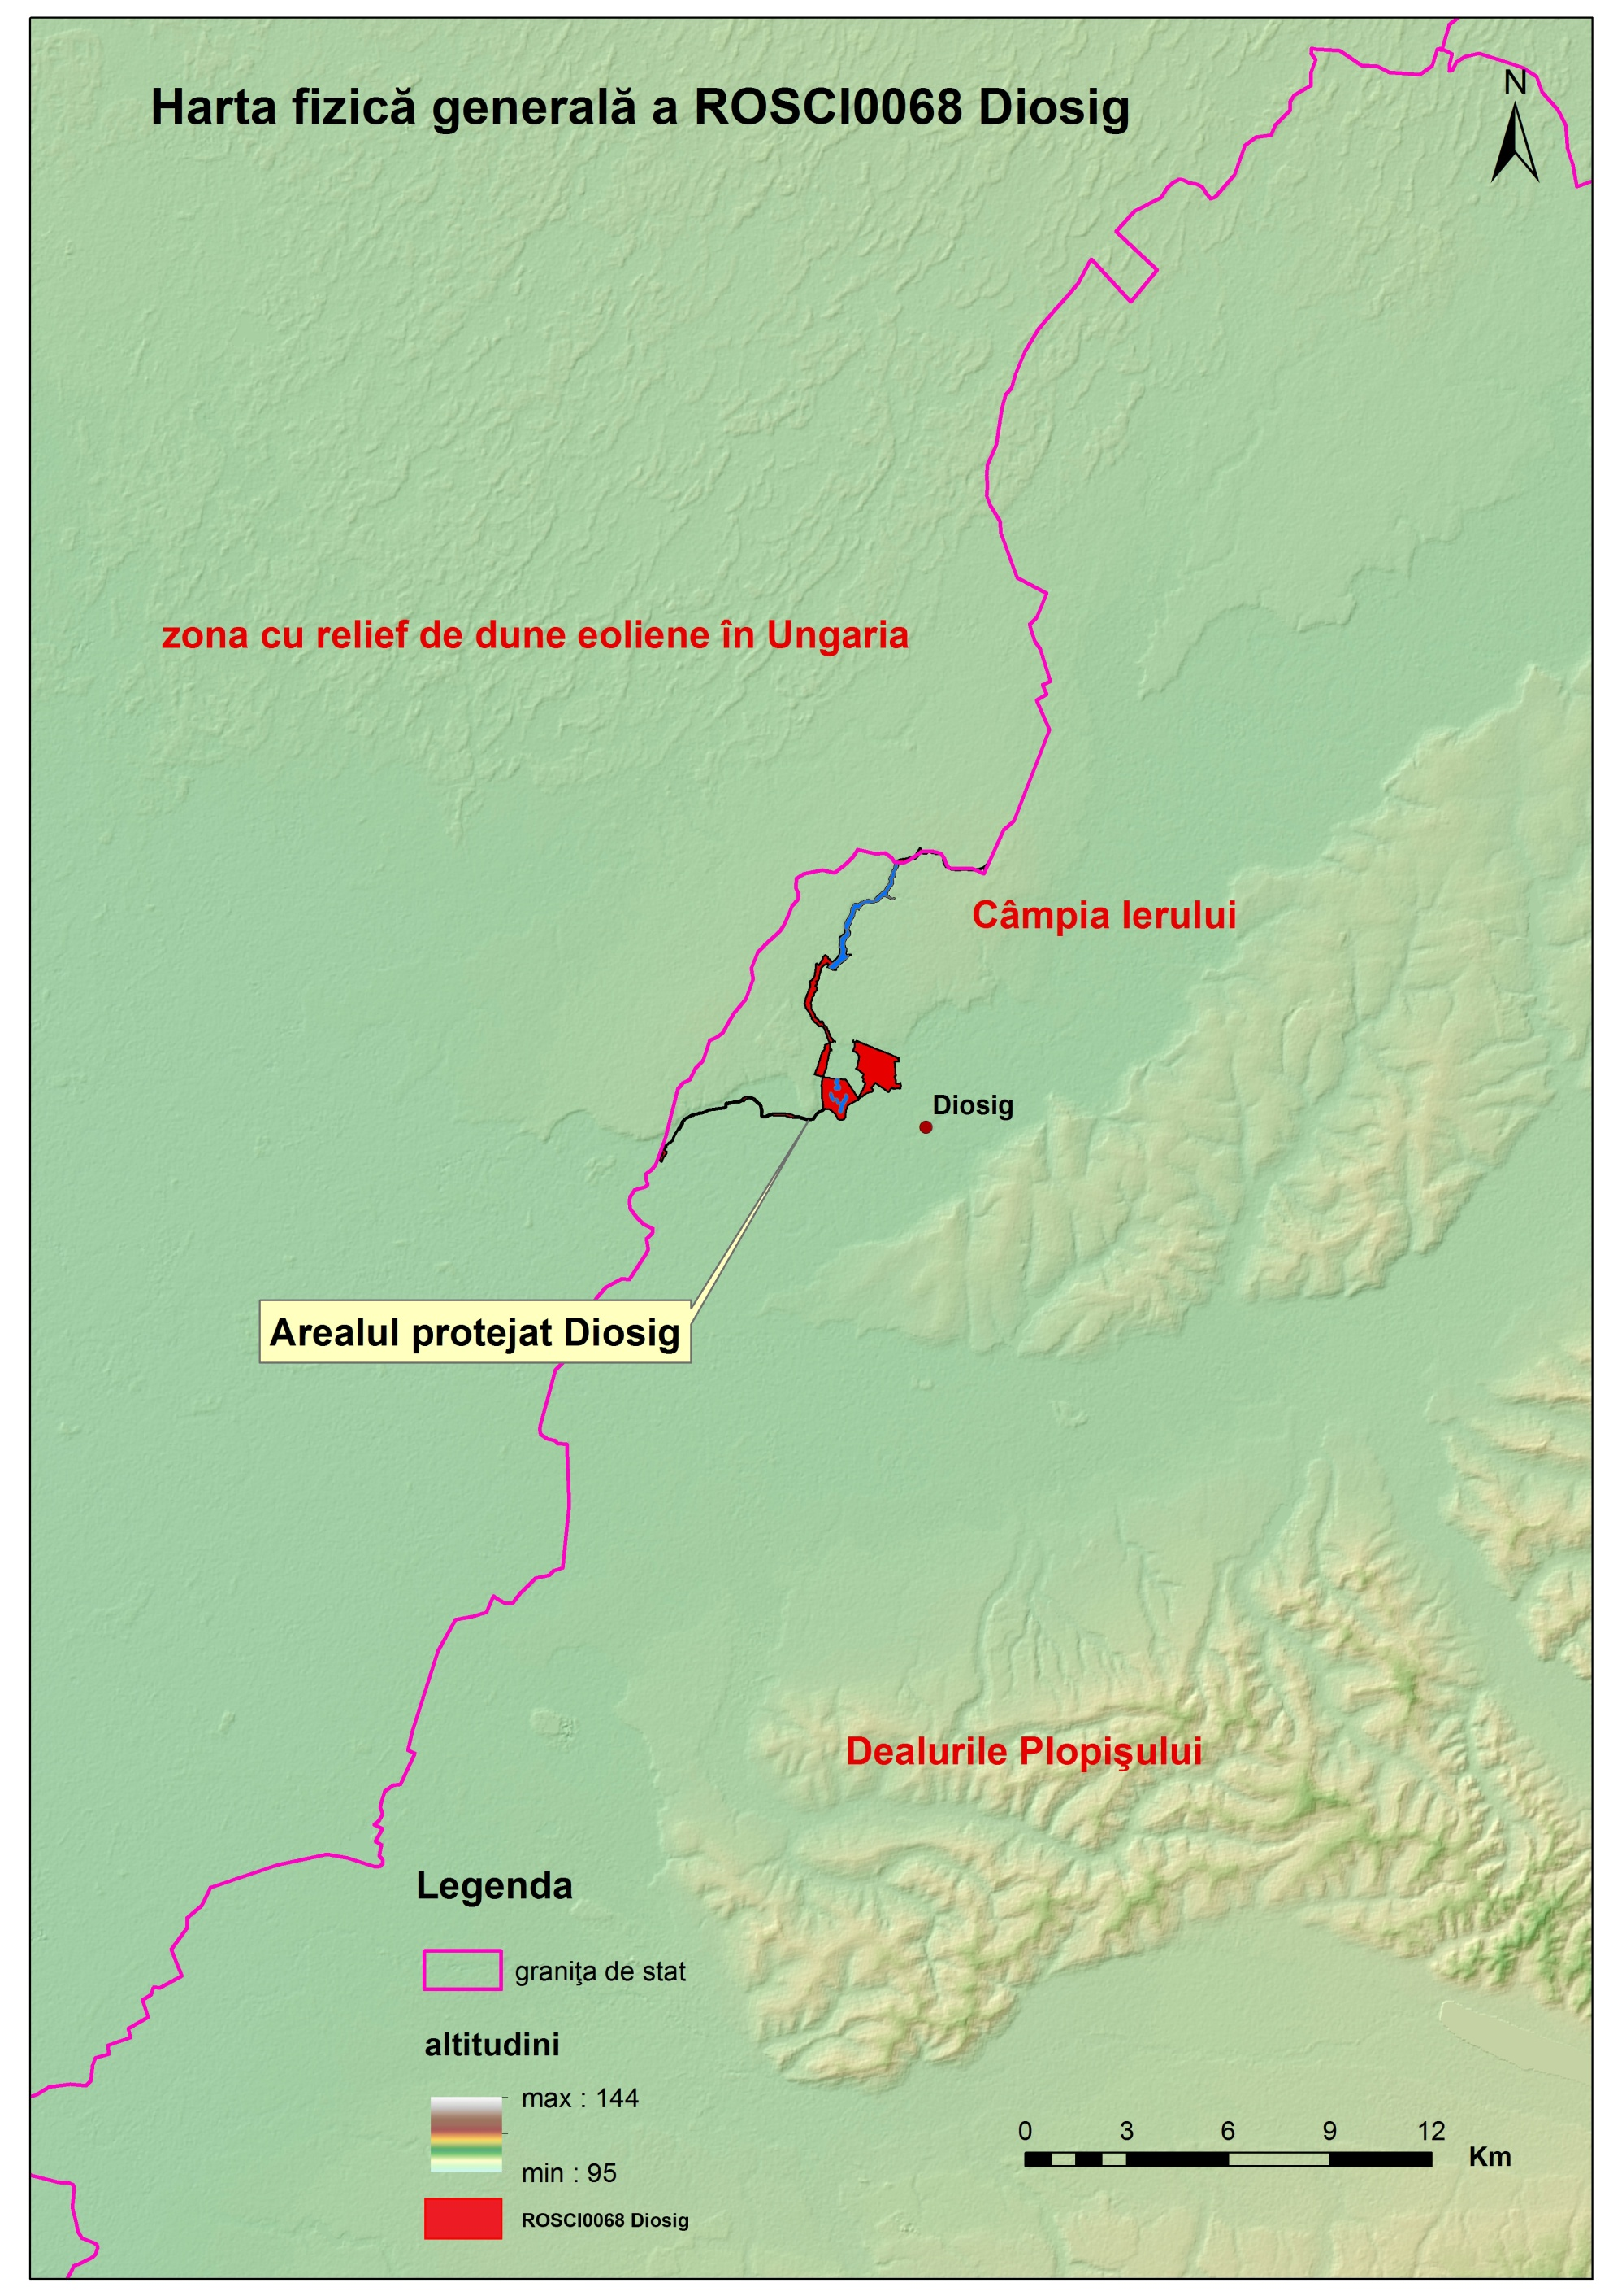

Anexa 3. Harta geologică
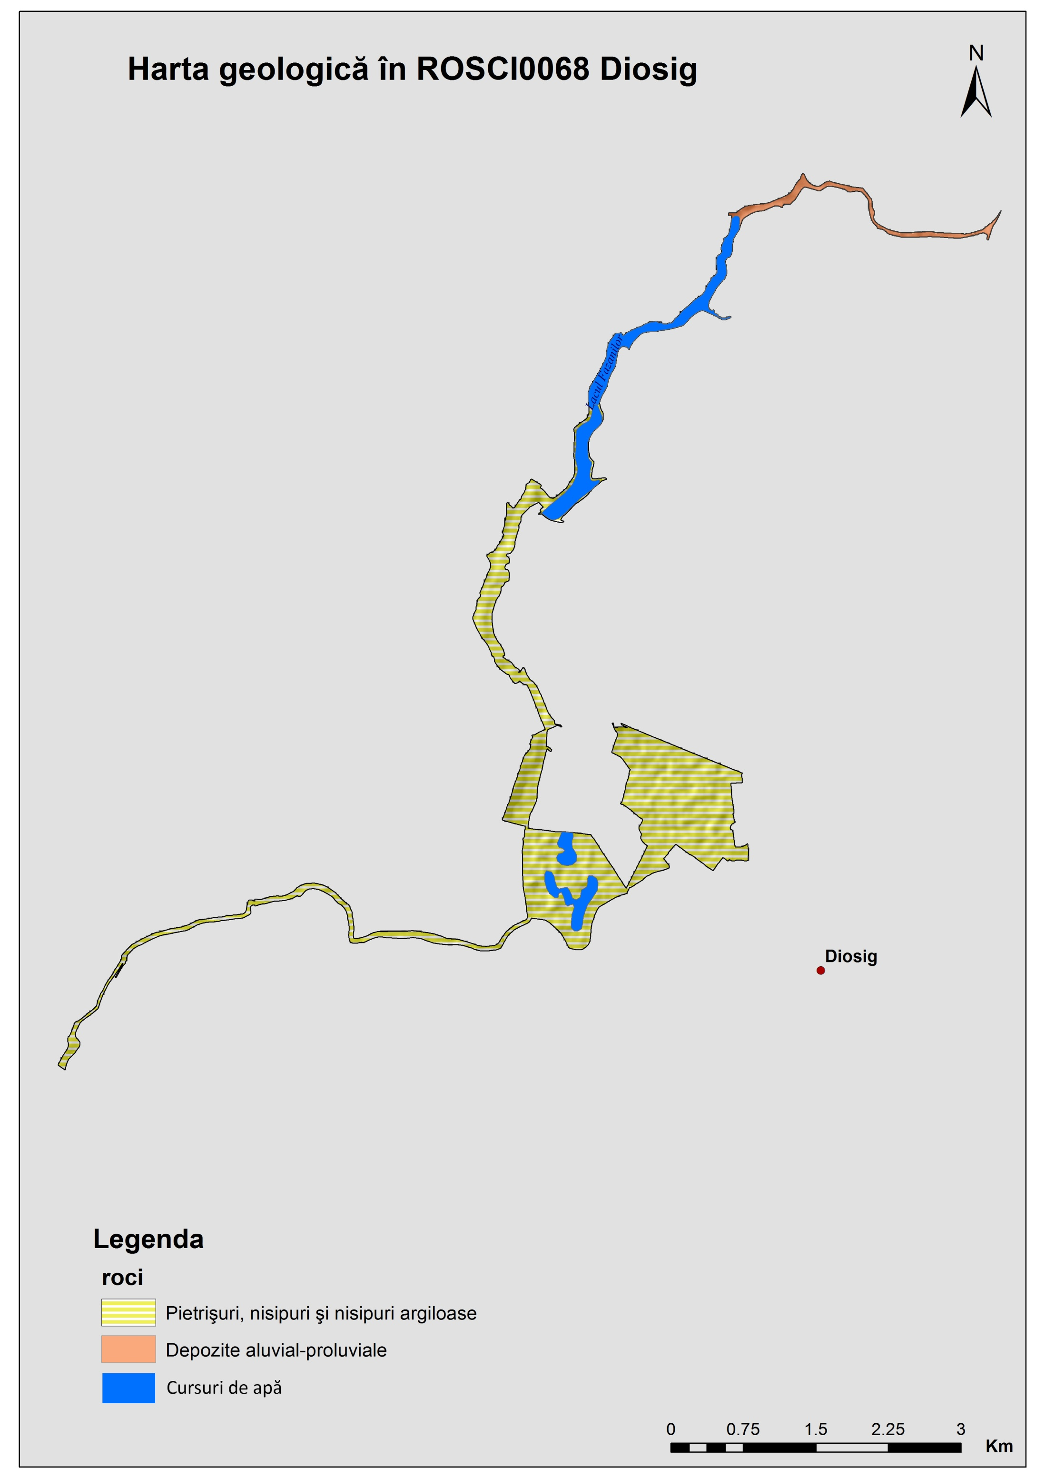

Anexa 4. Harta hidrologică
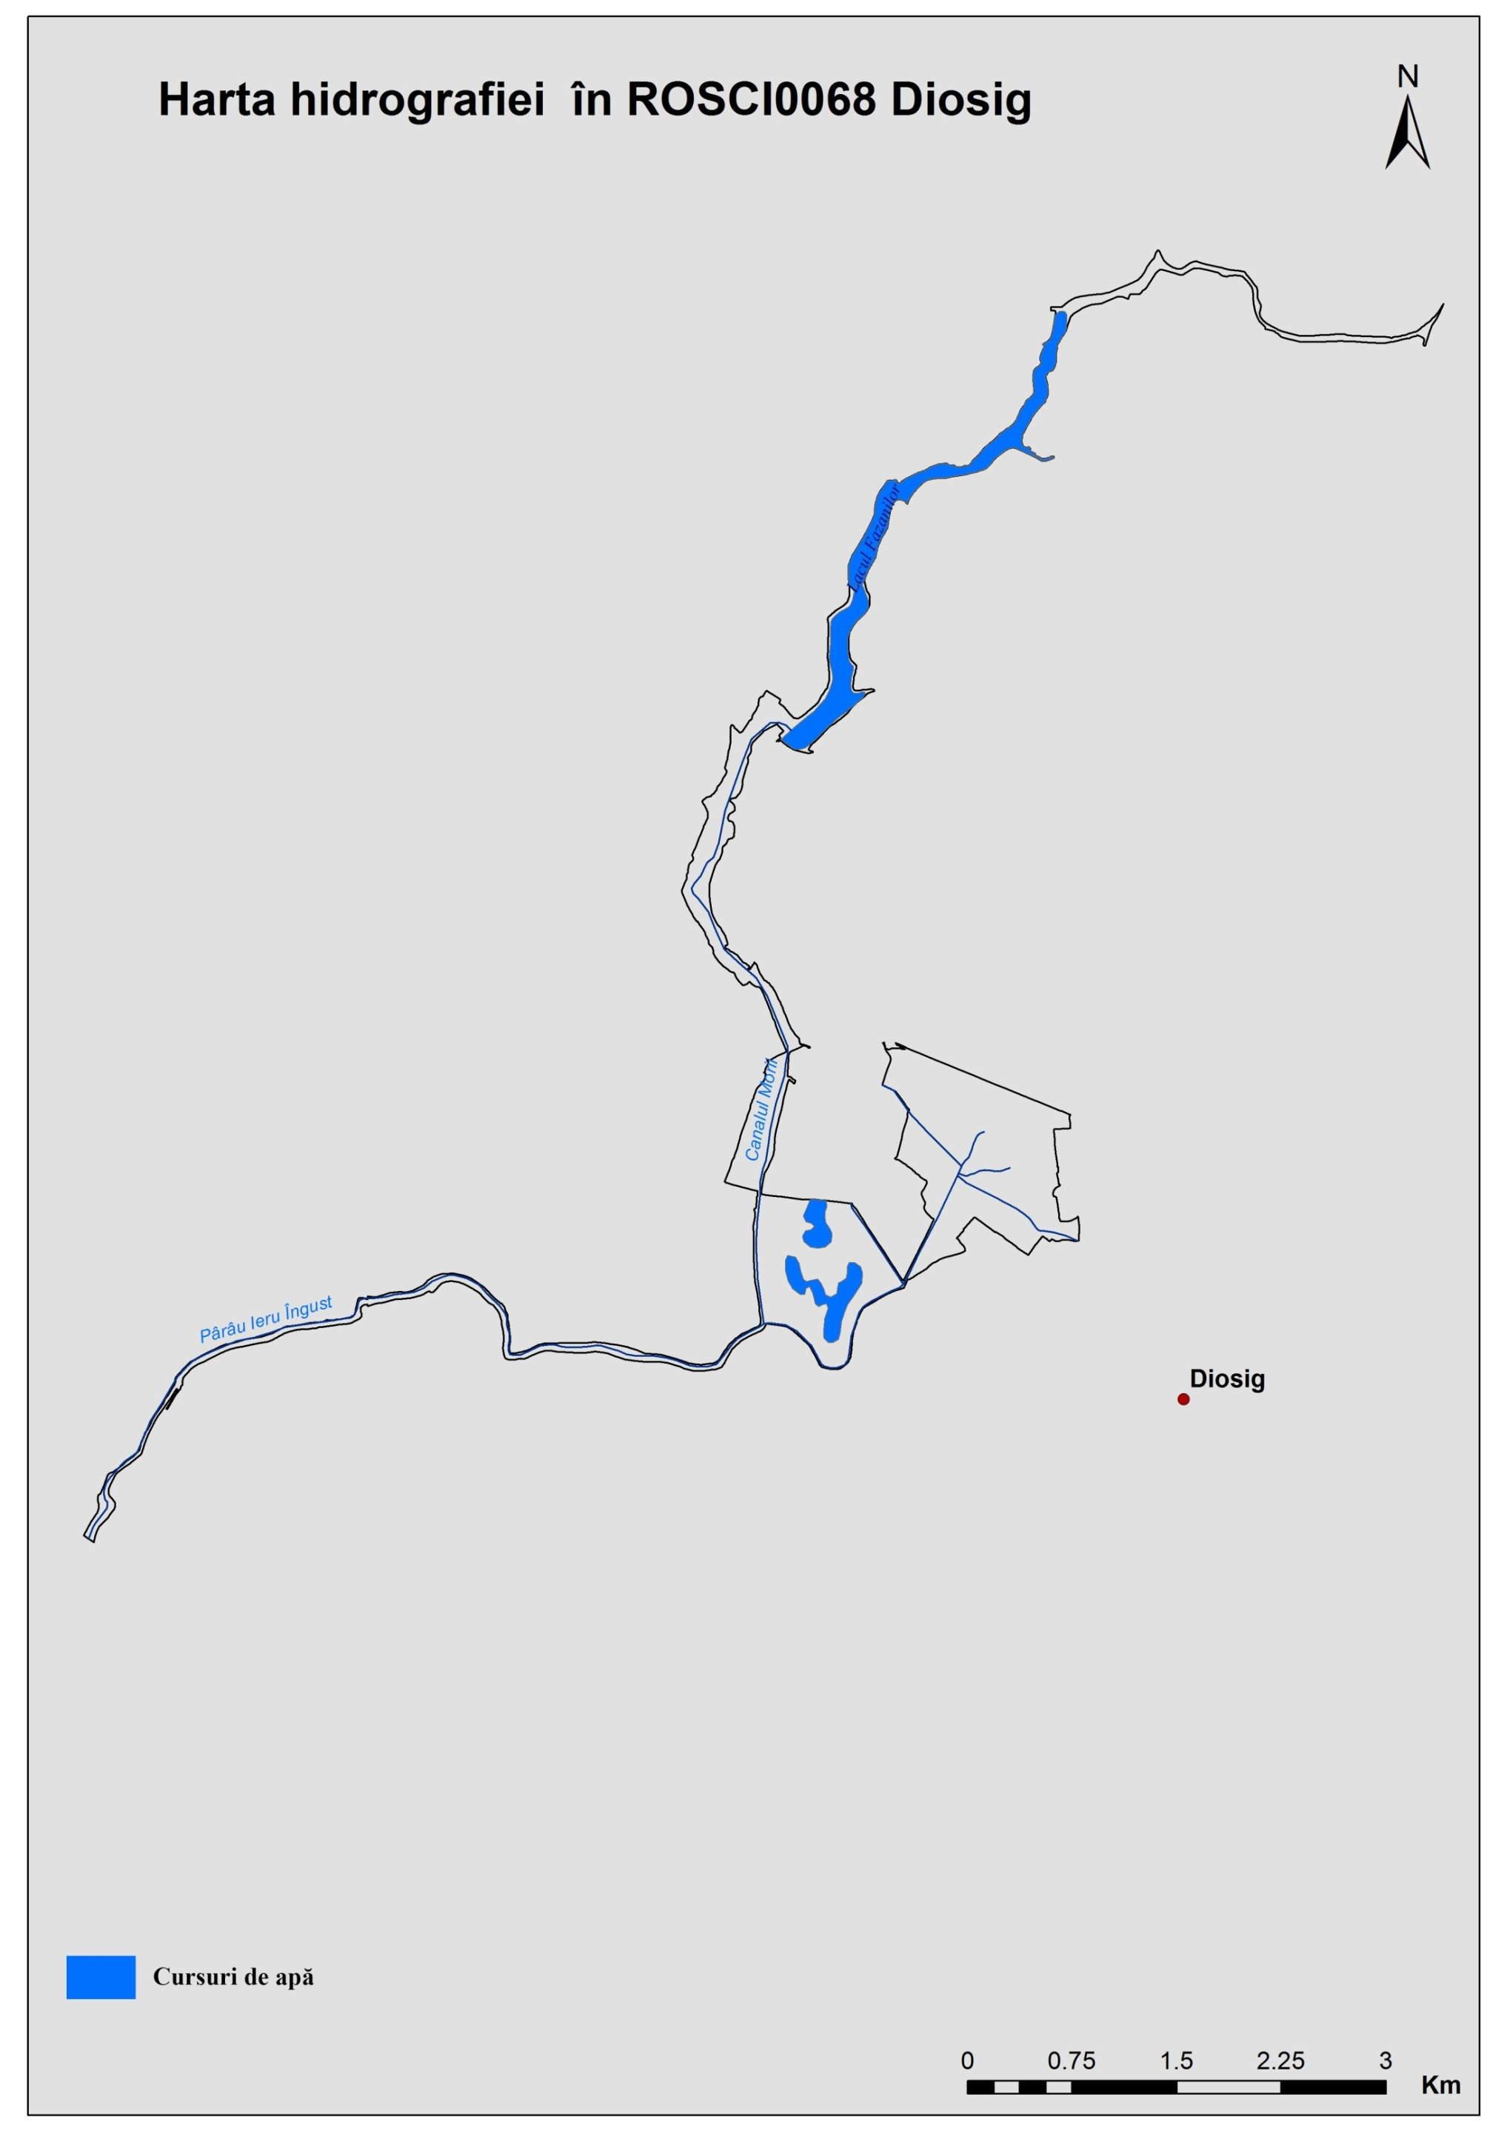

Anexa 5. Harta pedologică
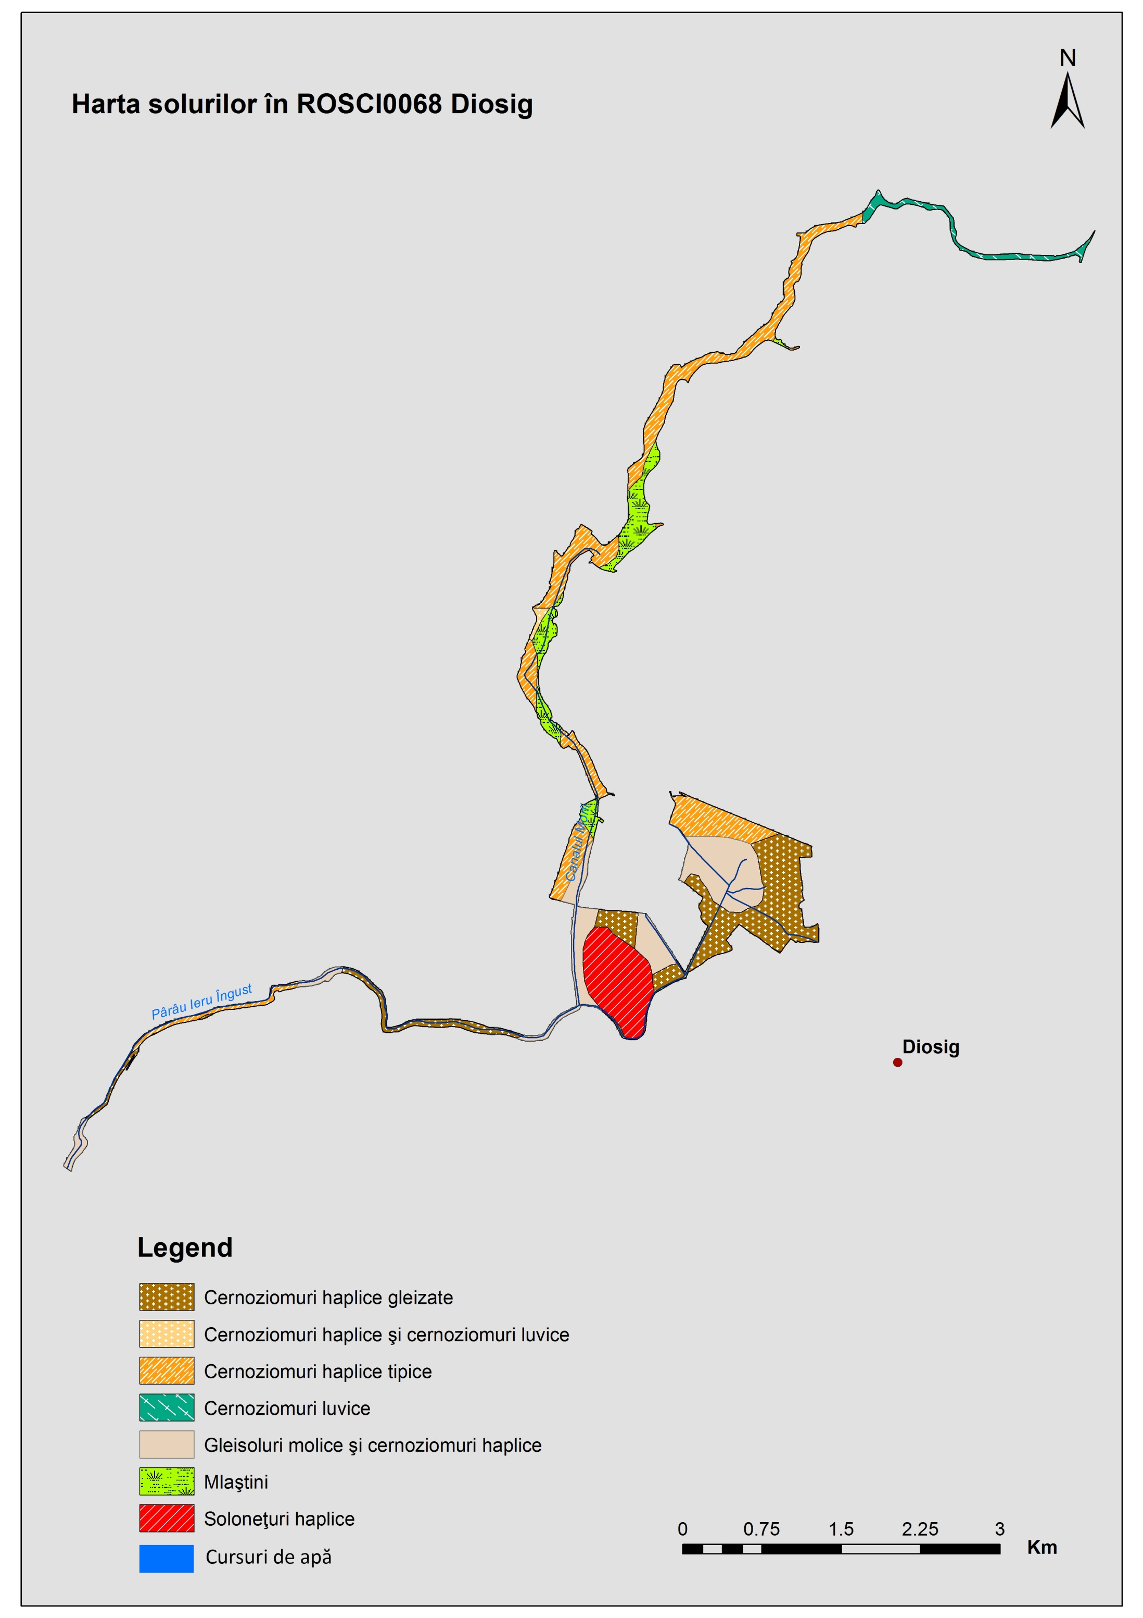

Anexa 6. Distribuția habitatului 91E0*
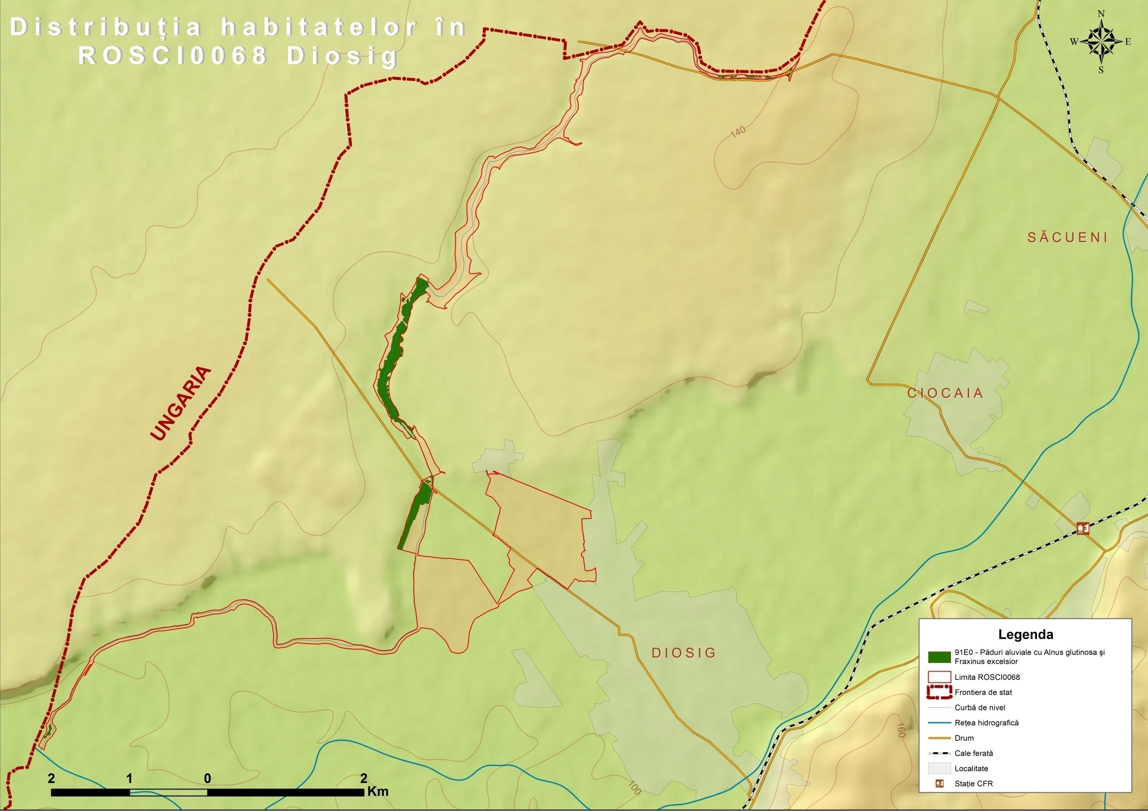

Anexa 7. Distribuția habitatului 6430
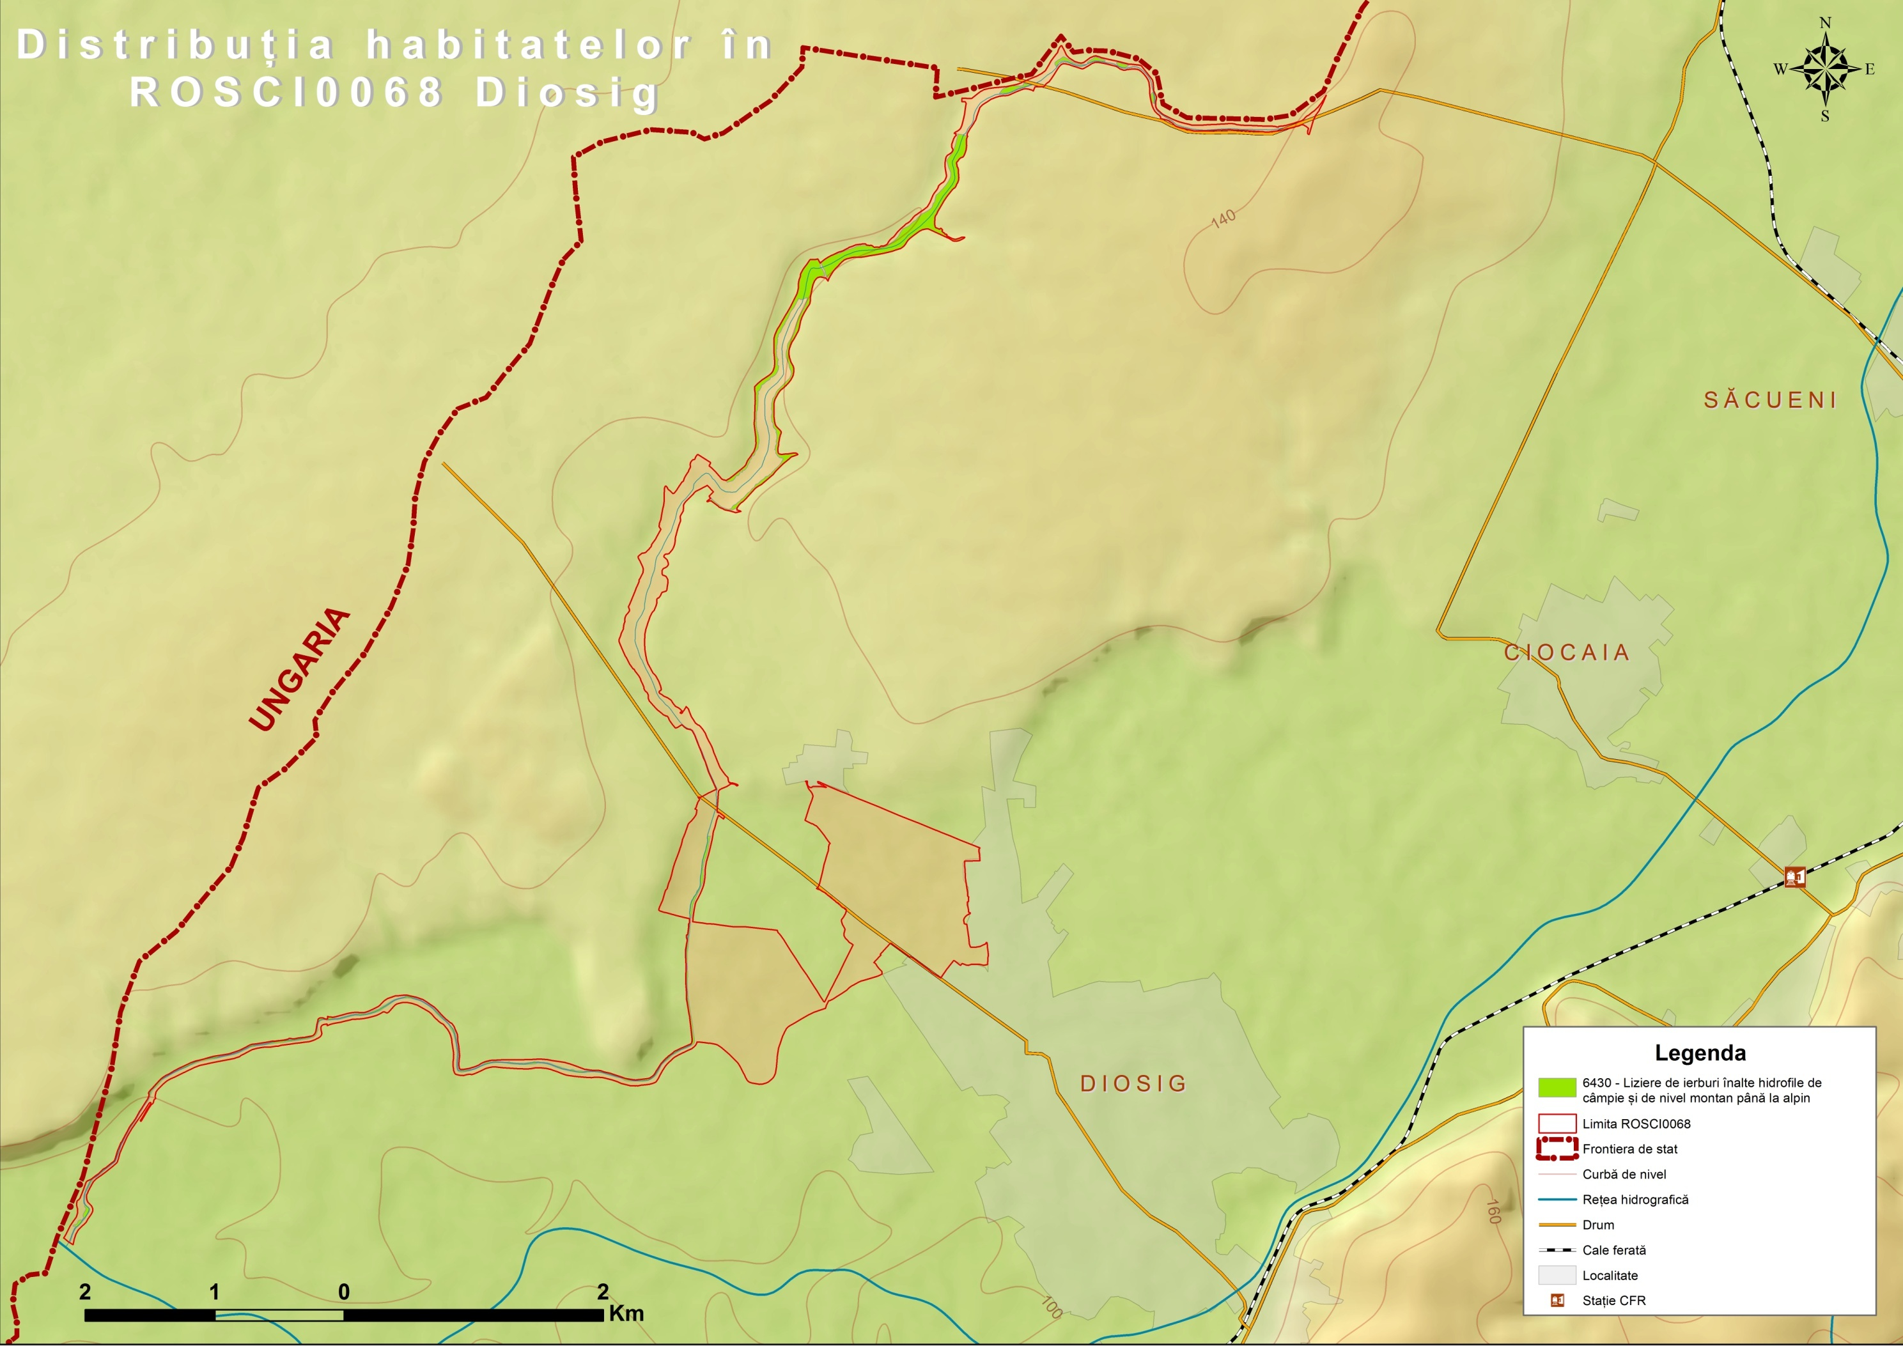

Anexa 8. Distribuția habitatului 1530*
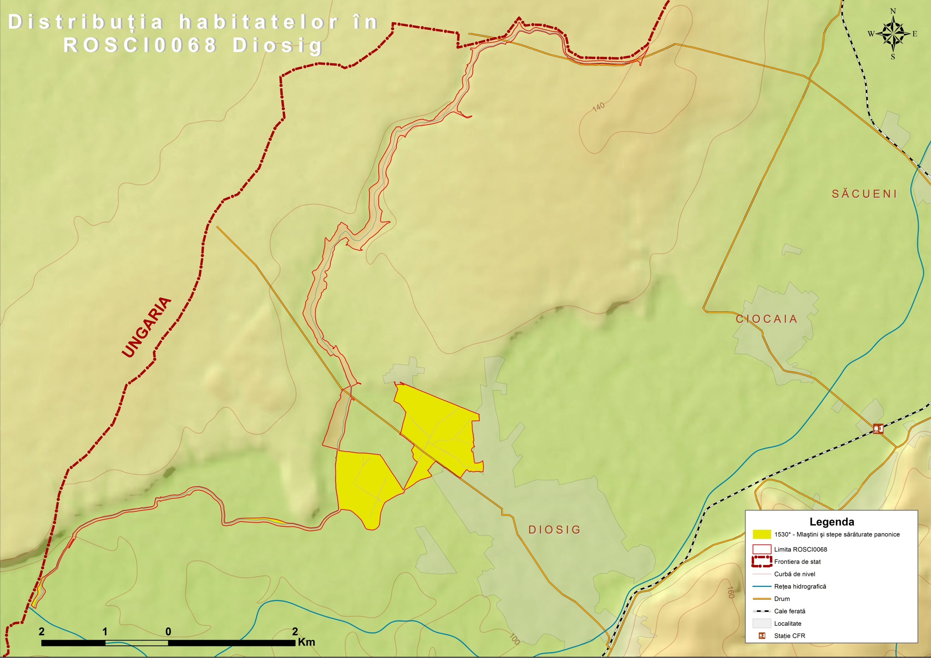

Anexa 9. Distribuția habitatului 3150
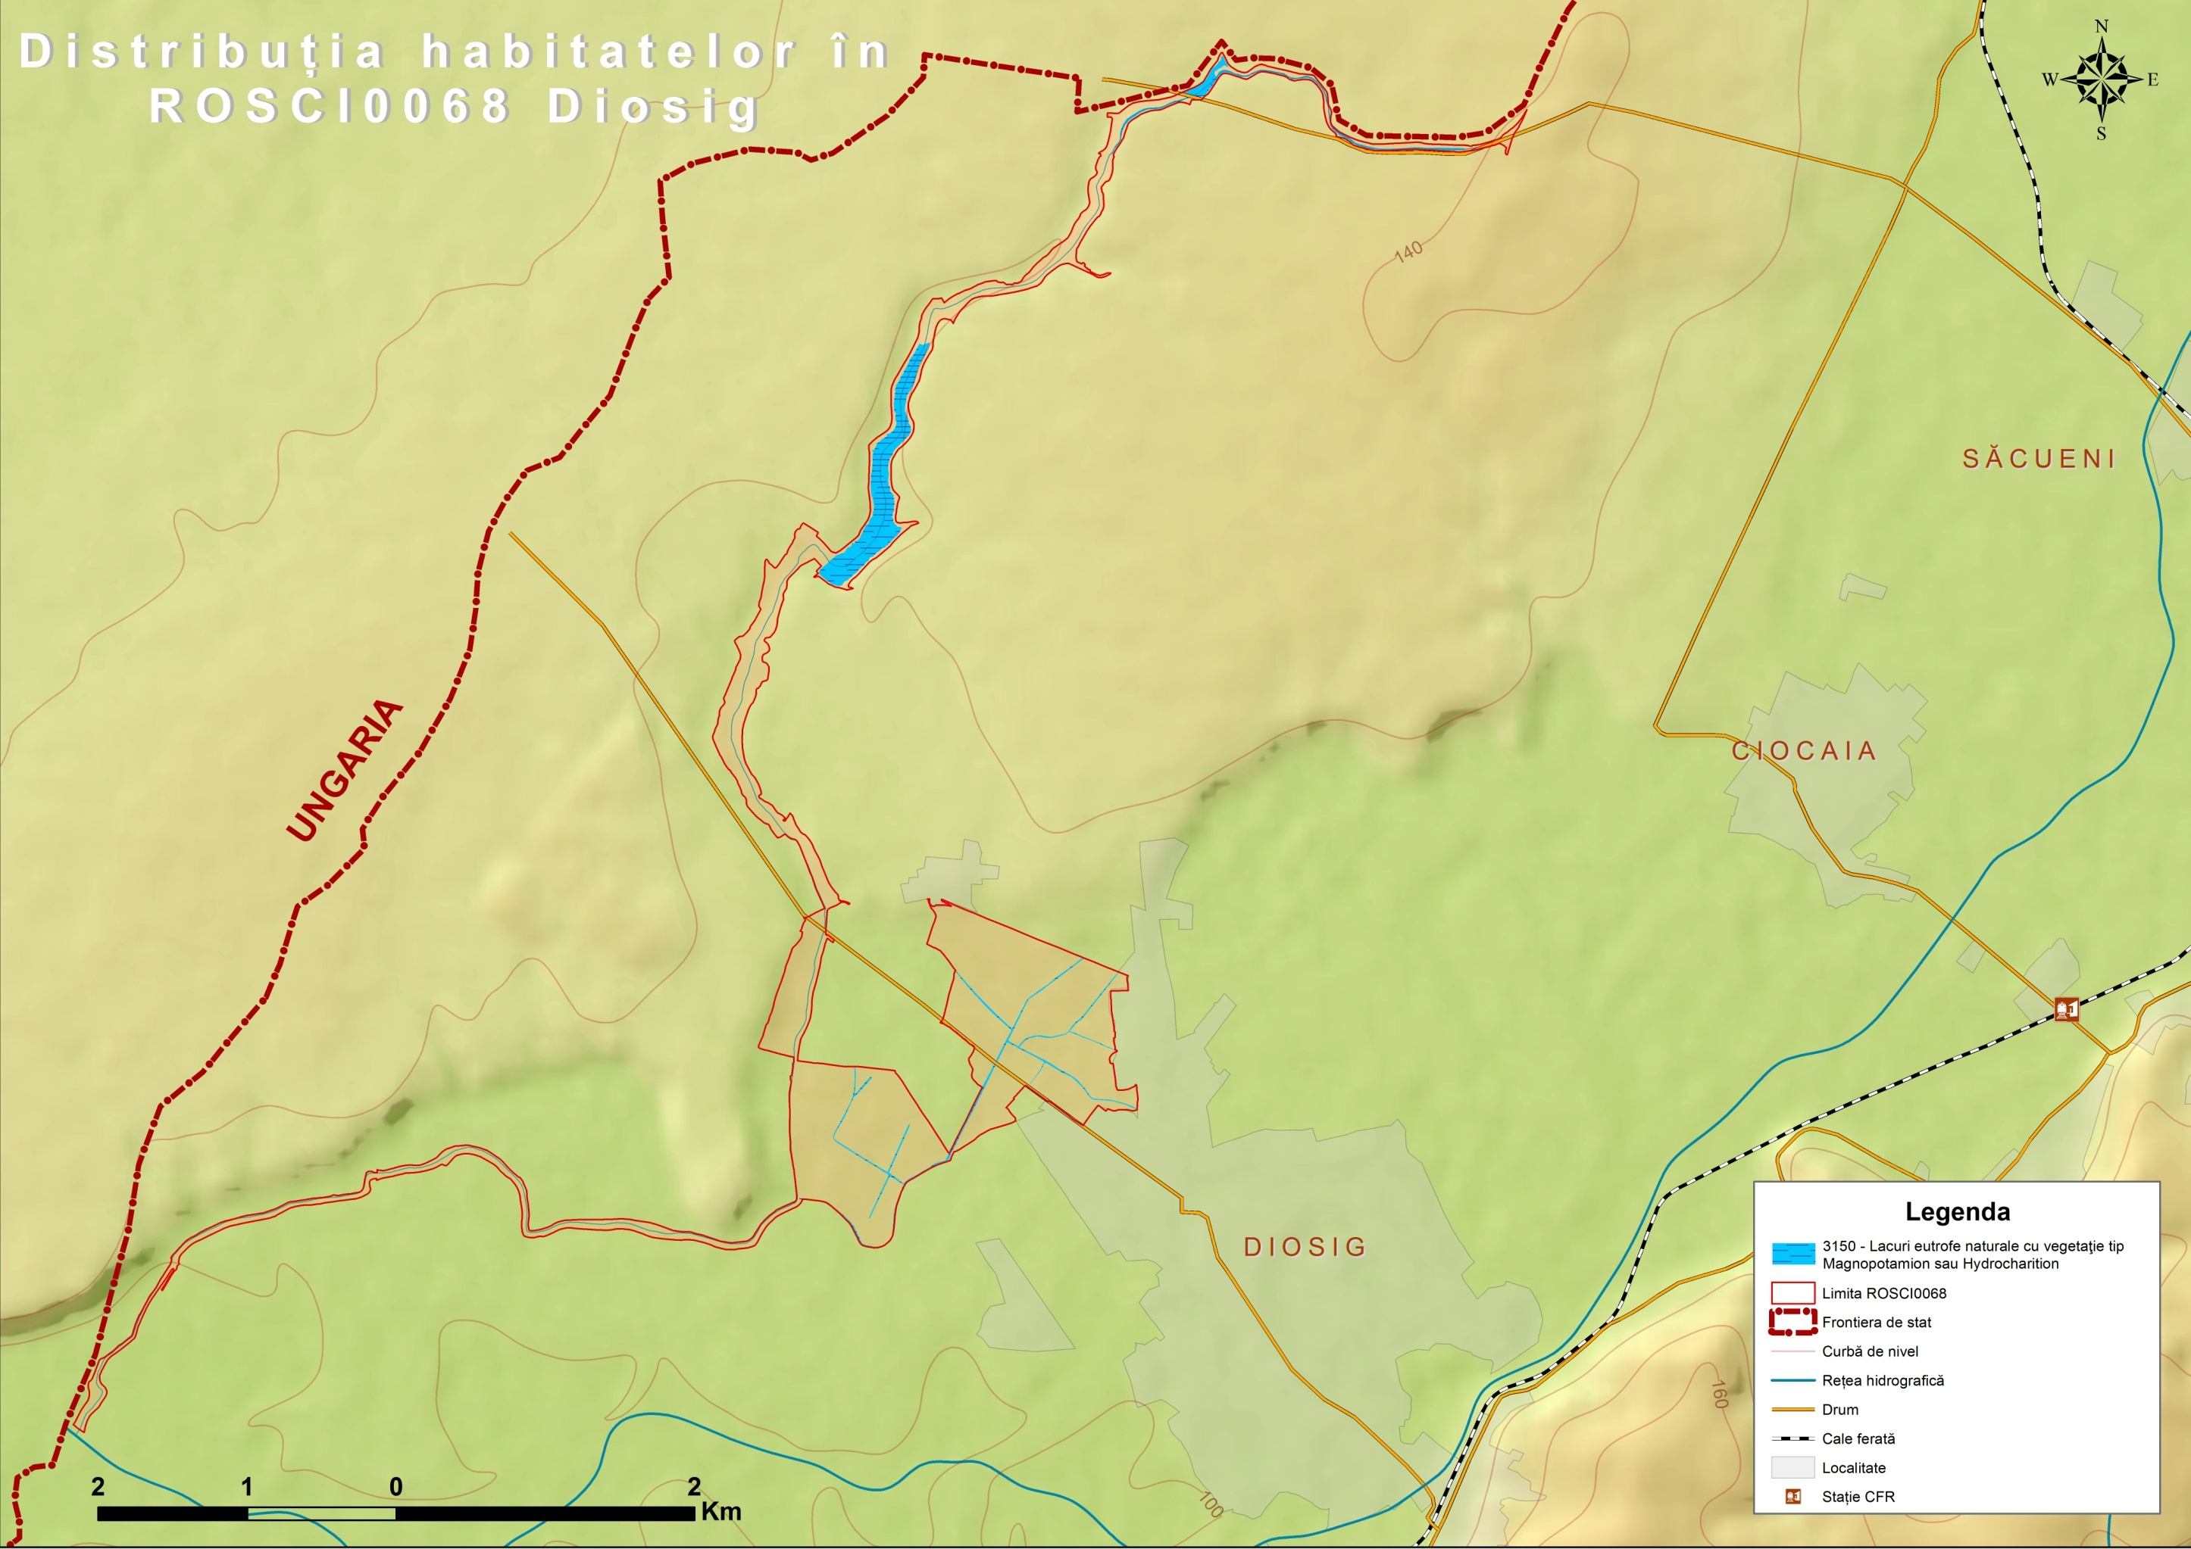

Anexa 10. Distribuția habitatului 3270
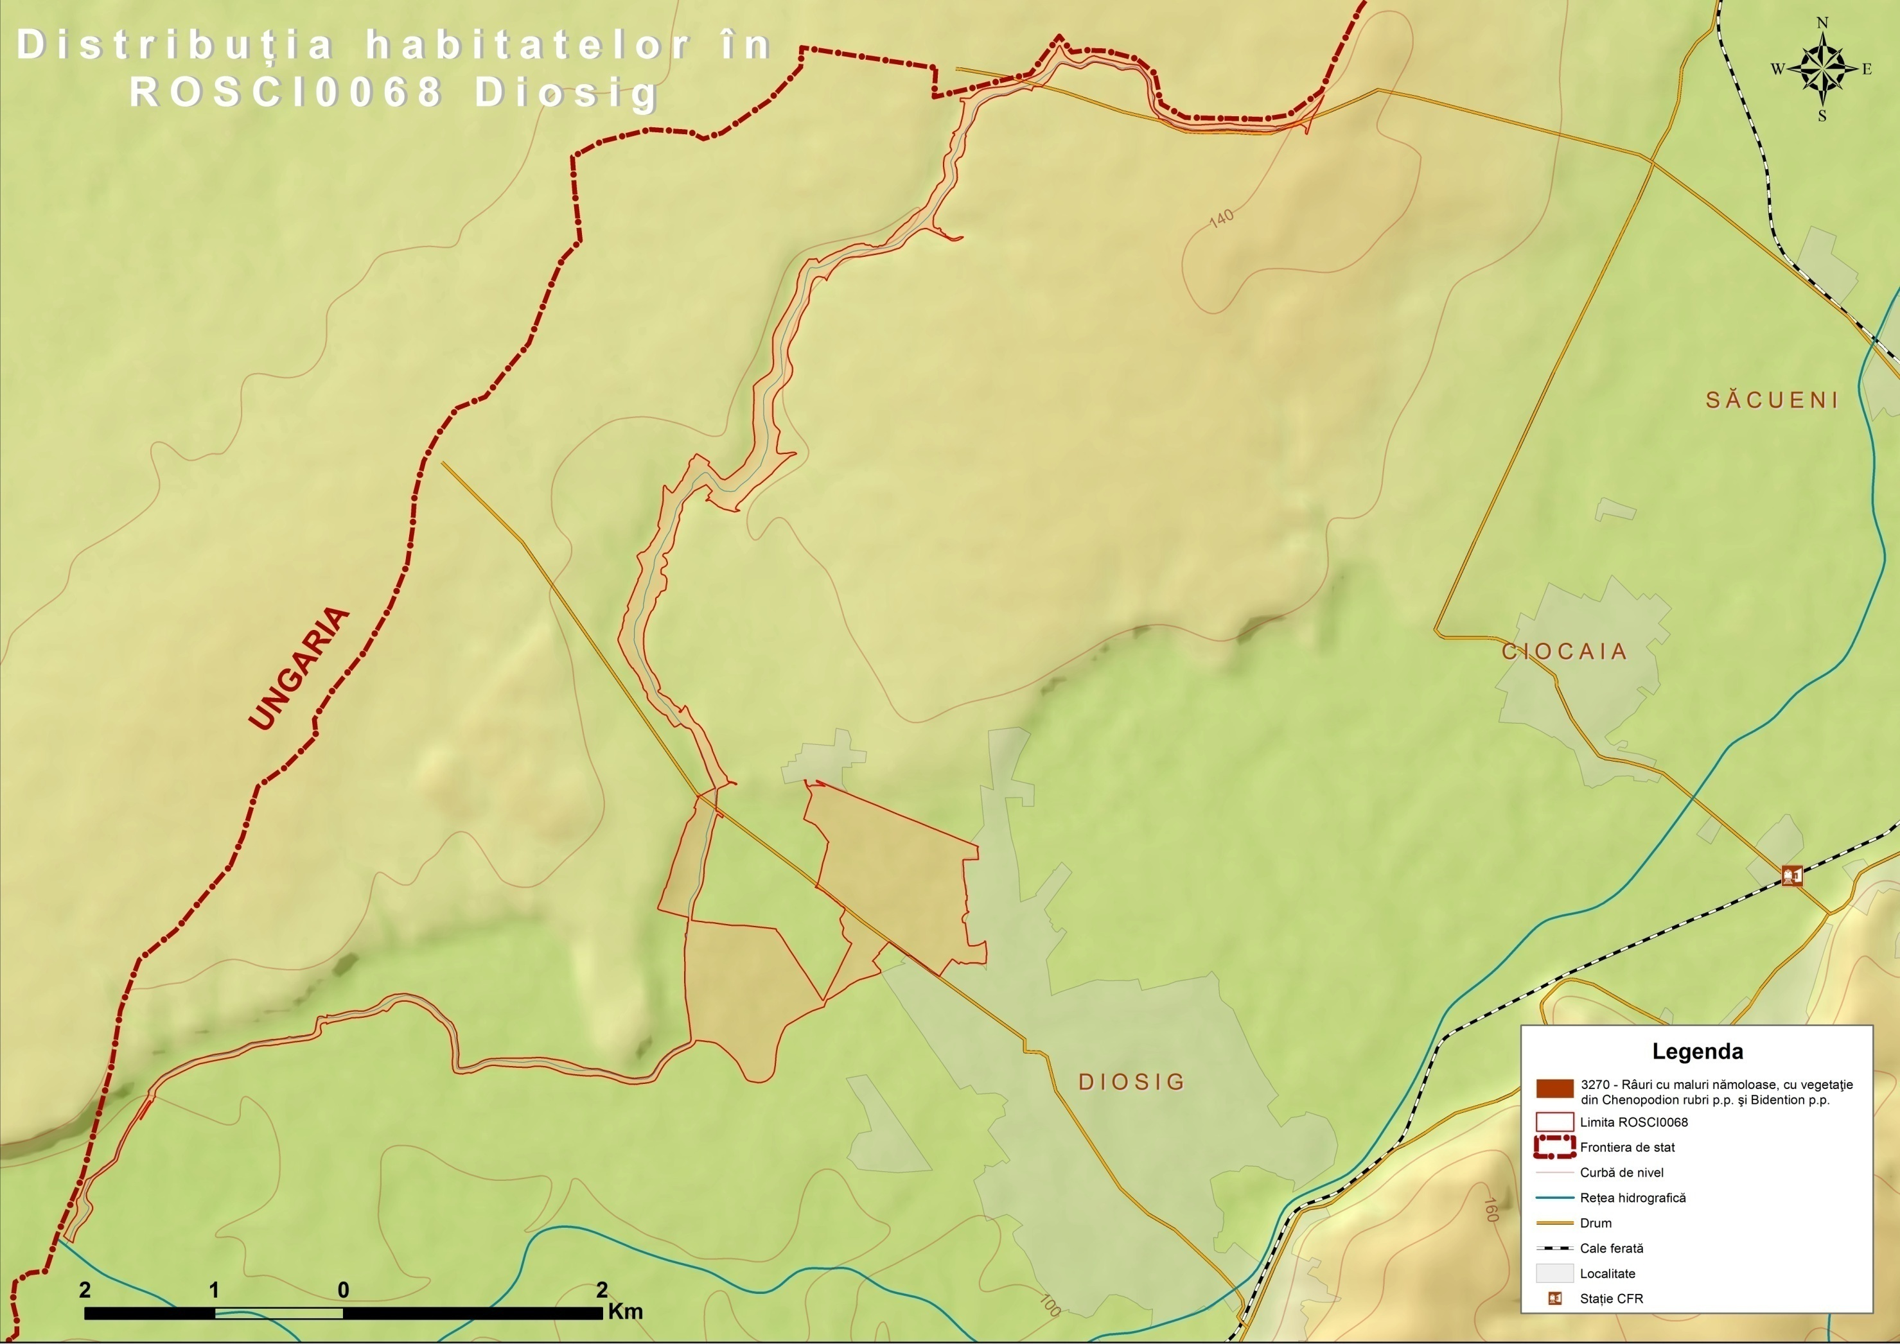

Anexa 11. Distribuția speciei Spermophilus citellus
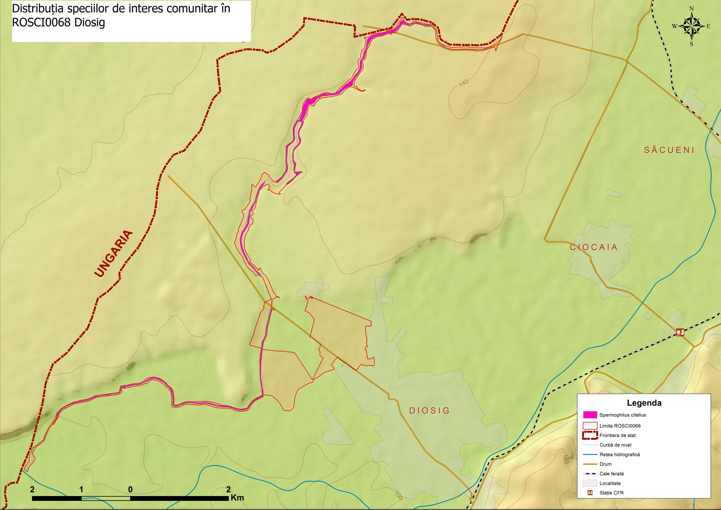

Anexa 12. Distribuția speciei Triturus cristatus
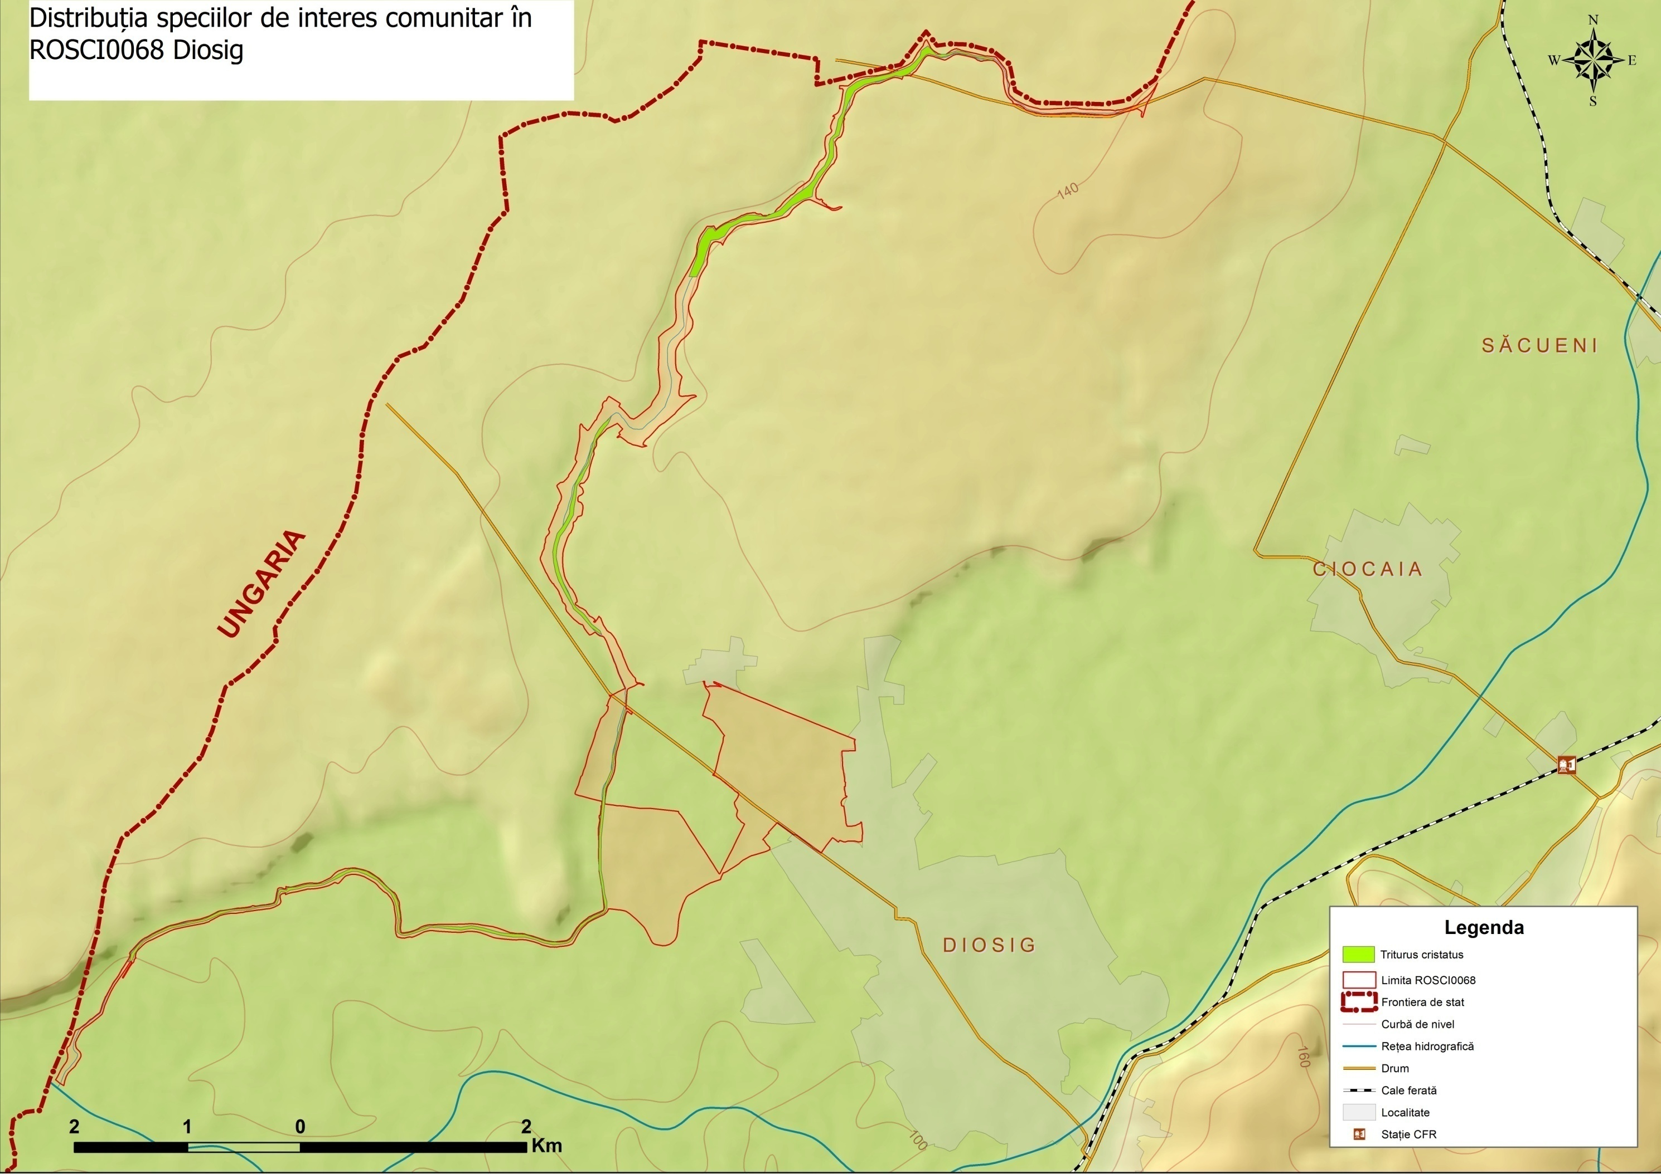

Anexa 13. Distribuția speciei Emys orbicularis

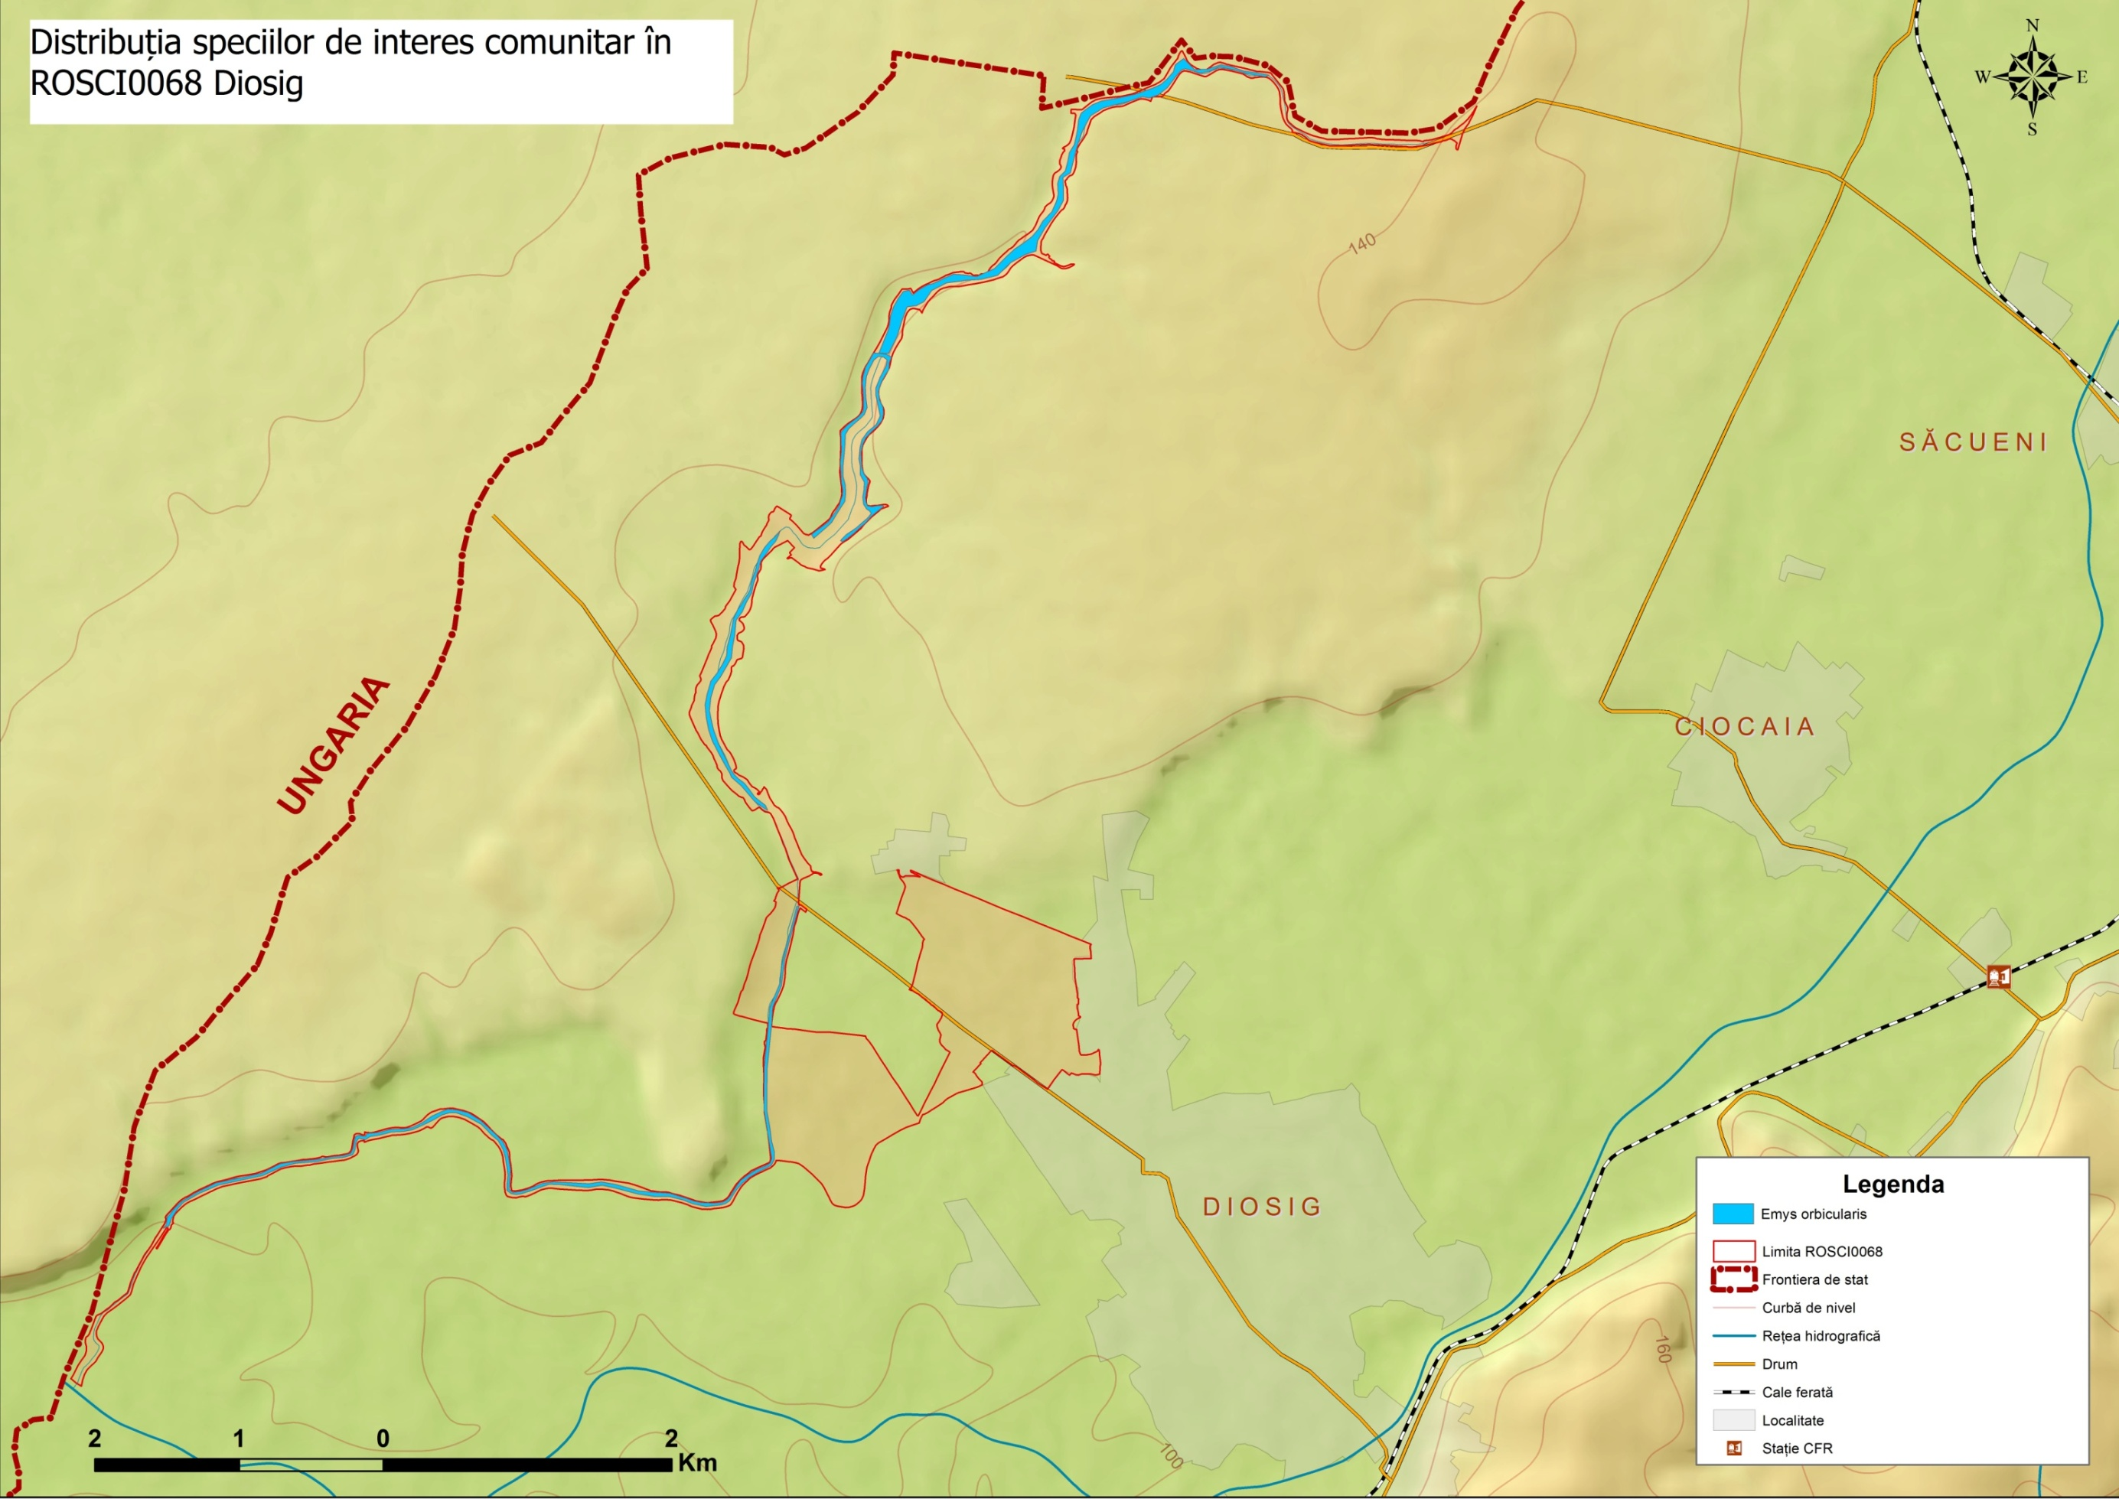

Anexa 14. Harta utilizării terenurilor

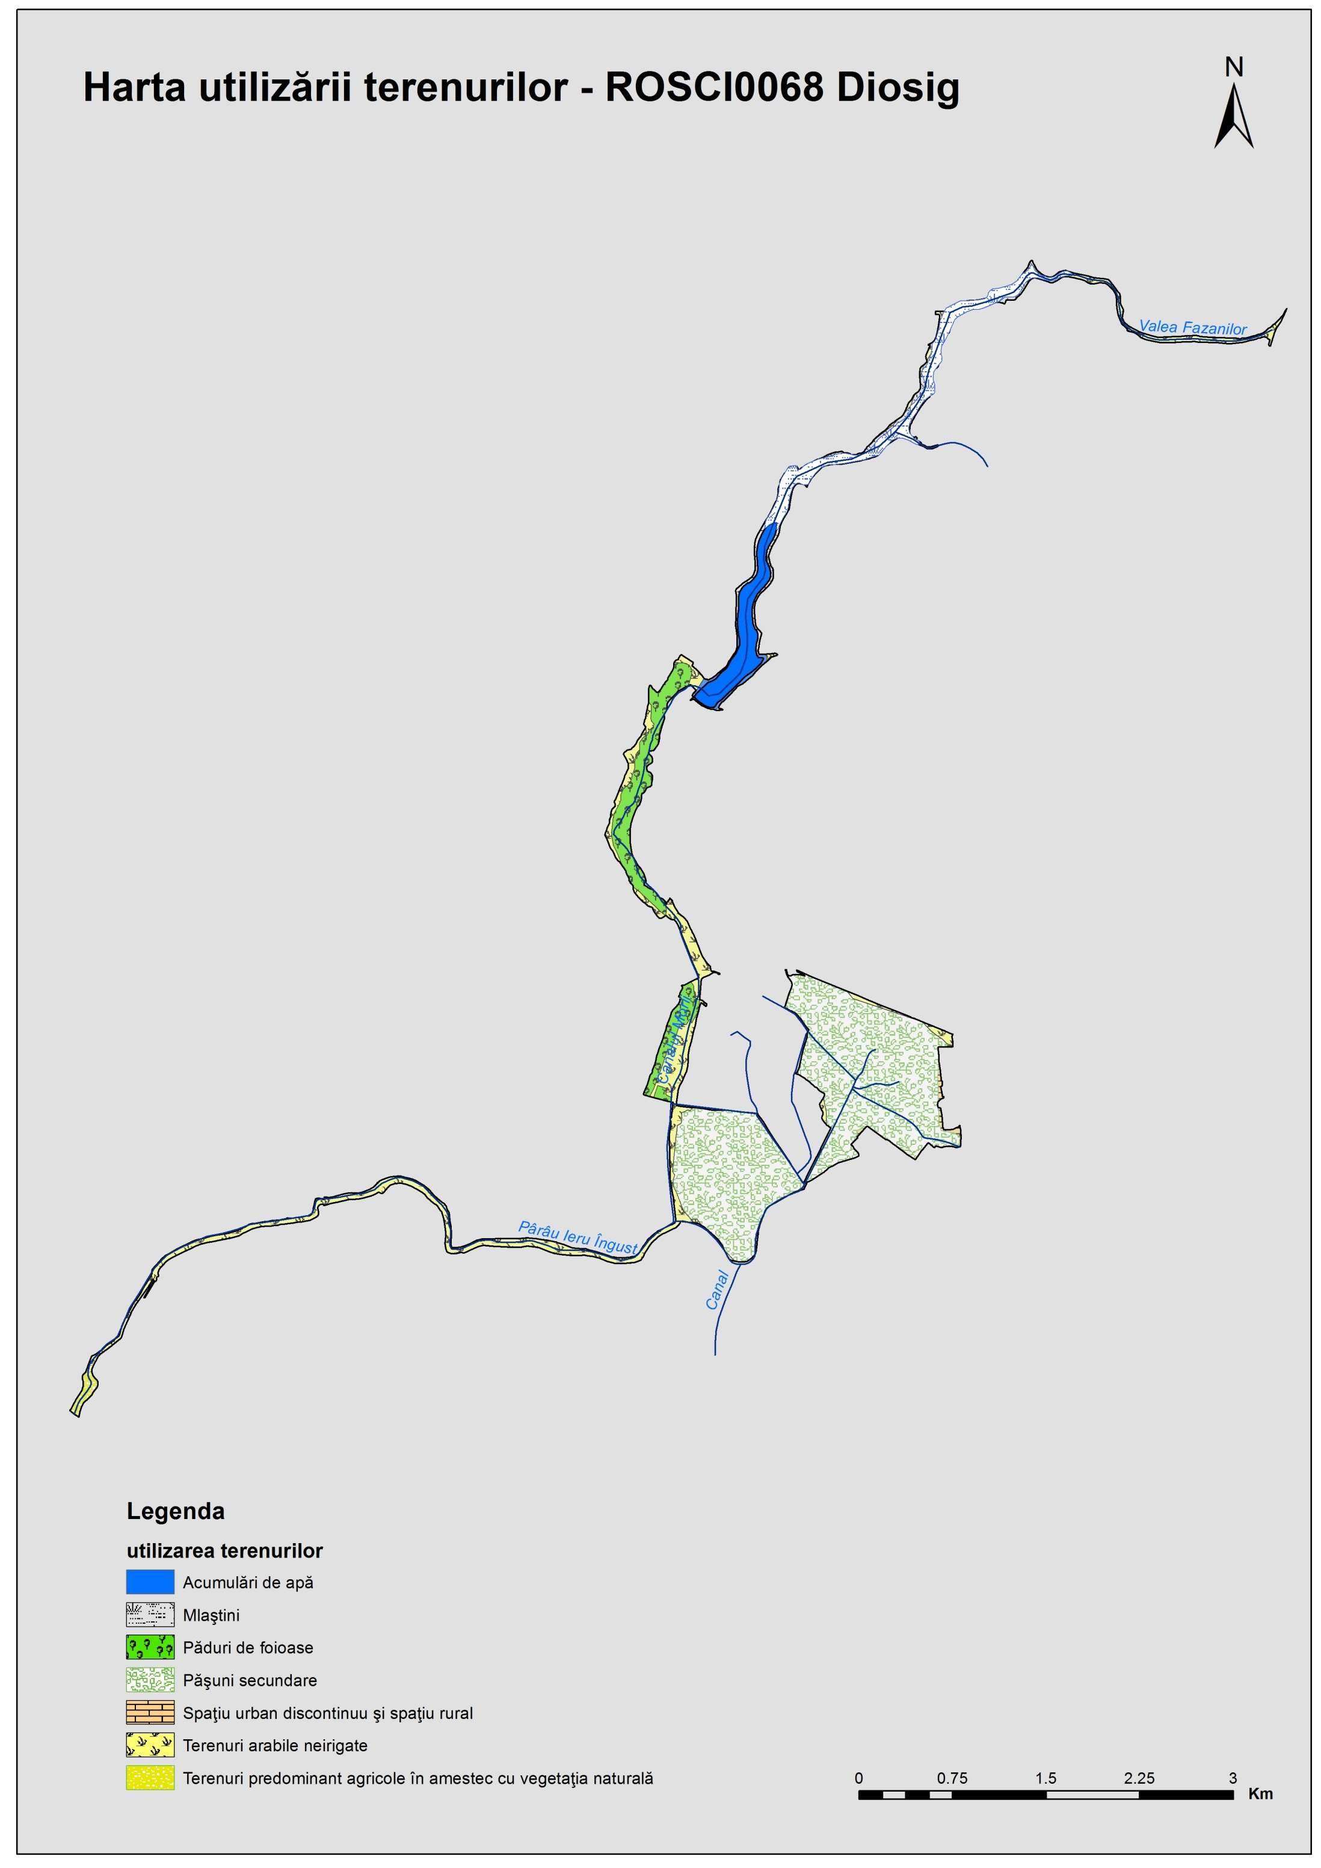

Anexa 15. Presiuni/amenințări_defrișări
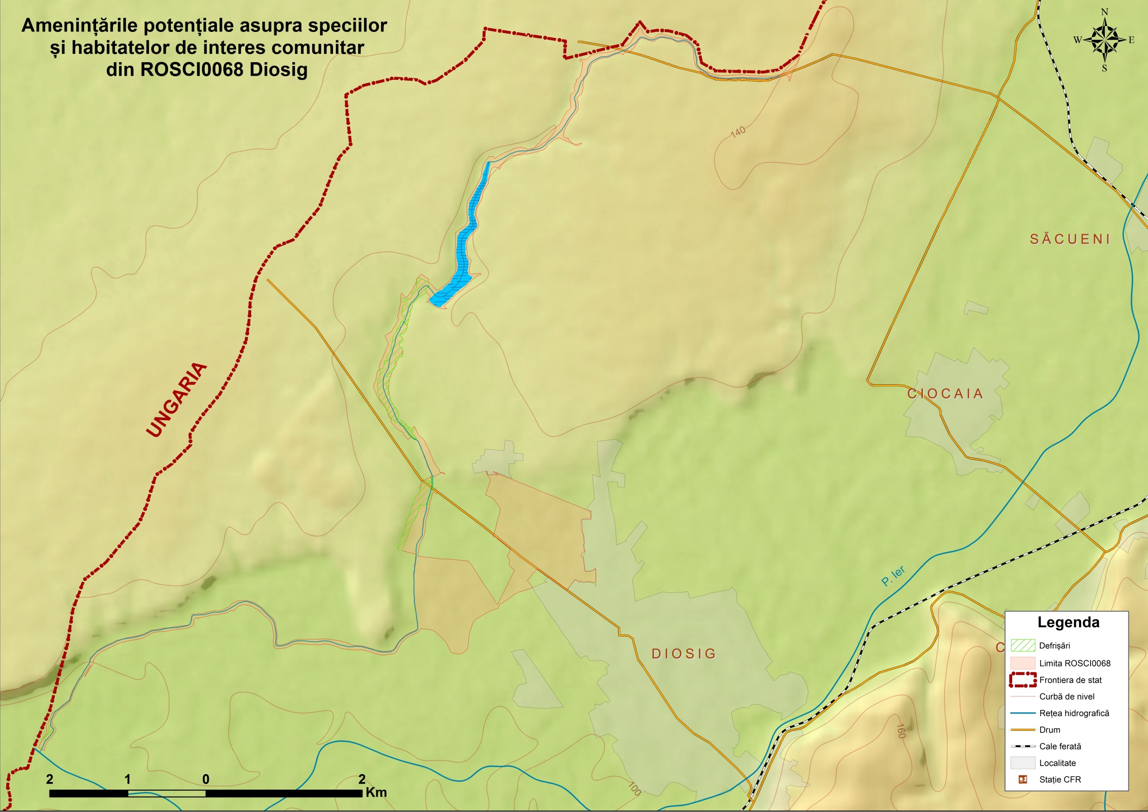

Anexa 16. Presiuni/amenințări_dragare
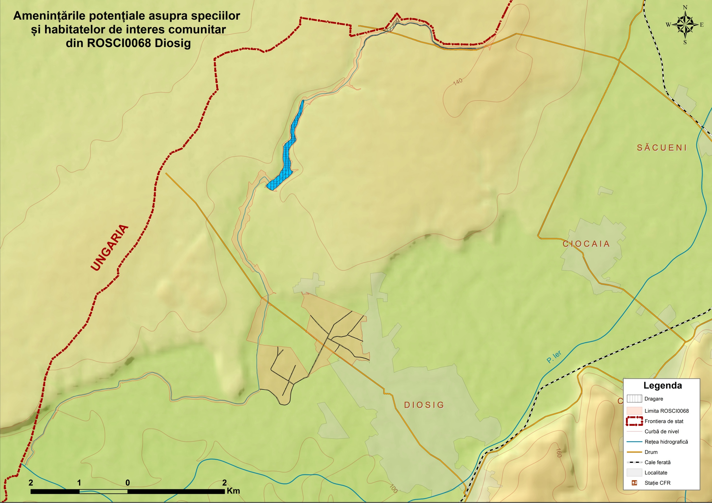

Anexa 17. Presiuni/amenințări_drenaje
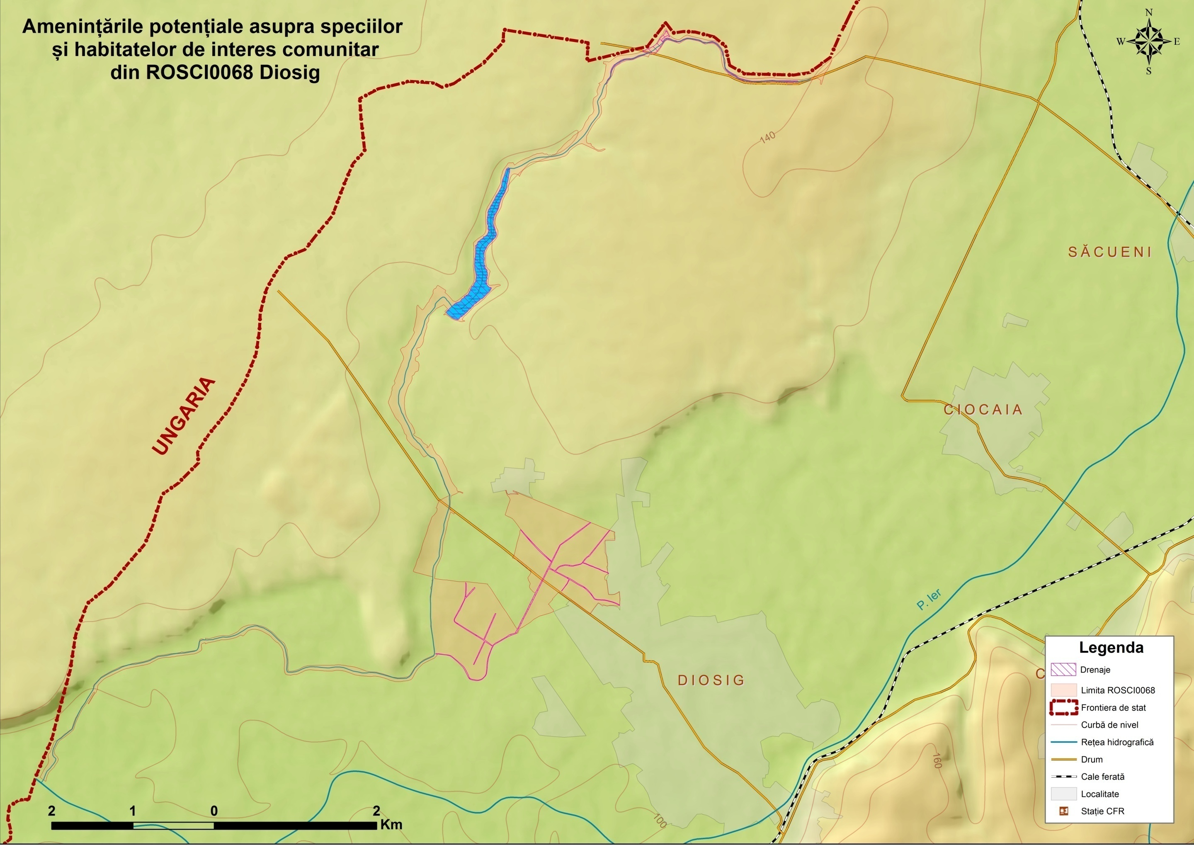

Anexa 18. Presiuni/amenințări_specii invazive
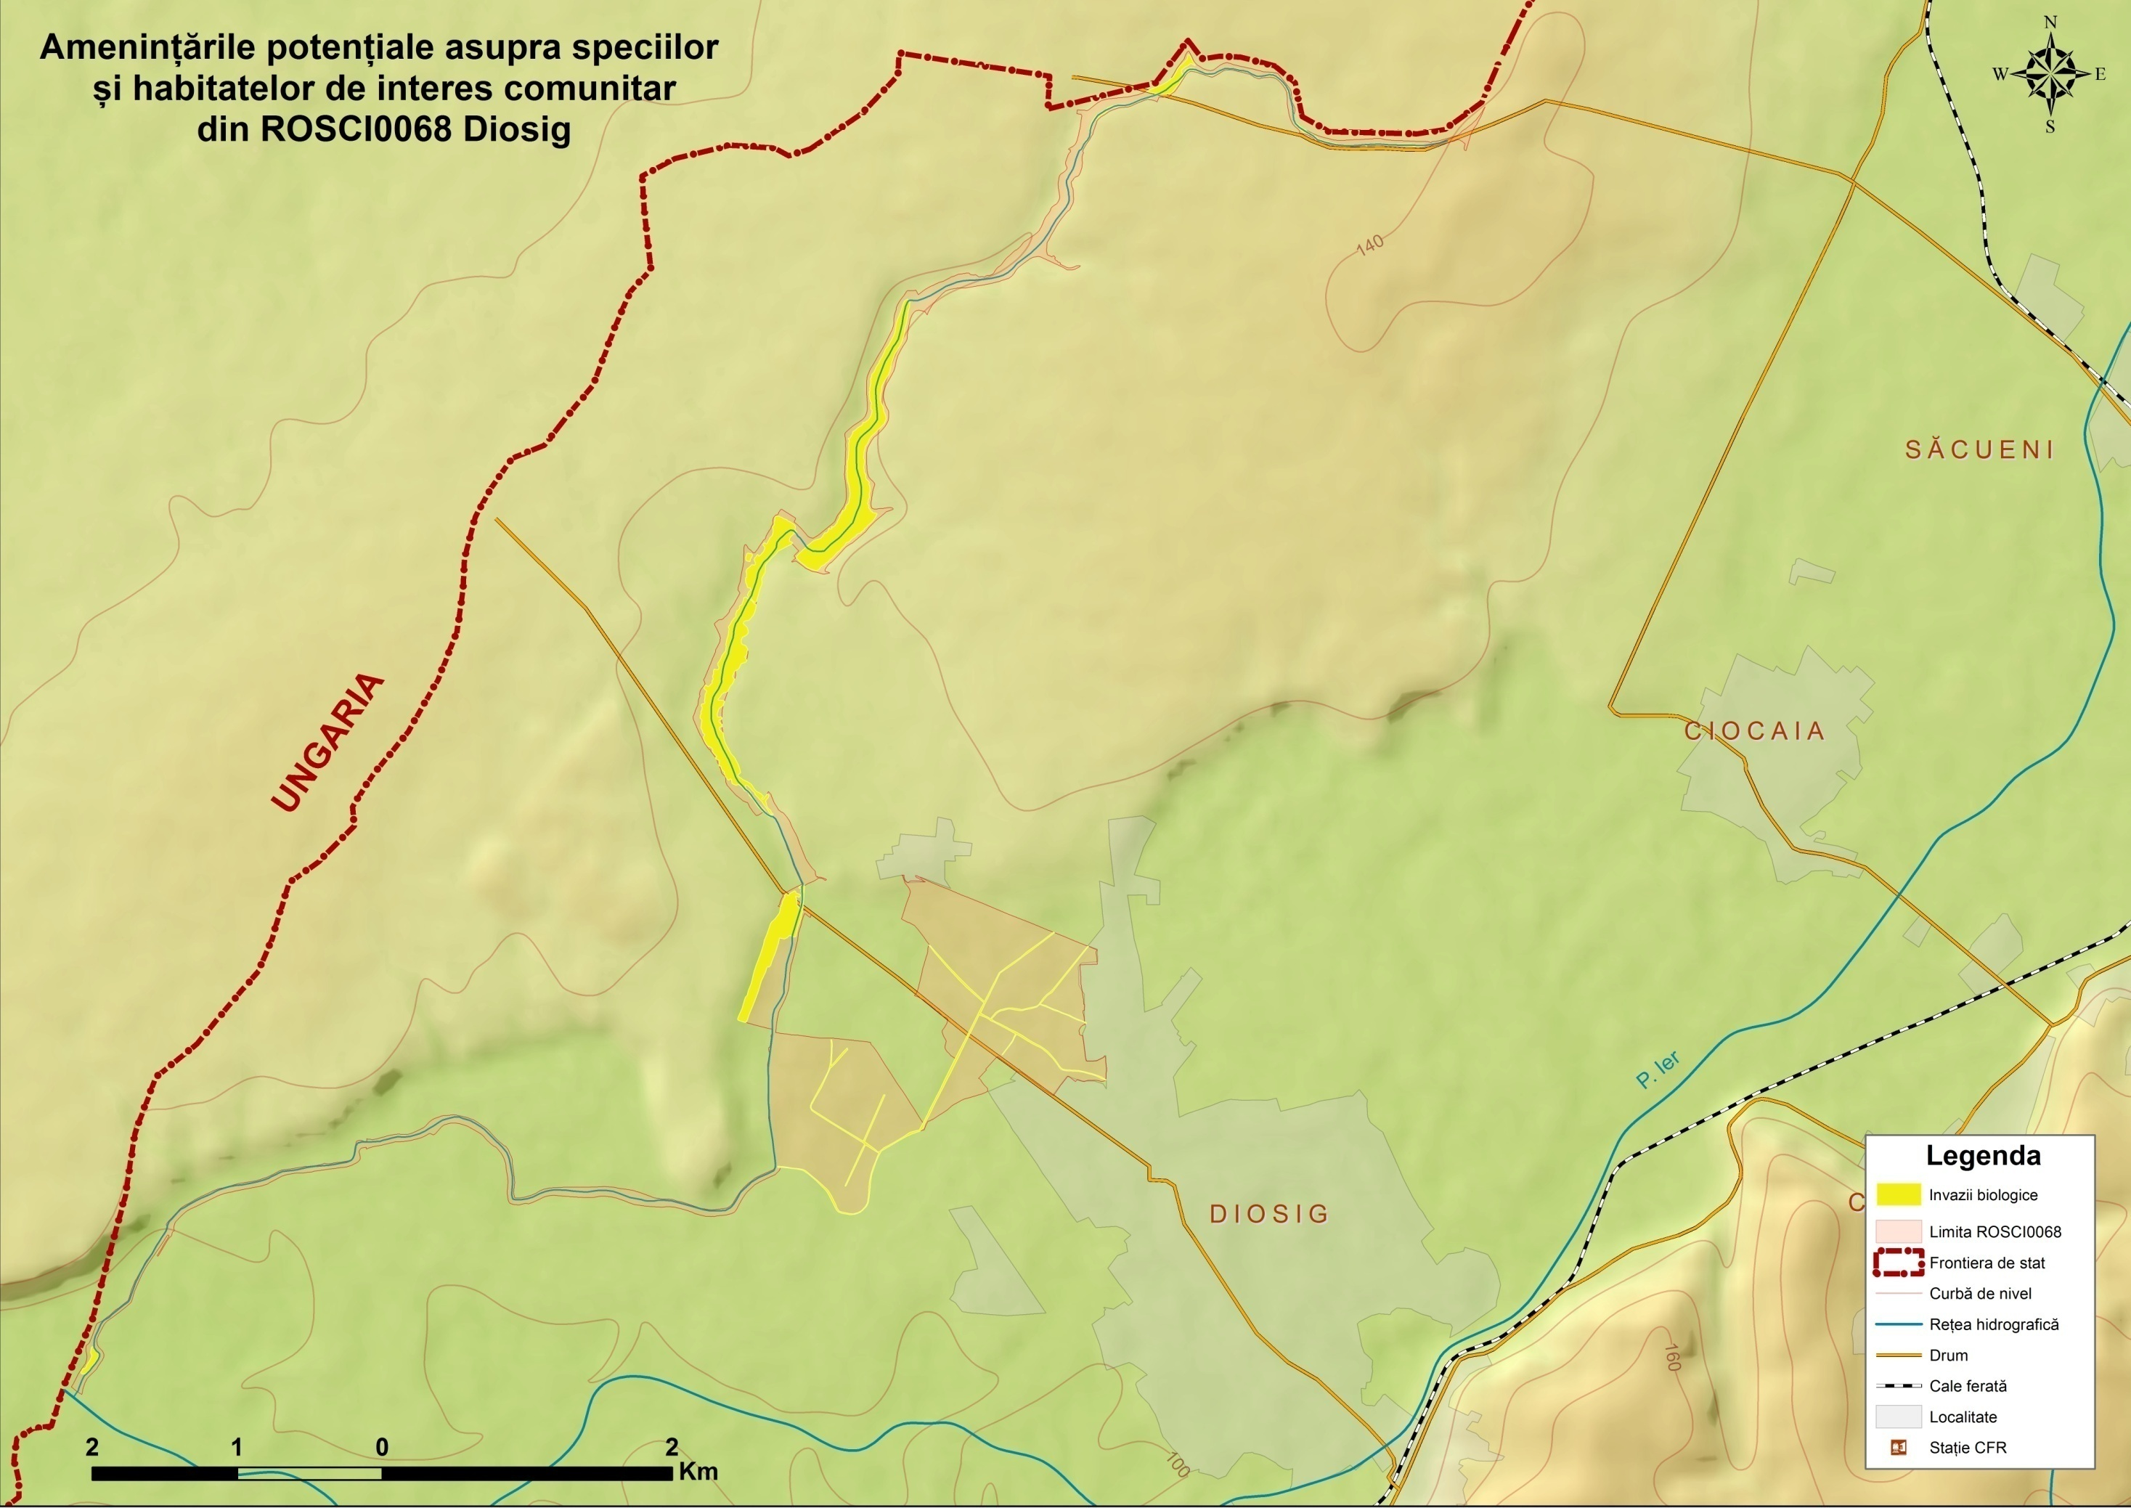

Anexa 19. Presiuni/amenințări_lucrări hidrotehnice
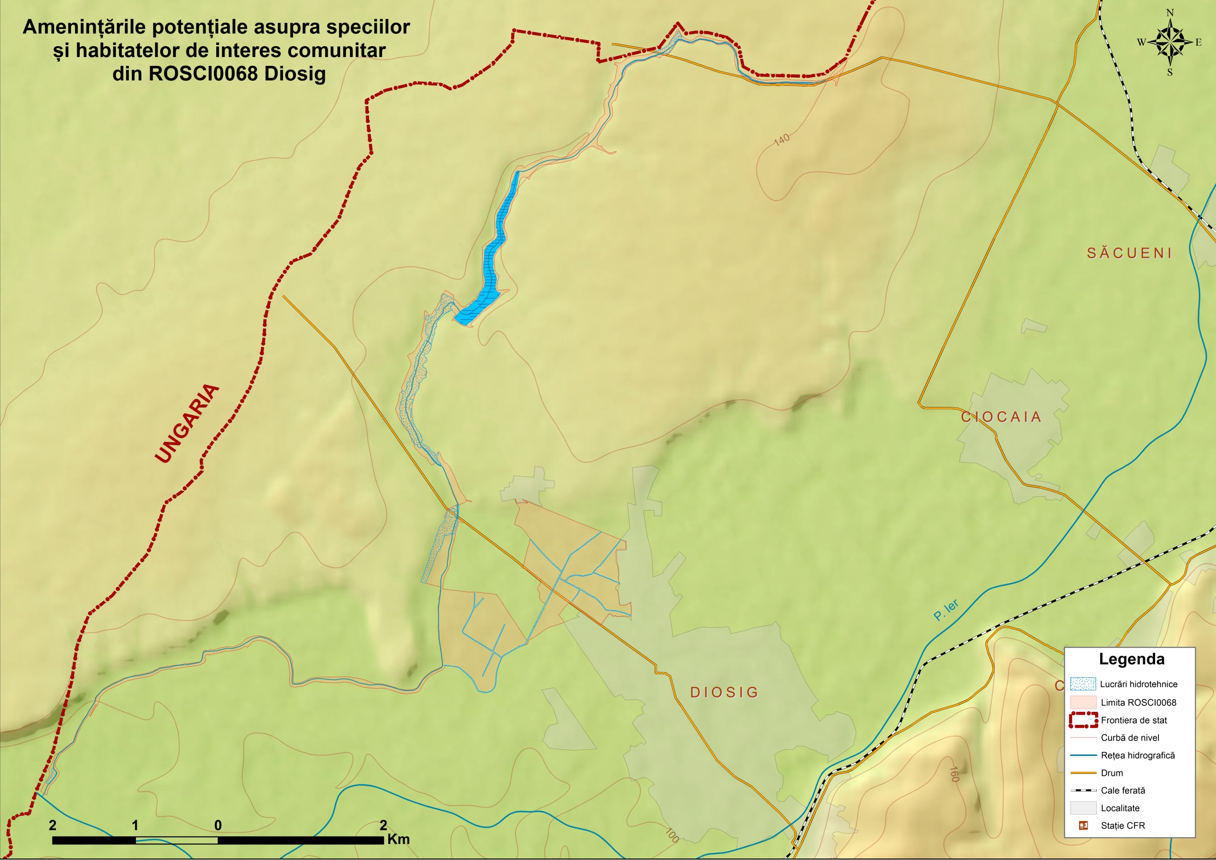

Anexa 20. Presiuni/amenințări_poluare chimică
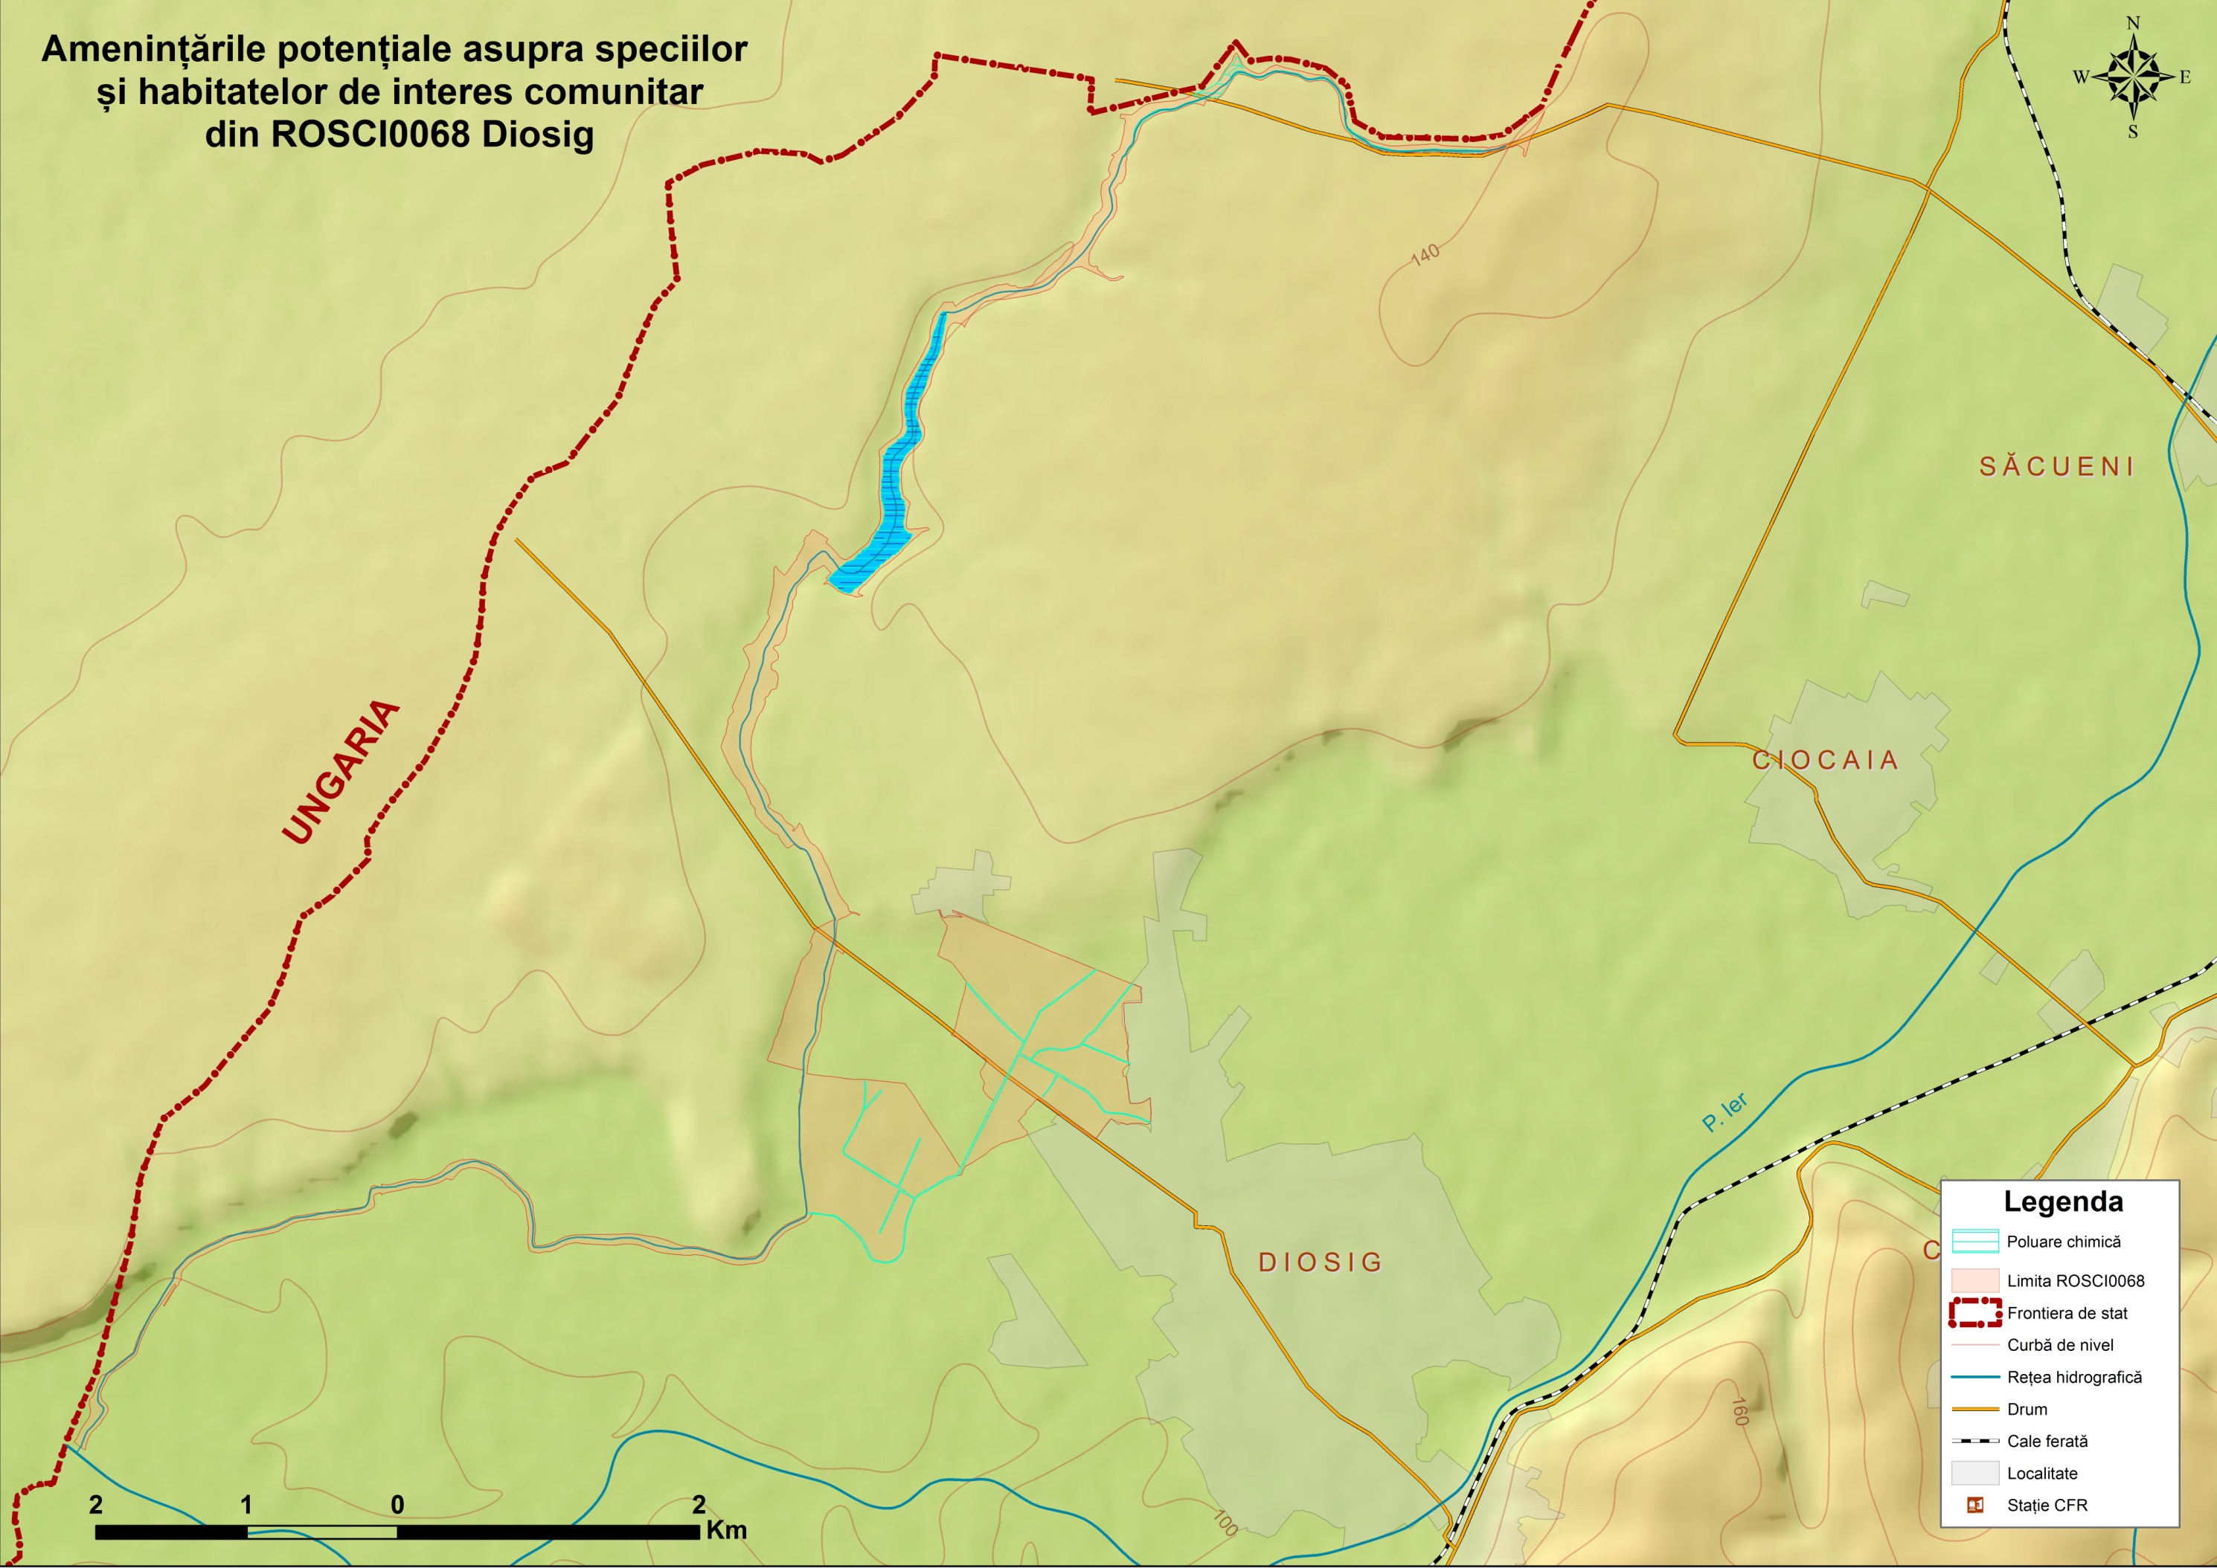

Anexa 21. Presiuni/amenințări_suprapășunat

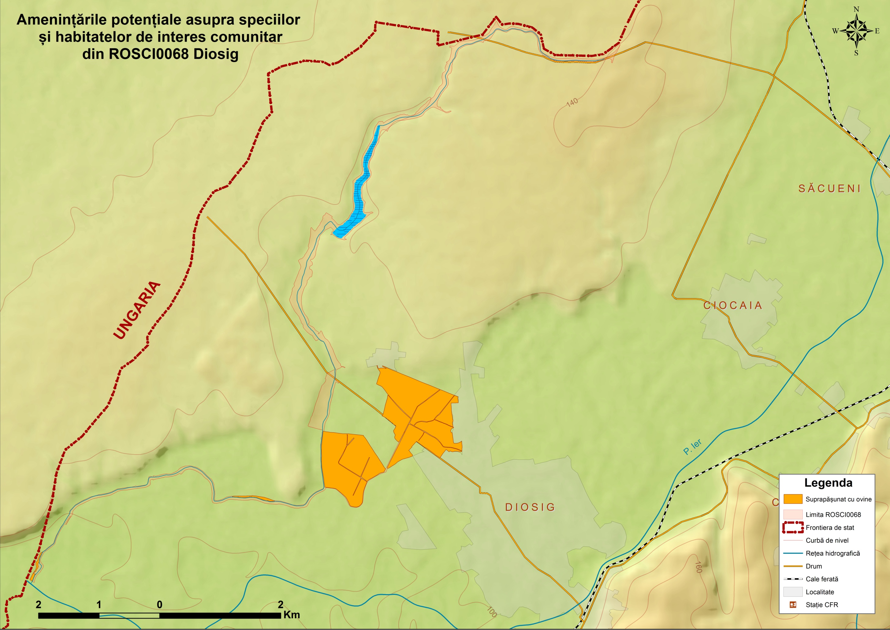

Anexa 22. Evaluarea stării de conservare a 91E0*
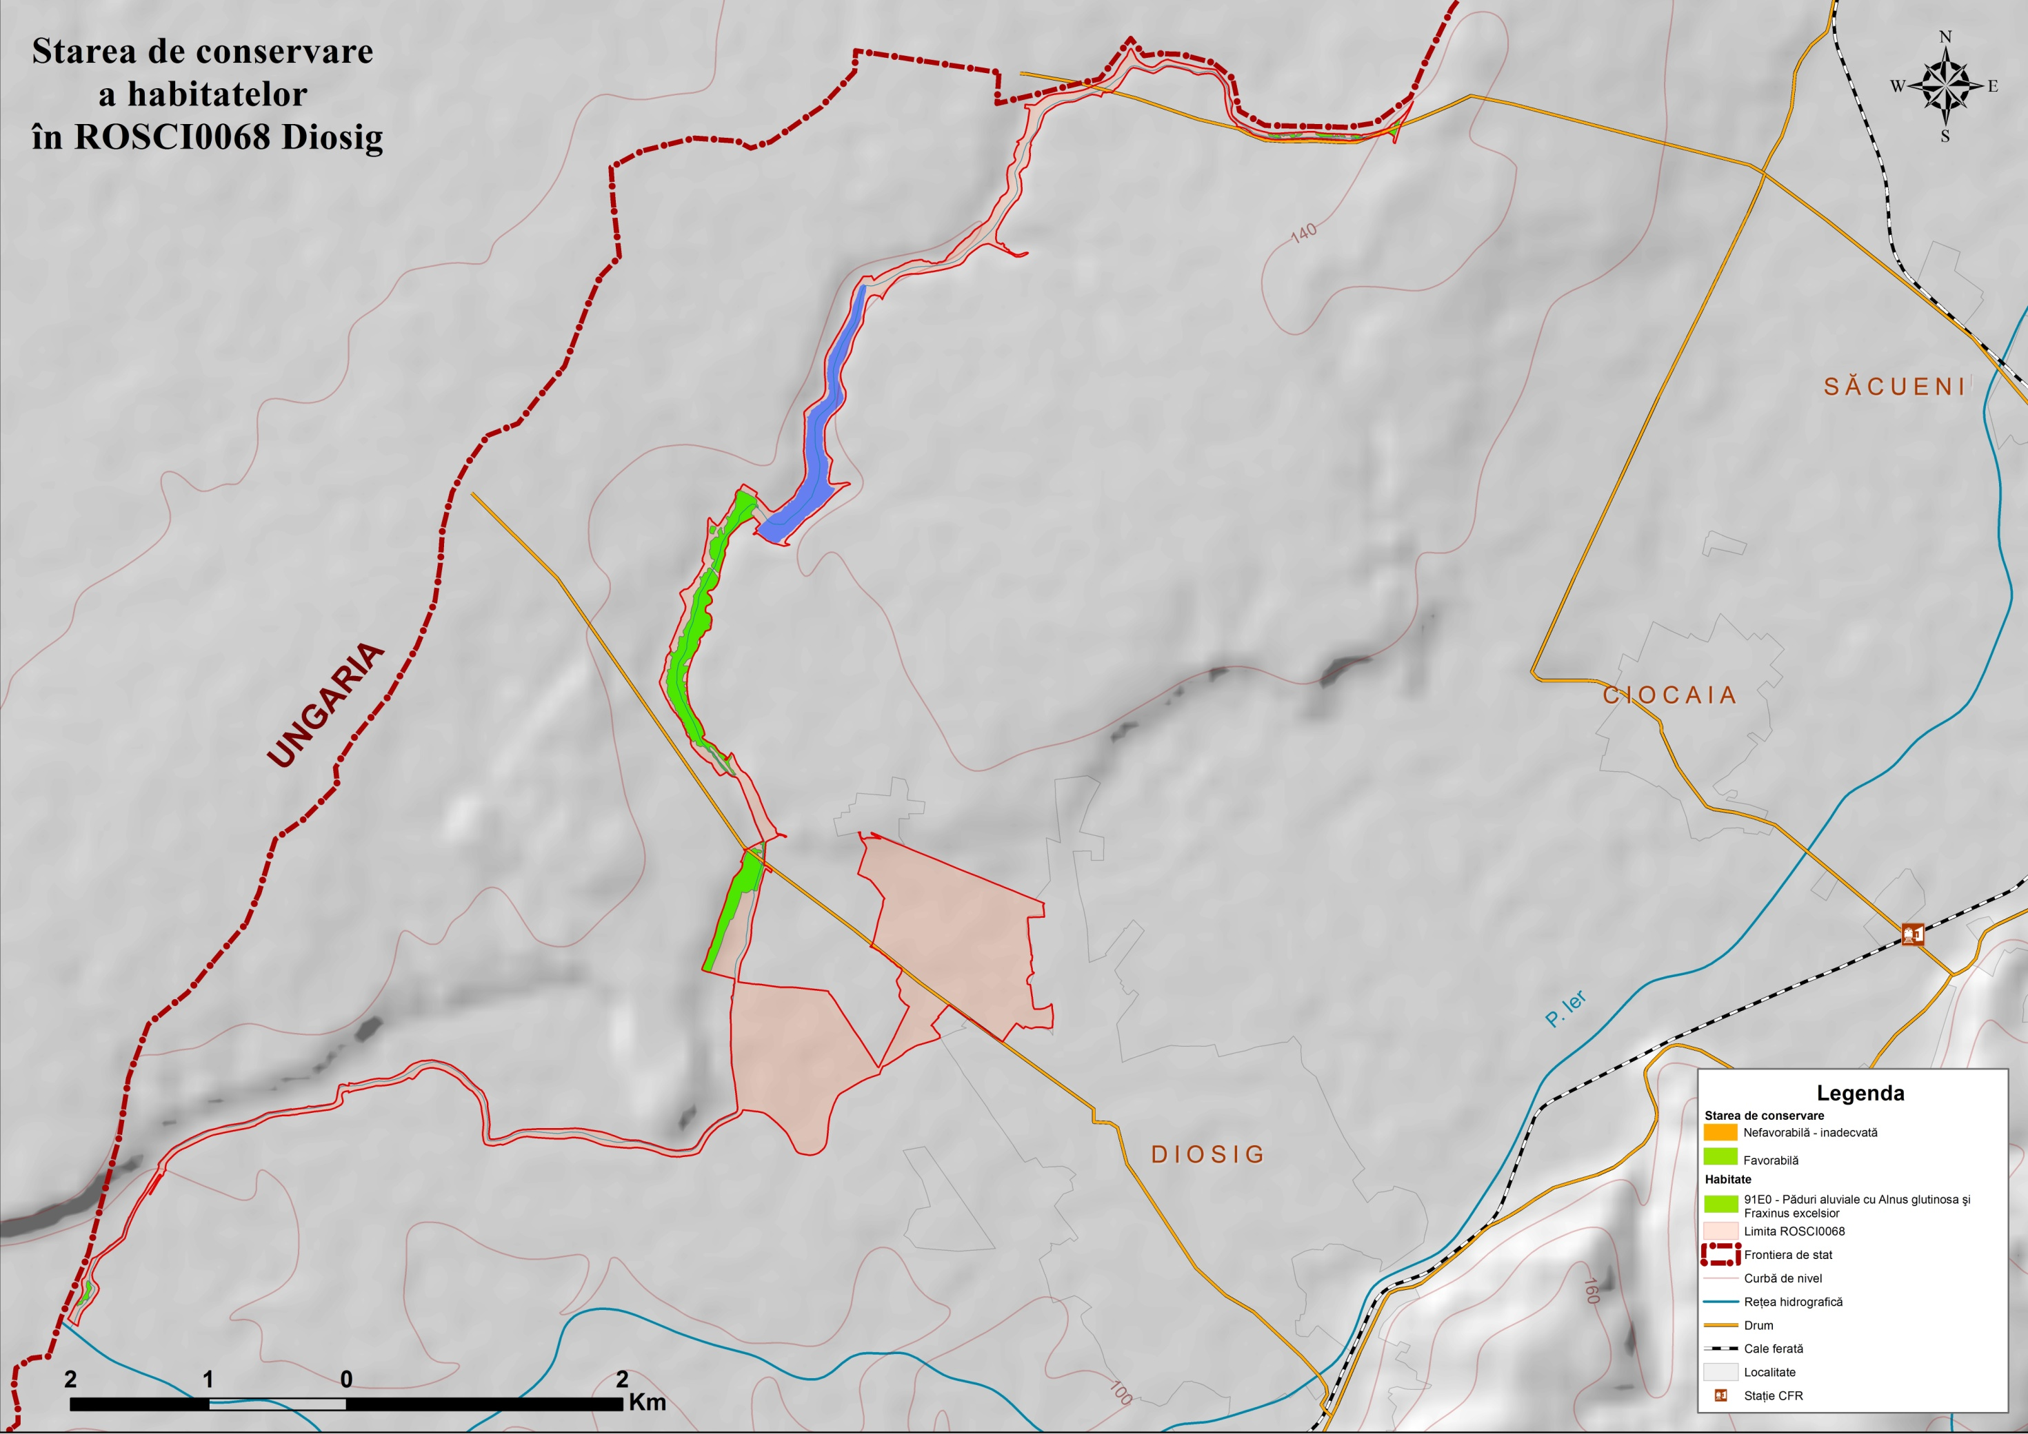

Anexa 23. Evaluarea stării de conservare a habitatului 6430

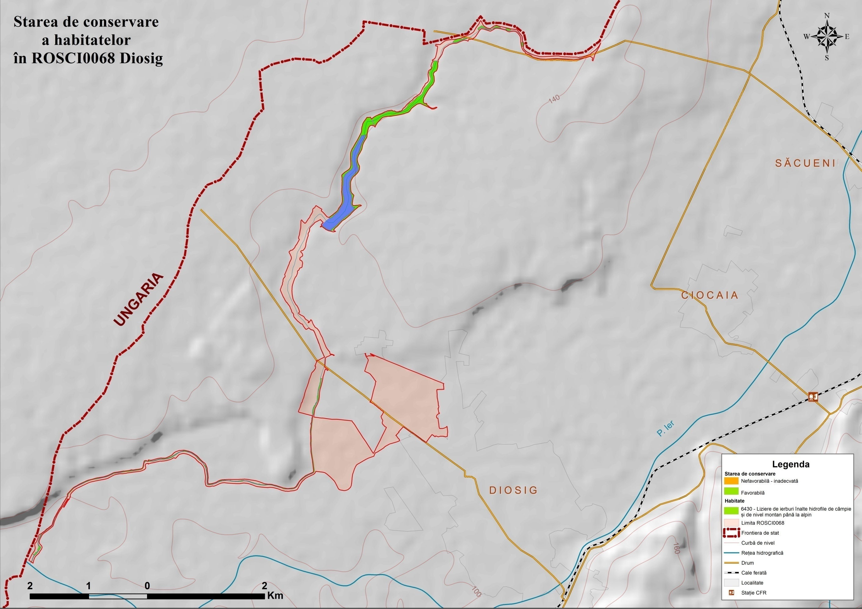

Anexa 24. Evaluarea stării de conservare a habitatului 1530*
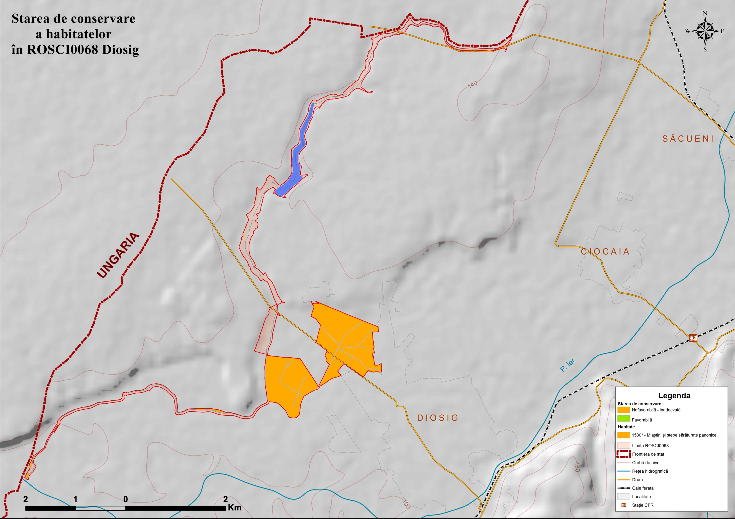

Anexa 25. Evaluarea stării de conservare a habitatului 3150
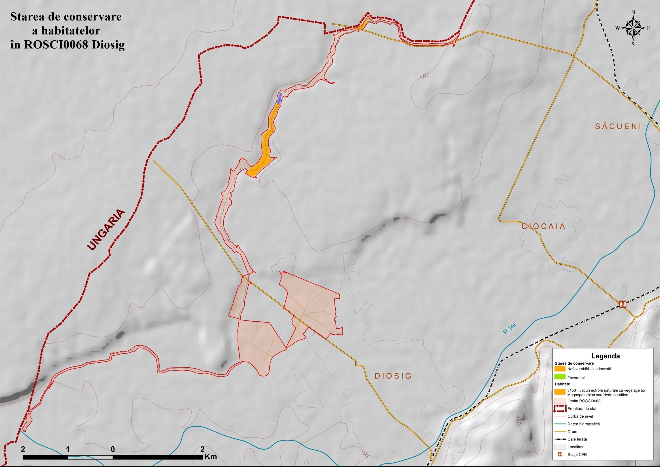

Anexa 26. Evaluarea stării de conservare a habitatului 3270
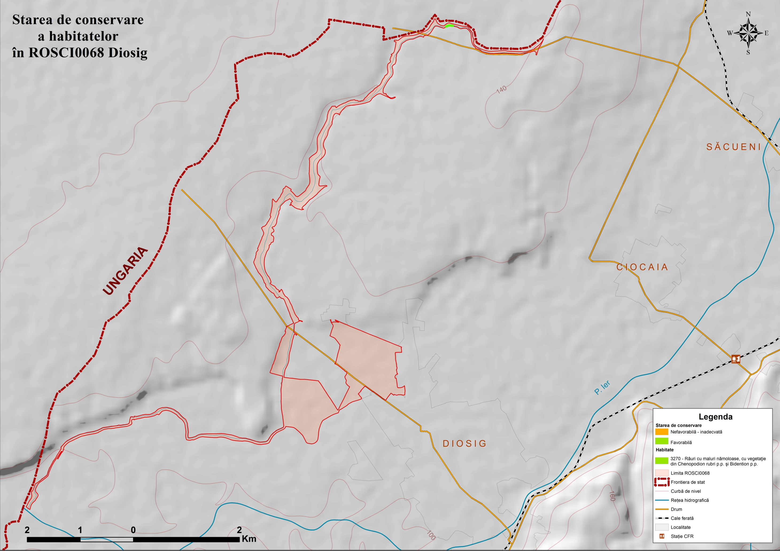

Anexa 27. Evaluarea stării de conservare a speciei Spermophilus citellus
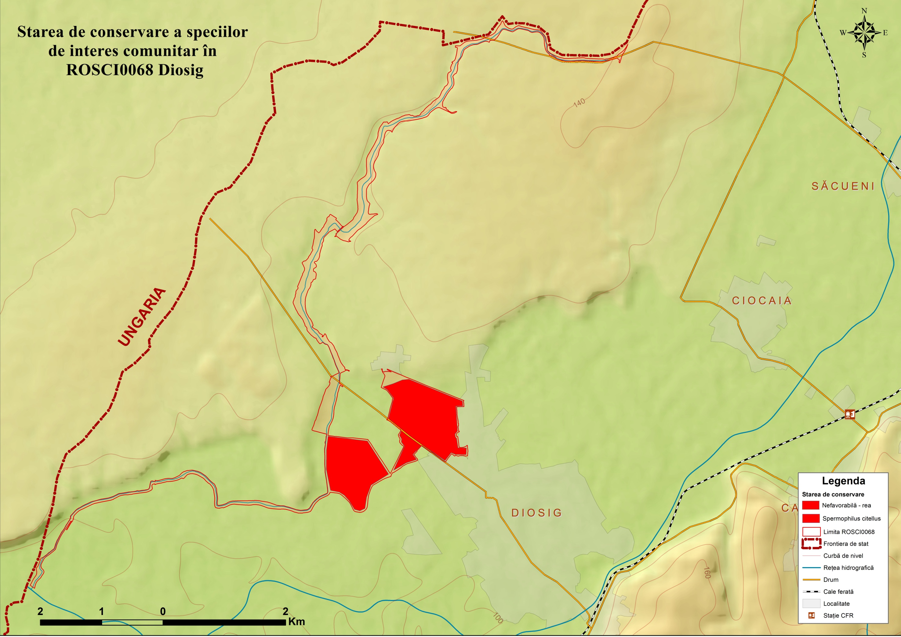

Anexa 28. Evaluarea stării de conservare a speciei Triturus cristatus
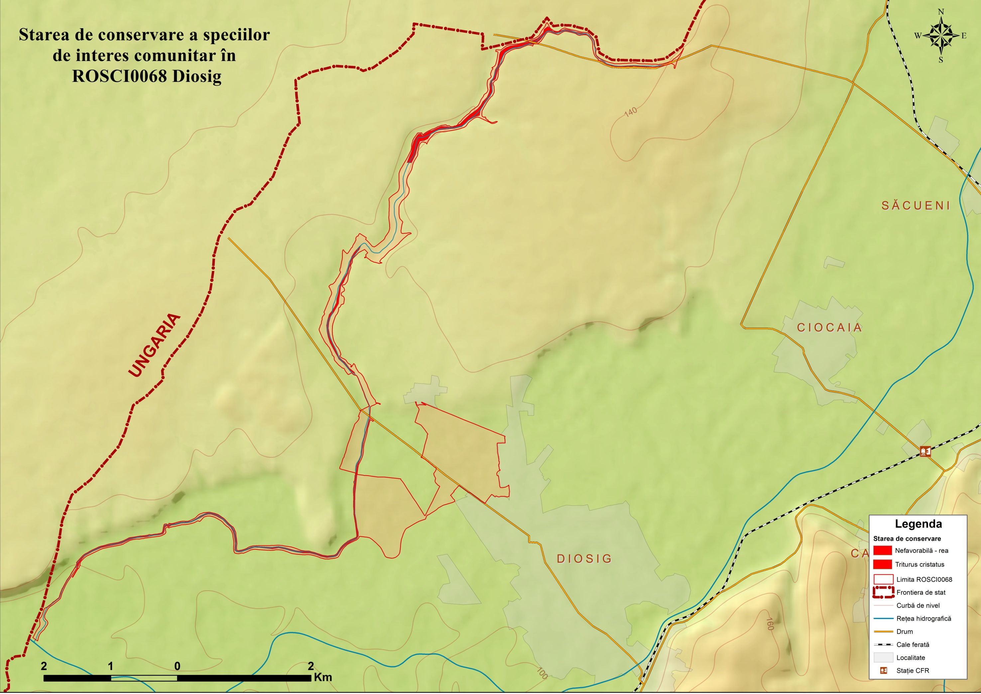

Anexa 29. Evaluarea stării de conservare a speciei Emys orbicularis
